
Facultad de Ingeniería
Ingeniería de Software

PROYECTO DE INGENIERÍA DE SOFTWARE INCREMENTO 2 PARA EL SISTEMA DE REGISTRO Y ALMACENAMIENTO DE DATOS DE CONVIVENCIA ESCOLAR

Autores:
Osvaldo Octavio Caraccioli Cisterna
Benjamín Alejandro Orellana Romero
Isaías Abel Ortiz Castro
Maximiliano Thomas Soto Garrido
Matías Ignacio Urria Ibarra
Max Andres Fernández Soto

Profesor:
Paulo Luis Francisco Quinsacara Jofré

Santiago, Chile
2026

ÍNDICE DE CONTENIDOS

1.INTRODUCCIÓN 7
1.1 Contextualización del informe 8
1.3 Distribución de incrementos del proyecto 11
1.4 Alcance del Incremento 11
1.5 Requerimientos considerados en el Incremento 2 12
2. CASO DE USO 13
3. DIAGRAMA CASOS DE USO 56
4.DIAGRAMAS DE SECUENCIA 85
5. ÁRBOL DE NAVEGACIÓN 132
6. PRUEBAS DEL SISTEMA 133
7. ANEXOS 140
7.1 Correo de aceptación 140

ÍNDICE DE FIGURAS
1.INTRODUCCIÓN 7
2. CASO DE USO 13
3. DIAGRAMA CASOS DE USO 56
Figura 3.1: “Caso de uso N°3”. 56
Figura 3.2: “Caso de uso N°4”. 57
Figura 3.3: “Caso de uso N°5” 58
Figura 3.4: “Caso de uso N°6” 59
Figura 3.5: “Caso de uso N°7”. 60
Figura 3.6: “Caso de uso N°9”. 61
Figura 3.7: “Caso de uso N°11”. 62
Figura 3.8: “Caso de uso N°12”. 63
Figura 3.9: “Caso de uso N°13”. 64
Figura 3.10: “Caso de uso N°14”. 65
Figura 3.11: "Caso de uso N°39”. 66
Figura 3.12: "Caso de uso N°44”. 67
Figura 3.13: "Caso de uso N°48”. 68
Figura 3.14: "Caso de uso N°49”. 69
Figura 3.15: "Caso de uso N°50”. 70
Figura 3.16: "Caso de uso N°51”. 71
Figura 3.17: "Caso de uso N°52”. 72
Figura 3.18: "Caso de uso N°54”. 73
Figura 3.19: "Caso de uso N°55”. 74
Figura 3.20: "Caso de uso N°56”. 75
Figura 3.21: "Caso de uso N°60”. 76
Figura 3.22: "Caso de uso N°61”. 77
Figura 3.23: "Caso de uso N°62”. 78
Figura 3.24: "Caso de uso N°64”. 79
Figura 3.25: "Caso de uso N°69”. 80
Figura 3.26: "Caso de uso N°70”. 81
Figura 3.27: "Caso de uso N°71”. 82
Figura 3.28: "Caso de uso N°72”. 83
Figura 3.29: "Caso de uso N°74”. 84
4.DIAGRAMAS DE SECUENCIA 85
Figura 4.1: "Caso de uso N°3”. 86
Figura 4.1.1: "Caso de uso N°3”Fuente: 87
Figura 4.1.2: "Caso de uso N°3” 88
Figura 4.2 : "Caso de uso N°4” 89
Figura 4.3: "Caso de uso N°5” 90
Figura 4.4: "Caso de uso N°6” 91
Figura 4.5: "Caso de uso N°7” 92
Figura 4.6: "Caso de uso N°9” 93
Figura 4.7: "Caso de uso N°11” 94
Figura 4.8: "Caso de uso N°12” 95
Figura 4.9: "Caso de uso N°13” 96
Figura 4.10: "Caso de uso N°39” 97
Figura 4.10.1: "Caso de uso N°39” 98
Figura 4.11.1: "Caso de uso N°44” 100
Figura 4.12: "Caso de uso N°48” 101
Figura 4.12.1: "Caso de uso N°48” 102
Figura 4.13: "Caso de uso N°49” 103
Figura 4.13.1: "Caso de uso N°49” 104
Figura 4.14: "Caso de uso N°50” 105
Figura 4.14.1: "Caso de uso N°50” 106
Figura 4.15: "Caso de uso N°51” 107
Figura 4.15.1: "Caso de uso N°51” 108
Figura 4.16: "Caso de uso N°52” 109
Figura 4.16.1: "Caso de uso N°52” 110
Figura 4.17: "Caso de uso N°54” 111
Figura 4.17.1: "Caso de uso N°54” 112
Figura 4.18: "Caso de uso N°55” 113
Figura 4.18.1: "Caso de uso N°55” 114
Figura 4.19: "Caso de uso N°56” 115
Figura 4.20: "Caso de uso N°60” 116
Figura 4.20.1: "Caso de uso N°60” 117
Figura 4.21 "Caso de uso N°61” 118
Figura 4.22: "Caso de uso N°62” 120
Figura 4.22.1: "Caso de uso N°62” 121
Figura 4.23: "Caso de uso N°64” 122
Figura 4.23.1: "Caso de uso N°64” 123
Figura 4.24: "Caso de uso N°69” 125
Figura 4.25: "Caso de uso N°70” 126
Figura 4.25.1: "Caso de uso N°70” 127
Figura 4.26: "Caso de uso N°71” 128
Figura 4.26.1: "Caso de uso N°71” 129
Figura 4.27: "Caso de uso N°72” 130
Figura 4.27.1: "Caso de uso N°72” 131
Figura 4.28: "Caso de uso N°74” 132
Figura 4.28.1: "Caso de uso N°74” 133
5. ÁRBOL DE NAVEGACIÓN 134
Figura 5.1: “Árbol de navegación”. 134
6. PRUEBAS DEL SISTEMA 135
Figura 6.1: "Evidencia de prueba para el RF-11: Mostrando panel de resumen con los datos”. 135
Figura 6.2: "Evidencia de prueba para el RF-06: Notificando cuenta inexistente”. 136
Figura 6.3: "Evidencia de prueba para el RF-05: Error por credenciales Incorrectas”. 137
Figura 6.5: "Evidencia de prueba para el RF-13: Filtrado de búsqueda de casos”. 137
Figura 6.6: "Evidencia de prueba para el RF-36:Buscando Alumno por Identificador”. 138
Figura 6.7: "Evidencia de prueba para el RF-41:Editar un caso”. 139
Figura 6.8: "Evidencia de prueba para el RF-52: Eliminar un caso”. 140
Figura 6.9: "Evidencia de prueba para el RF-49: Historial de casos de su curso”. 141
7. ANEXOS 142
Figura 7.1: “Correo de Aceptación del Cliente”. 143

ÍNDICE DE TABLAS
1.INTRODUCCIÓN 7
Tabla 1.1: “Avance funcional del Incremento 2”. 9
2. CASO DE USO 13
Tabla 2.1: “Caso de uso N°3”. 13
Tabla 2.2: "Caso de uso N°4”. 15
Tabla 2.3: "Caso de uso N°5”. 17
Tabla 2.4: "Caso de uso N°6”. 18
Tabla 2.5: "Caso de uso N°7”. 19
Tabla 2.6: "Caso de uso N°9”. 20
Tabla 2.7: "Caso de uso N°11”. 22
Tabla 2.8: "Caso de uso N°12”. 23
Tabla 2.9: "Caso de uso N°13”. 24
Tabla 2.10: “Caso de uso N°14”. 25
Tabla 2.11: "Caso de uso N°39”. 26
Tabla 2.12: "Caso de uso N°44”. 27
Tabla 2.13: "Caso de uso N°48”. 28
Tabla 2.14: "Caso de uso N°49”. 29
Tabla 2.15: "Caso de uso N°50”. 30
Tabla 2.16: "Caso de uso N°51”. 31
Tabla 2.17: "Caso de uso N°52”. 32
Tabla 2.18: "Caso de uso N°54”. 34
Tabla 2.19: "Caso de uso N°55”. 35
Tabla 2.20: "Caso de uso N°56”. 37
Tabla 2.21: "Caso de uso N°60”. 39
Tabla 2.22: "Caso de uso N°61”. 41
Tabla 2.23: "Caso de uso N°62”. 42
Tabla 2.24: "Caso de uso N°64”. 44
Tabla 2.25: "Caso de uso N°69”. 46
Tabla 2.26: "Caso de uso N°70”. 48
Tabla 2.27: "Caso de uso N°71”. 50
Tabla 2.28: "Caso de uso N°72”. 52
Tabla 2.29: "Caso de uso N°74”. 54
3. DIAGRAMA CASOS DE USO 56
4.DIAGRAMAS DE SECUENCIA 85
5. ÁRBOL DE NAVEGACIÓN 134
6. PRUEBAS DEL SISTEMA 135
7. ANEXOS 142

1.INTRODUCCIÓN

En la actualidad, la gestión de convivencia escolar es un pilar fundamental para garantizar un ambiente adecuado de aprendizaje y el desarrollo integral de los estudiantes. La identificación oportuna de comportamientos como conflictos, conductas disruptivas y situaciones de riesgos dentro del establecimiento, resulta fundamental para poder tomar decisiones ante eventos imprevistos por parte de los docentes y equipos directivos.

Sin embargo en la mayoría de establecimientos este tema se deja en segundo plano por lo cual la información relacionada con la convivencia es escasa o imprecisa, además de hacer el registro poco sistemático dificultando su análisis y seguimiento.
Esta situación limita la evaluación de patrones, así como evaluar la evolución del comportamiento de los estudiantes a largo plazo y poder realizar medidas preventivas.

En este contexto, el presente proyecto propone el desarrollo de un sistema denominado “ConviData”, cuyo objetivo es administrar y analizar el comportamiento de los alumnos durante su permanencia en el establecimiento educacional. Asimismo, el sistema permite la visualización de manera intuitiva de la evolución o involución mensual del comportamiento estudiantil, facilitando su análisis por parte de los funcionarios. Para ello, se incorporan indicadores tales como cantidad de anotaciones, frecuencia de incidentes, tipos de faltas y evolución temporal por alumno o curso, mostradas con gamificación correspondiente a la conducta de los alumnos. A través del uso de herramientas basadas en análisis de datos y reglas de negocios, el sistema proporcionará recomendaciones y se realizará comparaciones entre los resultados de meses anteriores y el periodo actual, promoviendo una toma de decisiones más informada, oportuna y fundamentada.

1.1 Contextualización del informe
El presente documento corresponde al Incremento 2 del proyecto de Ingeniería de Software para el sistema de registro y almacenamiento de datos de convivencia escolar denominado ConviData. Este sistema surge como respuesta a la brecha tecnológica identificada en el Departamento de Convivencia Escolar del Colegio Particular San Sebastián de Melipilla, donde los procesos de registro de incidencias se realizan de forma manual y descentralizada, dificultando la trazabilidad, el análisis de patrones conductuales y la toma de decisiones oportuna por parte del equipo directivo.

1.2 Propuesta del incremento
La solución propuesta se estructura en una aplicación web denominada ConviData, orientada a centralizar el registro, seguimiento y análisis de la información de convivencia escolar. La solución se estructura en capas que separan la interfaz de usuario, la lógica de aplicación y la persistencia de datos.
El Incremento 2 amplía el núcleo funcional ya definido mediante la incorporación de 28 requerimientos adicionales relacionados con inicio de sesión, panel de inicio, reportes e historial de casos, opciones de administración, documentos institucionales y gestión de alumnos. El objetivo de esta etapa es aumentar la cobertura documentada del sistema y dejar trazabilidad explícita del conjunto de requerimientos considerado hasta alcanzar, de manera acumulada, 53 de los 75 requerimientos del proyecto.
Para efectos de trazabilidad del avance funcional, el Incremento 2 se mide respecto de los 75 requerimientos funcionales definidos para el proyecto. Los 28 requerimientos funcionales considerados representan un 37,3 % del alcance funcional documentado. De forma complementaria, se consideran 28 de 75 requerimientos de usuario 37,3 % y 29 de 79 casos de uso 36,7 %. En la Tabla 1.1 se presenta el resumen del alcance y avance funcional correspondiente a este segundo incremento.

Tabla 1.1: “Avance funcional del Incremento 2”.
Elemento | Descripción
Incremento | 2
Requerimientos funcionales abordados | Req. 03, Req. 04, Req. 05, Req. 06, Req. 07, Req. 09, Req. 11, Req. 12, Req. 13, Req. 36, Req. 41, Req. 45, Req. 46, Req. 47, Req. 48, Req. 49, Req. 51, Req. 52, Req. 53, Req. 56, Req. 57, Req. 58, Req. 60, Req. 65, Req. 66, Req. 67, Req. 68, Req. 70.
Requerimientos de usuario considerados | 28 de 75 requerimientos de usuario definidos para el proyecto.
Casos de uso abordados | CU03, CU04, CU05, CU06, CU07, CU09, CU11, CU12, CU13, CU14, CU39, CU44, CU48, CU49, CU50, CU51, CU52, CU54, CU55, CU56, CU60, CU61, CU62, CU64, CU69, CU70, CU71, CU72 y CU74.
Cantidad de RF considerados en el Incremento 2 | 28
Porcentaje funcional del incremento | 37,3 %
Cobertura de casos de uso | 29 de 79 casos de uso 36,7 %.
Diagramas de secuencia asociados | 36 diagramas principales y 31 diagramas de excepción, la cuales son 67 en total.
Fuente: Elaborado por el estudiante de acuerdo con el proyecto.

1.3 Distribución de incrementos del proyecto
El proyecto ConviData se estructura en incrementos progresivos que permiten entregar funcionalidades de forma iterativa y validar el avance con el cliente en cada etapa. El alcance total del proyecto contempla un total de 75 requerimientos funcionales, 75 requerimientos de usuario y 79 casos de uso.
El Incremento 2 abarca 28 requerimientos funcionales, 28 requerimientos de usuario, 29 casos de uso y 67 diagramas de secuencia, lo que representa un avance total del 37,3% respecto al proyecto completo. Los incrementos posteriores cubrirán los requerimientos, casos de uso y diagramas restantes de manera progresiva hasta completar la totalidad del sistema.

1.4 Alcance del Incremento
En este incremento se utilizan 29 de los 79 casos de uso del proyecto para elaborar un total de 36 diagramas de secuencia de diseño, acompañados de 31 diagramas de excepción que contemplan los flujos alternativos y escenarios de error. Estos diagramas permiten visualizar la interacción entre las capas del sistema como vista, controlador, servicio y base de datos a lo largo del tiempo, reflejando cómo el sistema responde ante cada acción del usuario.
Adicionalmente, el Incremento 2 incluye los siguientes entregables técnicos:
- Diagrama de componentes: presenta las tecnologías seleccionadas para el desarrollo del sistema y la relación entre los componentes de software que conforman la arquitectura de la solución.
- Diagrama de despliegue: especifica los requisitos del equipo del usuario para la ejecución del sistema, la infraestructura de Cloudflare Pages para el alojamiento del frontend, el servicio de correos Resend para el envío de notificaciones y contraseñas temporales, y el servidor de la API con sus requerimientos y ejecutables.
- Modelo de datos físico: define las entidades, relaciones y atributos que componen la base de datos del sistema, permitiendo visualizar la estructura de almacenamiento de la información de convivencia escolar.
- Árbol de navegación: representa la estructura de pantallas y los flujos de navegación disponibles para cada rol de usuario dentro del sistema.
- Demo funcional: conjunto de vistas operativas del sistema que permiten validar la interacción del usuario con las funcionalidades desarrolladas en este incremento.

1.5 Requerimientos considerados en el Incremento 2
Para el Incremento 2 se consideran los siguientes elementos respecto al total definido para el proyecto:
- 28 de 75 requerimientos funcionales, correspondientes al 37,3%.
- 28 de 75 requerimientos de usuario correspondientes al 37,3%.
- 29 de 79 casos de uso correspondientes al 36,7%.
- 36 diagramas de secuencia de diseño con 31 diagramas de excepción asociados.

Estos requerimientos y casos de uso fueron seleccionados considerando los módulos prioritarios para la operación del sistema: acceso y autenticación, gestión de usuarios y roles, registro de casos de convivencia escolar, y visualización de estadísticas.

2. CASO DE USO
A continuación se muestran los 29 casos de usos correspondientes a nuestro incremento 2, los cuales abarcan desde la Tabla 2.1 hasta la Tabla 2.29.

En la siguiente Tabla 2.1 se puede observar un caso de uso correspondiente al requerimiento número 3

Tabla 2.1: “Caso de uso N°3”.
Caso de uso N°3 | Mostrando formulario de inicio de sesión.
Actores | Administrador, Convivencia, Inspector y Profesor.
Propósito | Accediendo al formulario de inicio de sesión.
Precondiciones | El usuario tiene credenciales válidas en el sistema.  El usuario está en la pantalla de inicio de sesión con el formulario inicio de sesión.
Resumen | Reemplazando el formulario actual al de inicio de sesión.
Postcondiciones | Despliega el formulario de inicio de sesión en pantalla.
Tipos | Secundario.
Curso normal de eventos
Acciones de los actores | Respuesta del sistema
1. Cualquier usuario está seleccionando la opción “Iniciar sesión”. | 2. Reemplazando el formulario de recuperación de contraseña por el formulario de inicio de sesión.
Fuente: Elaborado por el estudiante de acuerdo al proyecto.

En la siguiente Tabla 2.2 se puede observar un caso de uso correspondiente al requerimiento número 4.

Tabla 2.2: "Caso de uso N°4”.
Caso de uso N°4 | Generando contraseña temporal
Actores | Administrador, Convivencia, Inspector y Profesor
Propósito | Obteniendo una credencial temporal de contraseña
Precondiciones | El usuario tiene credenciales válidas en el sistema.  La cuenta del usuario no está bloqueada.  El usuario está en la pantalla de inicio de sesión con el formulario inicio de sesión.
Resumen | Ingresando el correo institucional para que el sistema valide la información y enviando una contraseña temporal.
Postcondiciones | Recibe una contraseña temporal en su correo institucional.
Tipos | Secundario.
Curso normal de eventos
Acciones de los actores | Respuesta del sistema
1. Cualquier usuario está ingresando su correo institucional y presionando el botón “Enviar”.  3. Cualquier usuario está revisando su bandeja de entrada. | 2. Enviando una contraseña temporal al correo institucional ingresado.  4. Entregando el correo electrónico con la credencial temporal.
Fuente: Elaborado por el estudiante de acuerdo al proyecto.

En la siguiente Tabla 2.3 se puede observar un caso de uso correspondiente al requerimiento número 5.

Tabla 2.3: "Caso de uso N°5”.
Caso de uso N°5 | Detectando fallo en las credenciales.
Actores | Administrador, Convivencia, Inspector y Profesor.
Propósito | Informando al usuario que las credenciales no son válidas.
Precondiciones | El usuario está en la pantalla de inicio.  El usuario tiene credenciales válidas en el sistema.
Resumen | Desplegando un mensaje de error cuando la contraseña ingresada es incorrecta.
Postcondiciones | Visualiza el mensaje de error en la pantalla.
Tipos | Secundario.
Curso normal de eventos
Acciones de los actores | Respuesta del sistema
1. Cualquier usuario está completando el formulario de inicio de sesión con una contraseña incorrecta y presionando el botón “Iniciar sesión”. | 2. Desplegando un mensaje de error en la pantalla indicando que las credenciales son incorrectas.
Fuente: Elaborado por el estudiante de acuerdo al proyecto.
En la siguiente Tabla 2.4 se puede observar un caso de uso correspondiente al requerimiento número 6.

Tabla 2.4: "Caso de uso N°6”.
Caso de uso N°6 | Notificando cuenta no existente.
Actores | Administrador, Convivencia, Inspector y Profesor.
Propósito | Informando que el correo ingresado no se encuentra registrado.
Precondiciones | El usuario está en la pantalla de inicio de sesión con el formulario inicio de sesión.
Resumen | Ingresando un correo no registrado y el sistema devolviendo el mensaje “usuario no existente”.
Postcondiciones | Se visualiza el mensaje “usuario no existente” desplegado en pantalla.
Tipos | Secundario.
Curso normal de eventos
Acciones de los actores | Respuesta del sistema
1. Cualquier usuario está completando el formulario de inicio de sesión con un correo no registrado y presionando el botón “Iniciar sesión”. | 2. Desplegando el mensaje “usuario no existente” en la pantalla.
Fuente: Elaborado por el estudiante de acuerdo al proyecto.
En la siguiente Tabla 2.5 se puede observar un caso de uso correspondiente al requerimiento número 7.

Tabla 2.5: "Caso de uso N°7”.
Caso de uso N°7 | Bloqueando cuenta por intentos fallidos
Actores | Administrador, Convivencia, Inspector y Profesor.
Propósito | Protegiendo una cuenta frente a intentos de acceso no autorizados.
Precondiciones | El usuario está registrado previamente en el sistema con una cuenta institucional válida.  El usuario está en la pantalla de inicio.
Resumen | Realizando 5 intentos fallidos consecutivos y el sistema bloqueando la cuenta.
Postcondiciones | Cuenta bloqueada.  Se visualiza el mensaje “cuenta bloqueada” en pantalla.
Tipos | Secundario.
Curso normal de eventos
Acciones de los actores | Respuesta del sistema
1. Cualquier usuario está ingresando la contraseña incorrecta por quinta vez consecutiva. | 2. Bloqueando el acceso y desplegando el mensaje “cuenta bloqueada” en la pantalla.
Fuente: Elaborado por el estudiante de acuerdo al proyecto.
En la siguiente Tabla 2.6 se puede observar un caso de uso correspondiente al requerimiento número 9.

Tabla 2.6: "Caso de uso N°9”.
Caso de uso N°9 | Cambiando contraseña tras ingresar con contraseña temporal
Actores | Administrador, Convivencia, Inspector y Profesor.
Propósito | Obligando al usuario a cambiar su contraseña al ingresar con una contraseña temporal.
Precondiciones | Está previamente registrado en el sistema con una cuenta institucional válida.  Recibe una contraseña temporal en el correo institucional.
Resumen | Detectando una contraseña temporal y obligando al usuario a realizar el cambio mediante el formulario correspondiente.
Postcondiciones | Contraseña actualizada en el sistema.
Tipos | Secundario.
Curso normal de eventos
Acciones de los actores | Respuesta del sistema
1. Cualquier usuario está iniciando sesión con la contraseña temporal y presionando el botón “Iniciar sesión”.  3. Cualquier usuario está aceptando la ventana emergente.  5. Cualquier usuario está ingresando la nueva contraseña y presionando el botón “Guardar”. | 2. Desplegando una ventana emergente solicitando el cambio de contraseña.  4. Redirigiendo al usuario al formulario de cambio de contraseña.  6. Confirmando el cambio exitoso y permitiendo el acceso.
Fuente: Elaborado por el estudiante de acuerdo al proyecto.

En la siguiente Tabla 2.7 se puede observar un caso de uso correspondiente al requerimiento número 11.

Tabla 2.7: "Caso de uso N°11”.
Caso de uso N°11 | Mostrando panel de resumen con los datos
Actores | Administrador, Inspector y Convivencia.
Propósito | Proporcionando indicadores clave sobre los casos registrados en los últimos 30 días.
Precondiciones | El usuario debe haber iniciado sesión en el sistema  Deben existir casos registrados en el sistema.
Resumen | Desplegando un panel con indicadores detallados y la comparación respecto al periodo anterior.
Postcondiciones | Debe visualizar un panel con indicadores detallados y la comparación respecto al periodo anterior.
Tipos | Secundario.
Curso normal de eventos
Acciones de los actores | Respuesta del sistema
1. Cualquier usuario está accediendo a la pantalla de inicio. | 2. Desplegando el panel de resumen con el total de casos, cursos con más incidentes, faltas recurrentes y variación porcentual.
Fuente: Elaborado por el estudiante de acuerdo al proyecto.

En la siguiente Tabla 2.8 se puede observar un caso de uso correspondiente al requerimiento número 12.

Tabla 2.8: "Caso de uso N°12”.
Caso de uso N°12 | Accediendo al historial de casos del curso asignado.
Actores | Profesor.
Propósito | Permitiendo al profesor consultar los casos correspondientes únicamente a su curso asignado.
Precondiciones | El Profesor debe haber iniciado sesión en el sistema.  El Profesor debe estar en la sección de historial de casos.
Resumen | Seleccionando el historial y el sistema mostrando únicamente los casos de su curso.
Postcondiciones | Visualizar el historial de casos del curso asignado desplegado en pantalla.
Tipos | Secundario.
Curso normal de eventos
Acciones de los actores | Respuesta del sistema
1. El profesor accediendo al curso asignado en el historial de casos. | 2. Mostrando el historial con los casos correspondientes únicamente al curso asignado al profesor.
Fuente: Elaborado por el estudiante de acuerdo al proyecto.

En la siguiente Tabla 2.9 se puede observar un caso de uso correspondiente al requerimiento número 13.

Tabla 2.9: "Caso de uso N°13”.
Caso de uso N°13 | Buscando casos registrados.
Actores | Administrador, Inspector y Convivencia.
Propósito | Mostrando casos según el criterio de búsqueda ingresado por el actor.
Precondiciones | El usuario debe haber iniciado sesión en el sistema.  El usuario está en inicio.
Resumen | Cualquier usuario está buscando con un criterio en los casos, y el sistema está visualizando los resultados.
Postcondiciones | Mostrar los casos de interés de los actores.
Tipos | Secundario.
Curso normal de eventos
Acciones de los actores | Respuesta del sistema
1. Los usuarios están escribiendo en la barra de búsqueda y seleccionando filtros de curso, fecha o nivel de gravedad. | 2. El sistema está desplegando los casos relacionados que coincidan con las palabras y filtros ingresando.
Fuente: Elaborado por el estudiante de acuerdo al proyecto.

En la siguiente Tabla 2.10 se puede observar un caso de uso correspondiente al requerimiento número 13.

Tabla 2.10: “Caso de uso N°14”.
Caso de uso N°14 | Filtrando historial de casos registrados.
Actores | Administrador, Inspector y Convivencia.
Propósito | Mostrando casos según los criterios que seleccione el usuario.
Precondiciones | El usuario debe haber iniciado sesión en el sistema.  El usuario está en la sección de historial de casos.
Resumen | Aplicando filtros de segmentación y actualizando la lista de casos mostrados.
Postcondiciones | Visualizar los casos de interés del usuario.
Tipos | Secundario.
Curso normal de eventos
Acciones de los actores | Respuesta del sistema
1. Los usuarios están seleccionando los filtros de curso, fecha o nivel de gravedad en el panel lateral. | 2. Actualizando la interfaz y desplegando los casos que coinciden con los filtros aplicados.
Fuente: Elaborado por el estudiante de acuerdo al proyecto.

En la siguiente Tabla 2.11 se puede observar un caso de uso correspondiente al requerimiento número 36.

Tabla 2.11: "Caso de uso N°39”.
Caso de uso N°39 | Buscando por el ID del alumno.
Actores | Administrador, Inspector, y Convivencia.
Propósito | Visualizando el historial de casos de un alumno específico.
Precondiciones | Cualquiera de los actores debió iniciar sesión en el sistema.  Estar en la pantalla “Historial de casos”.
Resumen | Cualquiera de los actores ingresa el ID de un alumno en la barra de búsqueda, y el sistema responde desplegando su historial de casos.
Postcondiciones | Se visualiza el historial del alumno desplegado en pantalla.
Tipos | Secundario.
Curso normal de eventos
Acciones de los actores | Respuesta del sistema
1. Cualquiera de los actores se encuentra ingresando el ID del alumno en la barra de búsqueda y presionando el botón “Buscar”. | 2. El sistema está desplegando el historial de caso del ID ingresado.
Fuente: Elaborado por el estudiante de acuerdo al proyecto.
En la siguiente Tabla 2.12 se puede observar un caso de uso correspondiente al requerimiento número 41.

Tabla 2.12: "Caso de uso N°44”.
Caso de uso N°44 | Accediendo a edición de caso.
Actores | Administrador, Inspector y Convivencia.
Propósito | Accediendo al formulario de edición de un caso.
Precondiciones | El actor debe haber iniciado sesión en el sistema.  El actor debe tener rol de Administrador, Inspector o Convivencia.  El actor está en la pantalla “Historial de casos”.
Resumen | El actor está seleccionando “Editar” y el sistema muestra el formulario de edición.
Postcondiciones | Formulario de edición del caso desplegado en pantalla.
Tipos | Principal.
Curso normal de eventos
Acciones de los actores | Respuesta del sistema
1. Cualquiera de los actores está presionando el botón “Editar” en un caso del historial. | 2. Desplegando el formulario de edición.
Fuente: Elaborado por el estudiante de acuerdo al proyecto.

En la siguiente Tabla 2.13 se puede observar un caso de uso correspondiente al requerimiento número 45.

Tabla 2.13: "Caso de uso N°48”.
Caso de uso N°48 | Visualizando el historial del curso.
Actores | Profesor.
Propósito | Permitiendo al profesor visualizar el historial de casos correspondientes a su curso.
Precondiciones | El profesor debe haber iniciado sesión en el sistema.  El profesor tiene un curso asignado.  Deben existir casos registrados del curso del profesor.
Resumen | El profesor accediendo al historial de casos y el sistema mostrando únicamente los casos correspondientes a su curso asignado.
Postcondiciones | Listado de casos del curso del profesor desplegado en pantalla.
Tipos | Secundario.
Curso normal de eventos
Acciones de los actores | Respuesta del sistema
1. El profesor accediendo a la sección de historial de casos. | 2. El sistema mostrando el listado de casos en pantalla.
Fuente: Elaborado por el estudiante de acuerdo al proyecto.
En la siguiente Tabla 2.14 se puede observar un caso de uso correspondiente al requerimiento número 46.

Tabla 2.14: "Caso de uso N°49”.
Caso de uso N°49 | Visualizando contador de casos.
Actores | Administrados, Inspector y Convivencia.
Propósito | Visualizando la cantidad total de casos en el historial.
Precondiciones | El usuario debe haber iniciado sesión en el sistema.  El usuario debe tener rol de Administrador, Inspector o Convivencia.  El usuario está en la pantalla de historial de casos.
Resumen | El usuario accediendo al historial y el sistema mostrando un contador de casos.
Postcondiciones | Contador de casos desplegado en la parte superior del historial.
Tipos | Secundario.
Curso normal de eventos
Acciones de los actores | Respuesta del sistema
1. El usuario accediendo a la pantalla del historial de casos. | 2. El sistema desplegando en un contador en la parte superior del historial.
Fuente: Elaborado por el estudiante de acuerdo al proyecto.
En la siguiente Tabla 2.15 se puede observar un caso de uso correspondiente al requerimiento número 47.

Tabla 2.15: "Caso de uso N°50”.
Caso de uso N°50 | Visualizando el contador de casos del curso.
Actores | Profesor.
Propósito | Visualizando la cantidad de casos de su curso en el historial.
Precondiciones | El profesor debe haber iniciado sesión en el sistema.  El profesor está en la pantalla del historial de casos.
Resumen | El profesor ve el contador de casos de su curso.
Postcondiciones | Contador de casos del curso desplegado en la parte superior del historial.
Tipos | Secundario.
Curso normal de eventos
Acciones de los actores | Respuesta del sistema
1. El profesor accediendo a la pantalla del historial de casos. | 2. El sistema desplegando en un contador en la parte superior del historial.
Fuente: Elaborado por el estudiante de acuerdo al proyecto.
En la siguiente Tabla 2.16 se puede observar un caso de uso correspondiente al requerimiento número 48.

Tabla 2.16: "Caso de uso N°51”.
Caso de uso N°51 | Filtrando el historial de casos.
Actores | Administrador, Inspector y Convivencia.
Propósito | Filtrando los casos según curso y nivel de gravedad.
Precondiciones | El usuario debe haber iniciado sesión en el sistema.  El usuario debe tener rol de Administrador, Inspector o Convivencia.  El usuario está en la pantalla de historial de casos.
Resumen | El usuario aplica filtros por curso, fecha, y nivel, y el sistema actualiza el listado según los criterios seleccionados.
Postcondiciones | Historial de casos actualizado según los filtros aplicados.
Tipos | Secundario.
Curso normal de eventos
Acciones de los actores | Respuesta del sistema
1. El usuario seleccionando uno o más filtros desde el menú desplegable. | 2. Actualizando el listado de casos en pantalla según los criterios seleccionados.
Fuente: Elaborado por el estudiante de acuerdo al proyecto.
En la siguiente Tabla 2.17 se puede observar un caso de uso correspondiente al requerimiento número 49.

Tabla 2.17: "Caso de uso N°52”.
Caso de uso N°52 | Filtrando listado de casos del curso asignado.
Actores | Profesor.
Propósito | Permitiendo al profesor visualizar los casos de su curso filtrados por nivel de gravedad y fecha.
Precondiciones | El profesor debe haber iniciado sesión en el sistema.  El profesor está en la sección de historial de casos.  Deben existir casos registrados para su curso asignado.
Resumen | El profesor filtra los casos de su curso según el nivel de gravedad y la fecha mediante un menú desplegable, y el sistema actualiza el listado con los criterios seleccionados.
Postcondiciones | Listado de casos del curso actualizado según los filtros de nivel de gravedad y fecha aplicados.
Tipos | Secundario.
Curso normal de eventos
Acciones de los actores | Respuesta del sistema
1. El profesor seleccionando un nivel de gravedad y un rango de fechas desde el menú desplegable. | 2. Actualizando el listado en pantalla con los casos del curso que cumplen los criterios seleccionados.
Fuente: Elaborado por el estudiante de acuerdo al proyecto.

En la siguiente Tabla 2.18 se puede observar un caso de uso correspondiente al requerimiento número 51.

Tabla 2.18: "Caso de uso N°54”.
Caso de uso N°54 | Visualizando detalles de un caso de un curso.
Actores | Profesor.
Propósito | Permitir al profesor visualizar el detalle de un caso correspondiente a su curso.
Precondiciones | El profesor debe haber iniciado sesión en el sistema.  El profesor está en la sección de historial de casos.  Deben existir casos registrados asociados a su curso.
Resumen | El Profesor visualizando en su curso el detalle de un caso al seleccionarlo desde el historial.
Postcondiciones | Detalle del caso del curso del profesor desplegado en pantalla.
Tipos | Secundario.
Curso normal de eventos
Acciones de los actores | Respuesta del sistema
1. El profesor seleccionando un caso desde el historial. | 2. El sistema muestra el detalle del caso en pantalla.
Fuente: Elaborado por el estudiante de acuerdo al proyecto
En la siguiente Tabla 2.19 se puede observar un caso de uso correspondiente al requerimiento número 52.

Tabla 2.19: "Caso de uso N°55”.
Caso de uso N°55 | Eliminando caso.
Actores | Administrador.
Propósito | Eliminando un caso del sistema.
Precondiciones | El administrador debe haber iniciado sesión en el sistema.  El administrador está en el historial de casos.  El caso debe existir en la base de datos.
Resumen | El administrador eliminando un caso tras confirmarlo y el sistema lo borra en la base de datos.
Postcondiciones | Caso eliminado de la base de datos.
Tipos | Secundario.
Curso normal de eventos
Acciones de los actores | Respuesta del sistema
1.El administrador presionando el botón “Eliminar” en un caso en el historial.  3. El administrador confirmando la acción | 2. El sistema está desplegando una ventana emergente solicitando confirmación.  4. El sistema eliminando el caso de la base de datos.
Fuente: Elaborado por el estudiante de acuerdo al proyecto

En la siguiente Tabla 2.20 se puede observar un caso de uso correspondiente al requerimiento número 53.

Tabla 2.20: "Caso de uso N°56”.
Caso de uso N°56 | Eliminando caso dentro del plazo
Actores | Inspector, Convivencia.
Propósito | Eliminando un caso dentro de las 24h posteriores a su creación.
Precondiciones | El actor debe haber iniciado sesión en el sistema.  El actor debe tener rol de Inspector o Convivencia.  El actor está en el historial de casos.  El caso no debe exceder las 24 horas desde su creación.
Resumen | Seleccionando y confirmando la eliminación, el sistema borra el caso.
Postcondiciones | Eliminando el caso de la base de datos.
Tipos | Secundario.
Curso normal de eventos
Acciones de los actores | Respuesta del sistema
1. El actor seleccionando el botón “Eliminar” en un caso del historial.  3. El actor seleccionando la acción. | 2. El sistema desplegando una ventana emergente, y solicitando la confirmación de la eliminación del caso.  4. El sistema eliminando el caso, y removiendo el registro de la base de datos.
Fuente: Elaborado por el estudiante de acuerdo al proyecto

En la siguiente Tabla 2.21 se puede observar un caso de uso correspondiente al requerimiento número 56.

Tabla 2.21: "Caso de uso N°60”.
Caso de uso N°60 | Buscando usuarios.
Actores | Administrador.
Propósito | Buscando usuarios mediante distintos criterios de búsqueda.
Precondiciones | El administrador debe haber iniciado sesión en el sistema.  El administrador está en la sección de “Gestion de usuarios”.
Resumen | Ingresando criterios de búsqueda, el sistema mostrando los usuarios coincidentes.
Postcondiciones | Listado de usuarios siendo desplegado según los criterios de búsqueda.
Tipos | Secundario.
Curso normal de eventos
Acciones de los actores | Respuesta del sistema
1. El administrador eligiendo uno o más criterios de búsqueda en la barra de búsqueda. | 2. Desplegando los usuarios, en respuesta a los criterios ingresados por el administrador, mostrando únicamente aquellos que coinciden con la combinación de filtros seleccionados.
Fuente: Elaborado por el estudiante de acuerdo al proyecto

En la siguiente Tabla 2.22 se puede observar un caso de uso correspondiente al requerimiento número 57.

Tabla 2.22: "Caso de uso N°61”.
Caso de uso N°61 | Filtrando lista de usuarios.
Actores | Administrador.
Propósito | Filtrando la lista de usuarios mediante distintos criterios.
Precondiciones | El administrador debe haber iniciado sesión en el sistema.  El administrador está en la sección de “Gestion de usuarios”.
Resumen | Seleccionando criterios de filtrado, el sistema actualizando la lista de usuarios.
Postcondiciones | Lista de usuarios siendo actualizada según los filtros aplicados.
Tipos | Secundario.
Curso normal de eventos
Acciones de los actores | Respuesta del sistema
1. El administrador seleccionando uno o más criterios de filtrado. | 2. Actualizando la lista de usuarios según los criterios seleccionados, mostrando solo los que coinciden con los filtros aplicados.
Fuente: Elaborado por el estudiante de acuerdo al proyecto
En la siguiente Tabla 2.23 se puede observar un caso de uso correspondiente al requerimiento número 58.

Tabla 2.23: "Caso de uso N°62”.
Caso de uso N°62 | Modificando datos de usuarios.
Actores | Administrador.
Propósito | Modificando los datos de un usuario registrado en el sistema.
Precondiciones | El administrador debe haber iniciado sesión en el sistema.  El administrador está en la sección de “Gestion de usuarios”  El usuario a modificar debe existir en la base de datos.
Resumen | Modificando los datos del usuario, validando la información y registrando los cambios en la base de datos.
Postcondiciones | Datos del usuario siendo actualizados en la base de datos.
Tipos | Secundario.
Curso normal de eventos
Acciones de los actores | Respuesta del sistema
1. El administrador modificando los datos del usuario y presionando el botón “Guardar”. | 2. El sistema registrando los cambios y enviando una confirmación.
Fuente: Elaborado por el estudiante de acuerdo al proyecto

En la siguiente Tabla 2.24 se puede observar un caso de uso correspondiente al requerimiento número 60.

Tabla 2.24: "Caso de uso N°64”.
Caso de uso N°64 | Buscando casos en el historial.
Actores | Administrador.
Propósito | Buscando casos en el historial de casos mediantes distintos criterios.
Precondiciones | El administrador debe haber iniciado sesión en el sistema.  El administrador está en el historial de casos.
Resumen | Ingresando el nombre en el buscador, mostrando los casos coincidentes.
Postcondiciones | Desplegar los casos del historial según el criterio de búsqueda.
Tipos | Secundario.
Curso normal de eventos
Acciones de los actores | Respuesta del sistema
1. El administrador ingresando el nombre del usuario, alumno o caso en el gestor de búsqueda. | 2. Desplegando los casos, en respuesta al criterio ingresado por el administrador, mostrando únicamente aquellos que coincidan con la búsqueda realizada.
Fuente: Elaborado por el estudiante de acuerdo al proyecto

En la siguiente Tabla 2.25 se puede observar un caso de uso correspondiente al requerimiento número 65.

Tabla 2.25: "Caso de uso N°69”.
Caso de uso N°69 | Actualizando reglamento interno.
Actores | Administrador.
Propósito | Permitir actualizar los documentos institucionales.
Precondiciones | El administrador debe haber iniciado sesión en el sistema.  El administrador debe estar en el módulo de administración.  Debe existir un reglamento interno previamente cargado en el sistema.
Resumen | El administrador selecciona un documento institucional cargado, elige la opción actualizar, sube el nuevo archivo PDF, el sistema valida y guarda el documento actualizado en la base de datos.
Postcondiciones | El reglamento interno queda actualizado en la base de datos y disponible en la plataforma con su nueva versión.
Tipos | Secundario.
Curso normal de eventos
Acciones de los actores | Respuesta del sistema
1. El administrador seleccionando la opción "Reglamento Institucional".  3. El administrador seleccionando la opción "Actualizar".  5. El administrador seleccionando el nuevo archivo PDF y presiona el botón "Actualizar". | 2. Mostrando el documento y las opciones disponibles.  4. Mostrando el formulario de actualización.  6. Mostrando el mensaje "Actualización Exitosa" junto al documento actualizado.
Fuente: Elaborado por el estudiante de acuerdo al proyecto
En la siguiente Tabla 2.26 se puede observar un caso de uso correspondiente al requerimiento número 66.

Tabla 2.26: "Caso de uso N°70”.
Caso de uso N°70 | Eliminando documentos obsoletos.
Actores | Administrador.
Propósito | Permitiendo eliminar documentos institucionales que hayan quedado obsoletos o fuera de vigencia.
Precondiciones | El administrador debe haber iniciado sesión en el sistema.  El administrador debe estar en el módulo de administración.  Debe existir un documento institucional previamente cargado en el sistema.
Resumen | El administrador selecciona un documento institucional cargado y elige la opción de eliminarlo. El sistema confirma la eliminación.
Postcondiciones | El documento institucional queda eliminado de la base de datos y deja de estar disponible en la plataforma.
Tipos | Secundario.
Curso normal de eventos
Acciones de los actores | Respuesta del sistema
1. El administrador seleccionando la opción "Reglamento Interno".  3. El administrador seleccionando la opción "Eliminar". | 2. Mostrando el documento y las opciones disponibles.  4. Eliminando el documento de la base de datos y mostrando el mensaje "Eliminación Exitosa".
Fuente: Elaborado por el estudiante de acuerdo al proyecto
En la siguiente Tabla 2.27 se puede observar un caso de uso correspondiente al requerimiento número 67.

Tabla 2.27: "Caso de uso N°71”.
Caso de uso N°71 | Gestionando Listado de Alumnos.
Actores | Administrador.
Propósito | Permitir al administrador visualizar y acceder a la información de todos los estudiantes matriculados en el establecimiento para su supervisión.
Precondiciones | El actor debiendo estar autenticado en el sistema con un perfil de administración.
Resumen | El administrador ingresando al módulo de administración con el fin de consultar en la base de datos de estudiantes. El sistema obtiene la información de los estudiantes y los presenta en una interfaz ordenada.
Postcondiciones | El sistema desplegando la nómina completa de alumnos, permitiendo la navegación hacia otras funciones de gestión.
Tipos | Principal.
Curso normal de eventos
Acciones de los actores | Respuesta del sistema
1 El administrador haciendo clic en la sección "Gestión de Alumnos | 2 El sistema realizando una consulta a la base de datos para obtener el listado de alumnos y desplegando la tabla con la lista de alumnos.
Fuente: Elaborado por el estudiante de acuerdo al proyecto.
En la siguiente Tabla 2.28 se puede observar un caso de uso correspondiente al requerimiento número 68.

Tabla 2.28: "Caso de uso N°72”.
Caso de uso N°72 | Registrando nuevos alumnos.
Actores | Administrador.
Propósito | Permitiendo al administrador registrar nuevos alumnos en el sistema mediante un formulario disponible en la sección de gestión de alumnos.
Precondiciones | El administrador debe haber iniciado sesión.  El administrador está en gestión de alumnos.
Resumen | El administrador accediendo a la sección de gestión de alumnos, completando el formulario de registro con los datos requeridos y confirmando la operación, guardando en la base de datos.
Postcondiciones | Quedando registrado el nuevo alumno en la base de datos, actualizando la lista de alumnos en la gestión de alumnos.
Tipos | Principal.
Curso normal de eventos
Acciones de los actores | Respuesta del sistema
1. Seleccionando el administrador la opción ”Registrar Nuevo Alumno”.  3. Presionando el administrador el botón “guardar”. | 2. Desplegando el formulario de registro para completar los campos para su edición.  4. Mostrando un mensaje de confirmación indicando que el alumno ha sido registrado exitosamente y actualizando el listado de alumnos.
Fuente: Elaborado por el estudiante de acuerdo al proyecto.

En la siguiente Tabla 2.29 se puede observar un caso de uso correspondiente al requerimiento número 70.

Tabla 2.29: "Caso de uso N°74”.
Caso de uso N°74 | Importando alumnos desde archivo.
Actores | Administrador.
Propósito | Importando múltiples alumnos mediante un archivo en formato XLSX.
Precondiciones | El administrador debe haber iniciado sesión en el sistema.  El administrador está en la sección de “Gestion de alumnos”.  El archivo a importar debe estar en formato XLSX.
Resumen | Cargando una archivo XLSX, validando e importando los registros a la base de datos.
Postcondiciones | Alumnos siendo importados y registrados en la base de datos
Tipos | Secundario
Curso normal de eventos
Acciones de los actores | Respuesta del sistema
1. El administrador selecciona el archivo XLSX y presiona el botón “importar”. | 2. El sistema registrando los alumnos en la base de datos.
Fuente: Elaborado por el estudiante de acuerdo al proyecto

3. DIAGRAMA CASOS DE USO
En las siguientes figuras se muestra el modelado de las acciones realizadas por el usuario en el sistema. Estas corresponden desde la Figura 3.1 hasta la Figura 3.27.
En la siguiente Figura 3.1 se puede observar un diagrama de caso de uso correspondiente al caso de uso número 3.

Figura 3.1: “Caso de uso N°3”.
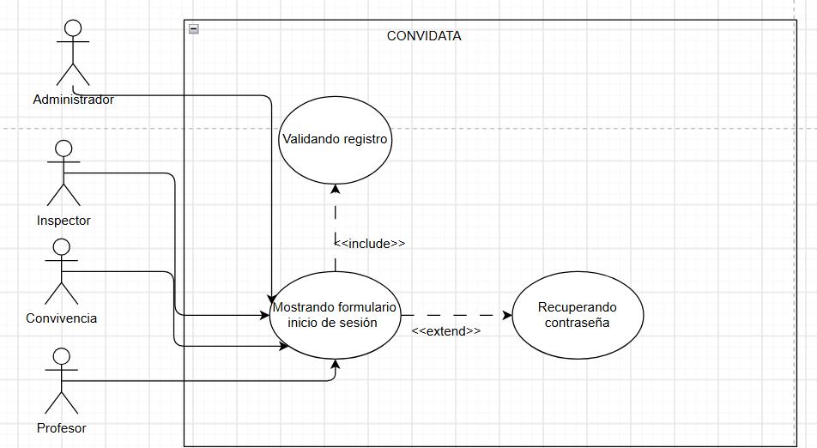

Fuente: Elaborado por el estudiante de acuerdo al proyecto.

En la siguiente Figura 3.2 se puede observar un diagrama de caso de uso correspondiente al caso de uso número 4.

Figura 3.2: “Caso de uso N°4”.
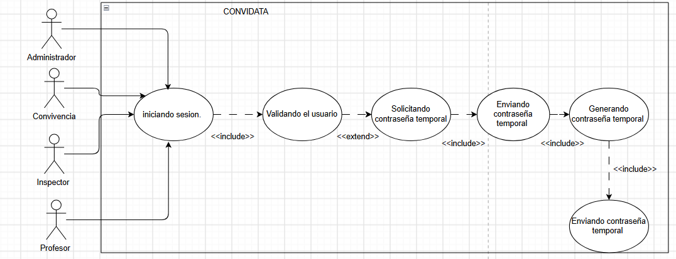
Fuente: Elaborado por el estudiante de acuerdo al proyecto.

En la siguiente Figura 3.3 se puede observar un diagrama de caso de uso correspondiente al caso de uso número 5.

Figura 3.3: “Caso de uso N°5”
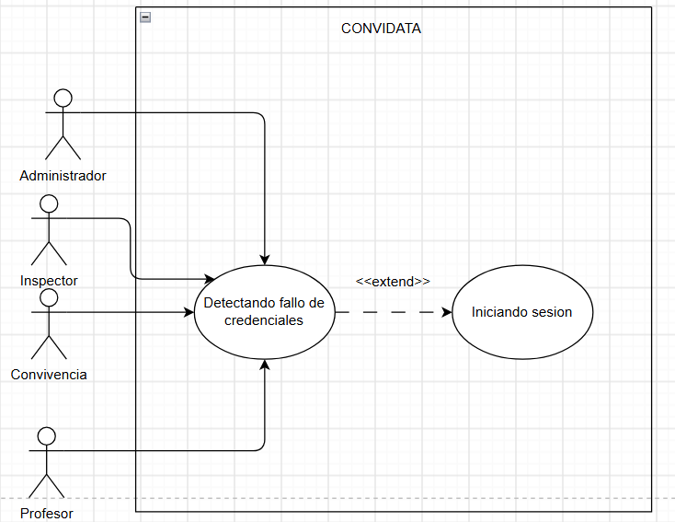

Fuente: Elaborado por el estudiante de acuerdo al proyecto.

En la siguiente Figura 3.4 se puede observar un diagrama de caso de uso correspondiente al caso de uso número 6.

Figura 3.4: “Caso de uso N°6”
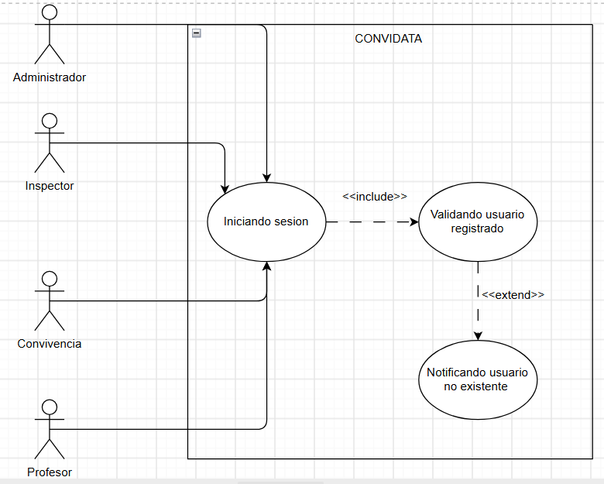

Fuente: Elaborado por el estudiante de acuerdo al proyecto.

En la siguiente Figura 3.5 se puede observar un diagrama de caso de uso correspondiente al caso de uso número 7.

Figura 3.5: “Caso de uso N°7”.
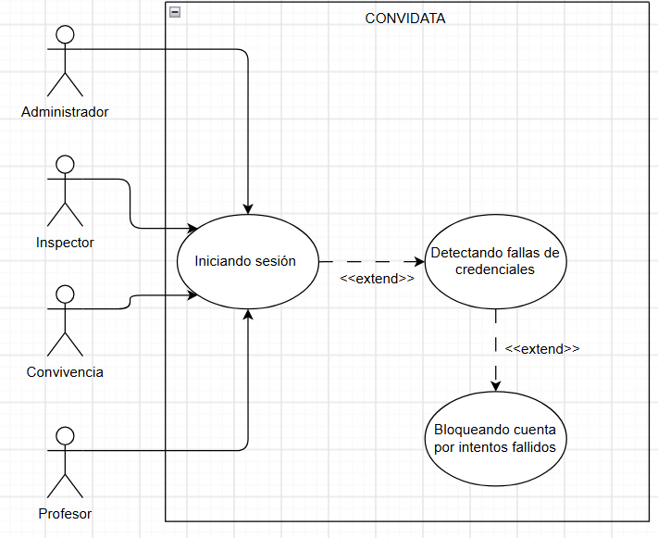
Fuente: Elaborado por el estudiante de acuerdo al proyecto.

En la siguiente Figura 3.6 se puede observar un diagrama de caso de uso correspondiente al caso de uso número 9.

Figura 3.6: “Caso de uso N°9”.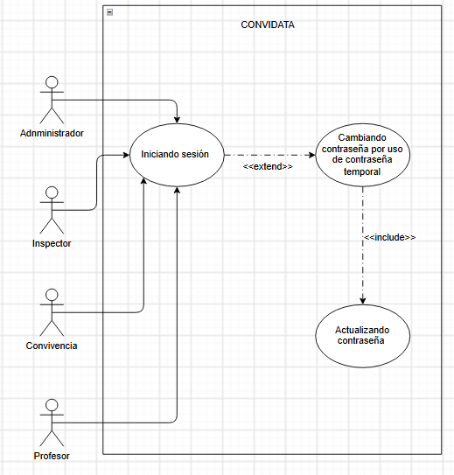

Fuente: Elaborado por el estudiante de acuerdo al proyecto.
En la siguiente Figura 3.7 se puede observar un diagrama de caso de uso correspondiente al caso de uso número 11.

Figura 3.7: “Caso de uso N°11”.
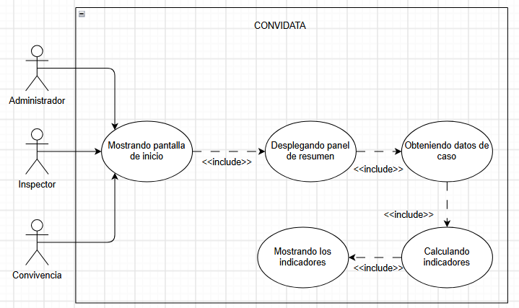

Fuente: Elaborado por el estudiante de acuerdo al proyecto.

En la siguiente Figura 3.8 se puede observar un diagrama de caso de uso correspondiente al caso de uso número 12.

Figura 3.8: “Caso de uso N°12”.
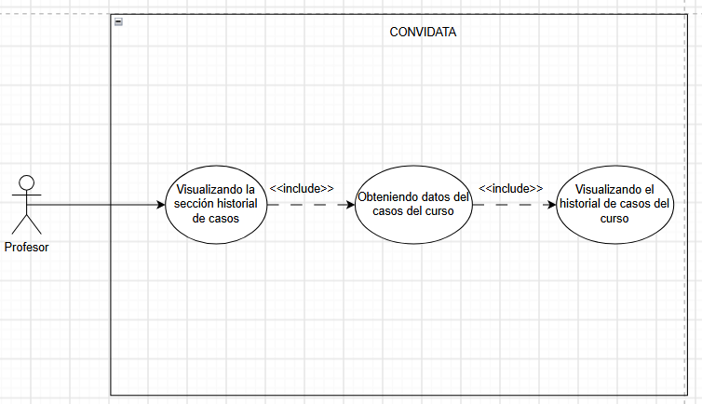
Fuente: Elaborado por el estudiante de acuerdo al proyecto.

En la siguiente Figura 3.9 se puede observar un diagrama de caso de uso correspondiente al caso de uso número 12.13

Figura 3.9: “Caso de uso N°13”.
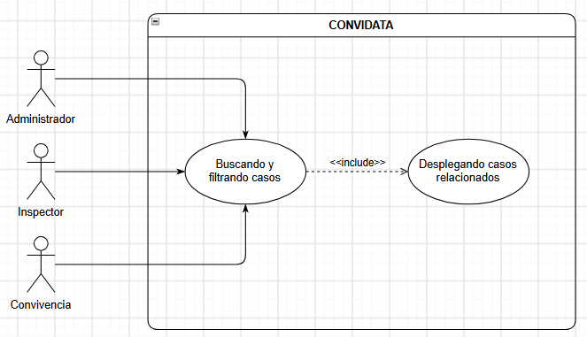

Fuente: Elaborado por el estudiante de acuerdo al proyecto.

En la siguiente Figura 3.10 se puede observar un diagrama de caso de uso correspondiente al caso de uso número 14.

Figura 3.10: “Caso de uso N°14”.
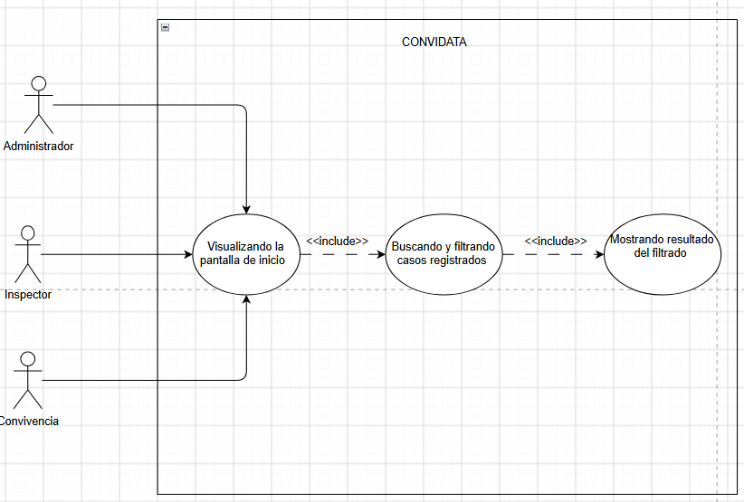

Fuente: Elaborado por el estudiante de acuerdo al proyecto.

En la siguiente Figura 3.11 se puede observar un diagrama de caso de uso correspondiente al caso de uso número 39.

Figura 3.11: "Caso de uso N°39”.
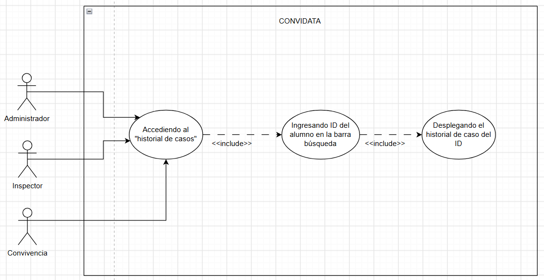

Fuente: Elaborado por el estudiante de acuerdo al proyecto.

En la siguiente Figura 3.12 se puede observar un diagrama de caso de uso correspondiente al caso de uso número 44.

Figura 3.12: "Caso de uso N°44”.
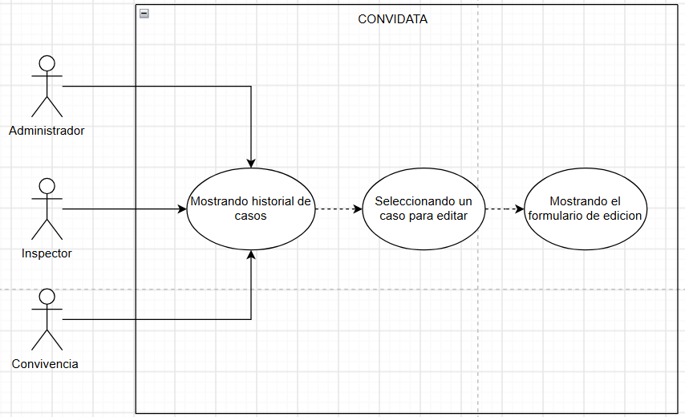

Fuente: Elaborado por el estudiante de acuerdo al proyecto.

En la siguiente Figura 3.13 se puede observar un diagrama de caso de uso correspondiente al caso de uso número 48.

Figura 3.13: "Caso de uso N°48”.
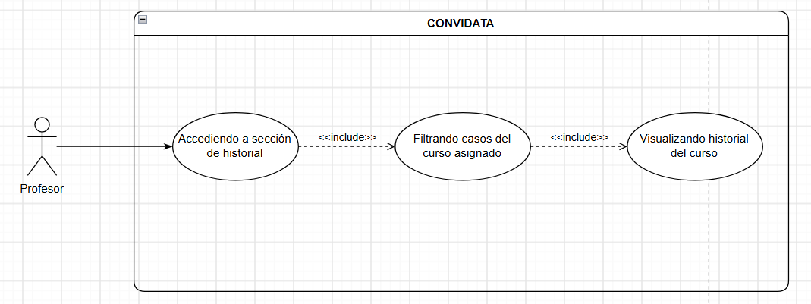

Fuente: Elaborado por el estudiante de acuerdo al proyecto.

En la siguiente Figura 3.14 se puede observar un diagrama de caso de uso correspondiente al caso de uso número 49.

Figura 3.14: "Caso de uso N°49”.
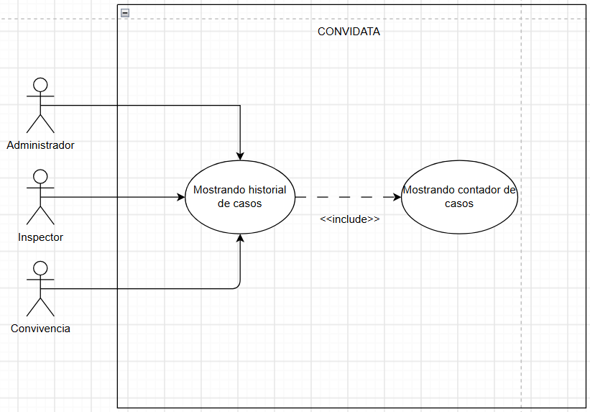

Fuente: Elaborado por el estudiante de acuerdo al proyecto.

En la siguiente Figura 3.15 se puede observar un diagrama de caso de uso correspondiente al caso de uso número 50.

Figura 3.15: "Caso de uso N°50”.
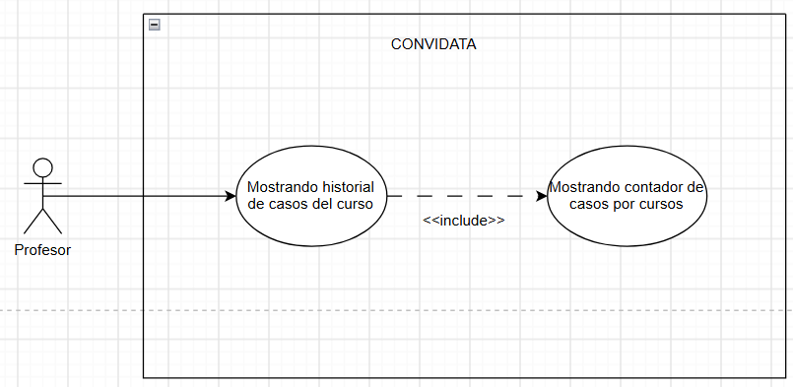

Fuente: Elaborado por el estudiante de acuerdo al proyecto.

En la siguiente Figura 3.16 se puede observar un diagrama de caso de uso correspondiente al caso de uso número 51.

Figura 3.16: "Caso de uso N°51”.
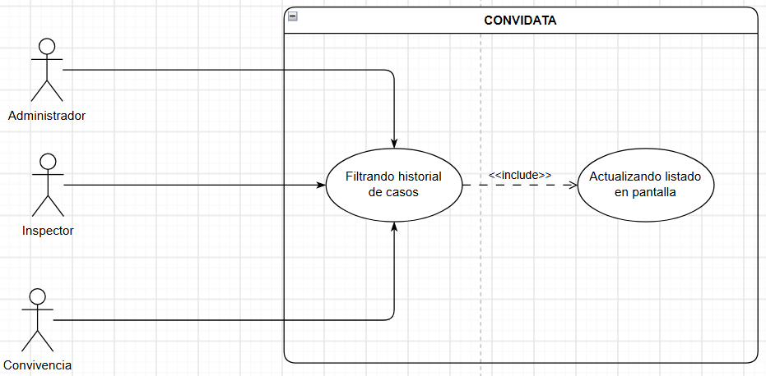
Fuente: Elaborado por el estudiante de acuerdo al proyecto.

En la siguiente Figura 3.17 se puede observar un diagrama de caso de uso correspondiente al caso de uso número 52.

Figura 3.17: "Caso de uso N°52”.
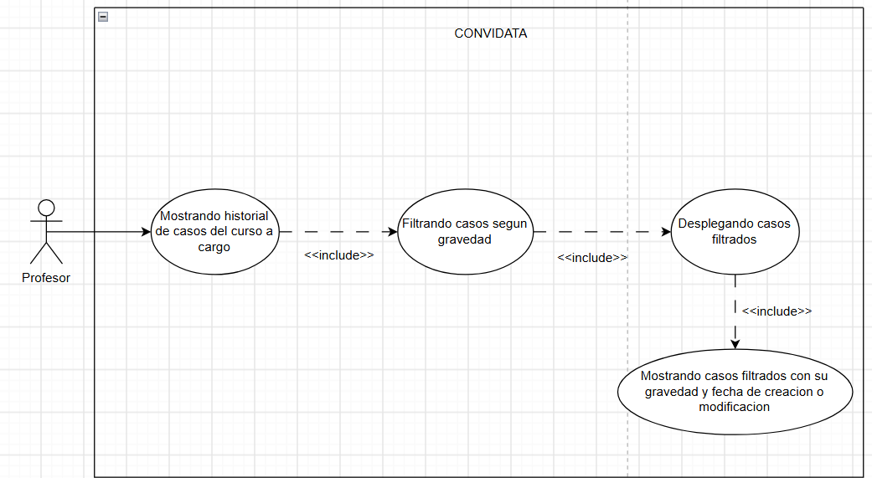

Fuente: Elaborado por el estudiante de acuerdo al proyecto.

En la siguiente Figura 3.18 se puede observar un diagrama de caso de uso correspondiente al caso de uso número 54.

Figura 3.18: "Caso de uso N°54”.
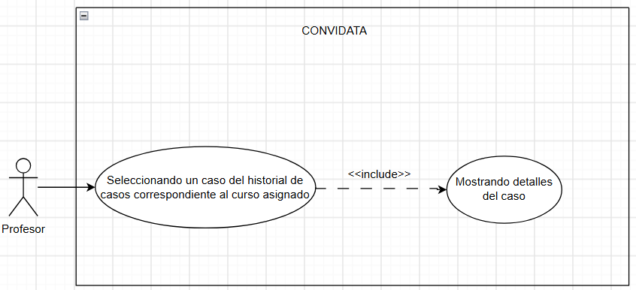
Fuente: Elaborado por el estudiante de acuerdo al proyecto.

En la siguiente Figura 3.19 se puede observar un diagrama de caso de uso correspondiente al caso de uso número 55.

Figura 3.19: "Caso de uso N°55”.
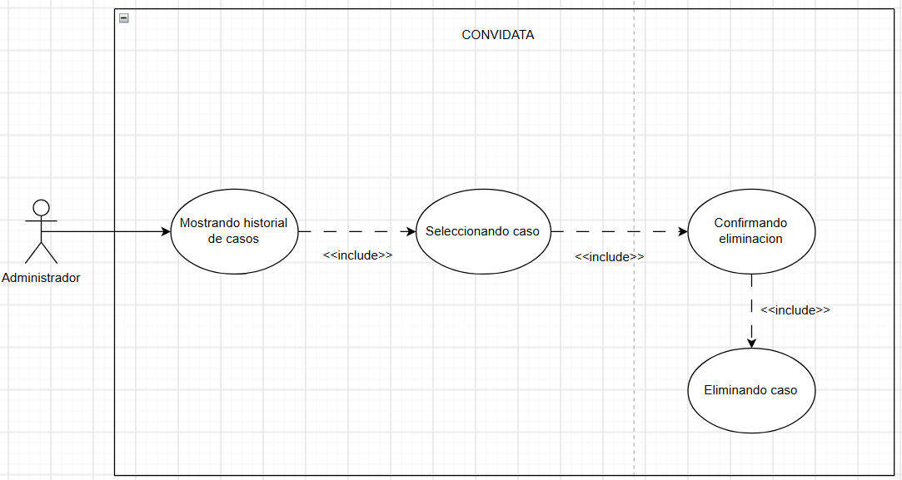

Fuente: Elaborado por el estudiante de acuerdo al proyecto.

En la siguiente Figura 3.20 se puede observar un diagrama de caso de uso correspondiente al caso de uso número 56.

Figura 3.20: "Caso de uso N°56”.
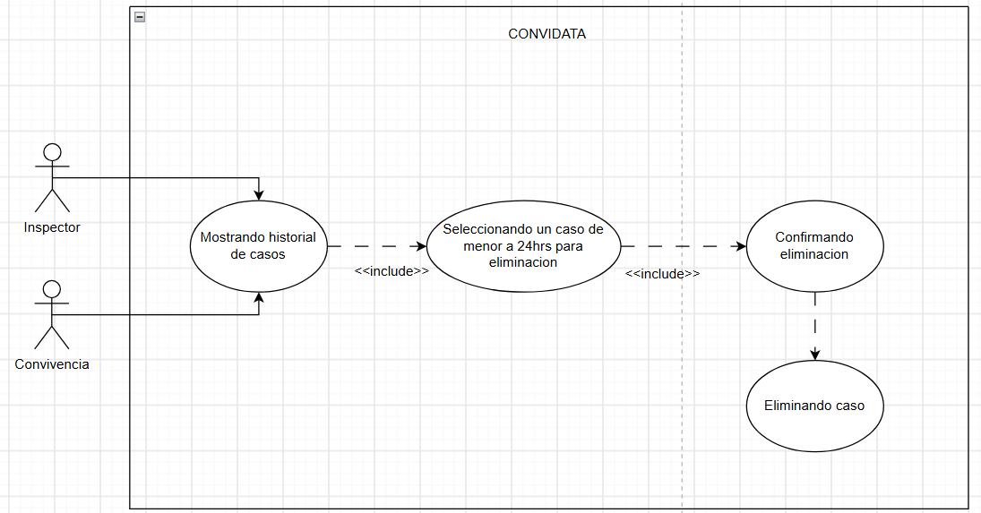

Fuente: Elaborado por el estudiante de acuerdo al proyecto.

En la siguiente Figura 3.21 se puede observar un diagrama de caso de uso correspondiente al caso de uso número 60.

Figura 3.21: "Caso de uso N°60”.
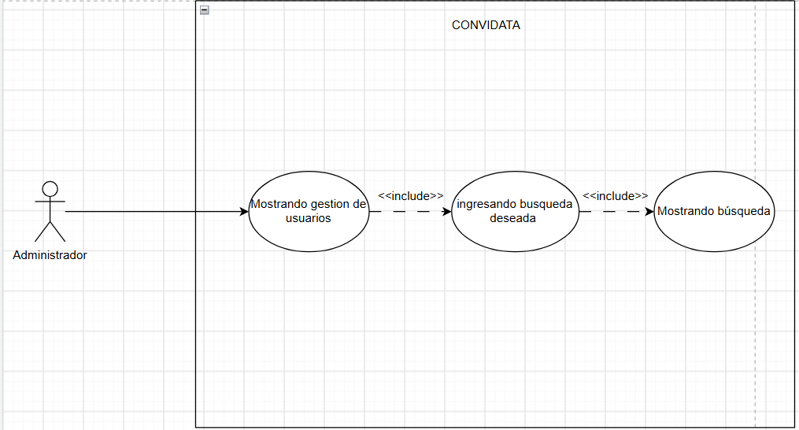
Fuente: Elaborado por el estudiante de acuerdo al proyecto.

En la siguiente Figura 3.22 se puede observar un diagrama de caso de uso correspondiente al caso de uso número 61.

Figura 3.22: "Caso de uso N°61”.
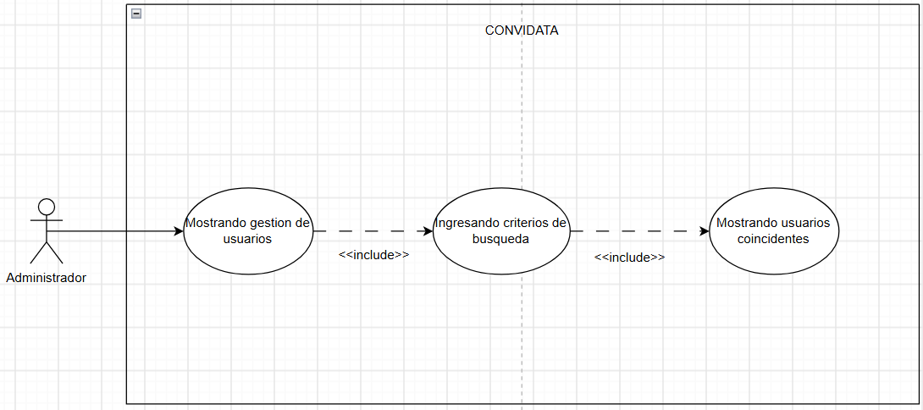
Fuente: Elaborado por el estudiante de acuerdo al proyecto.

En la siguiente Figura 3.23 se puede observar un diagrama de caso de uso correspondiente al caso de uso número 62.

Figura 3.23: "Caso de uso N°62”.
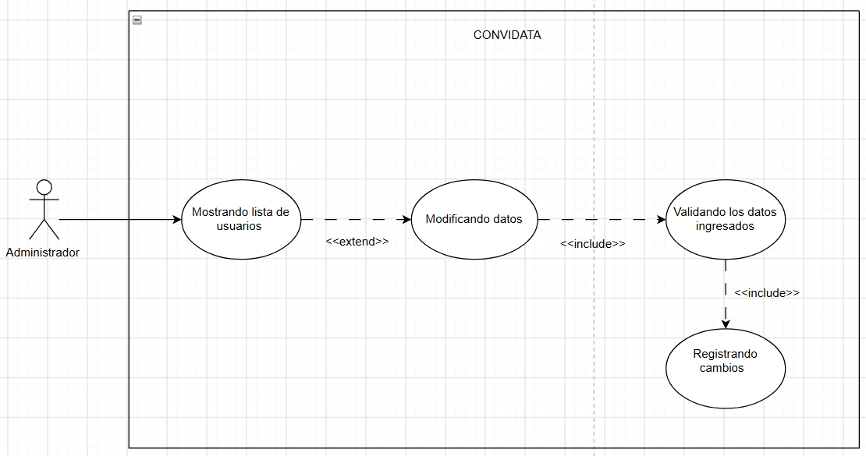
Fuente: Elaborado por el estudiante de acuerdo al proyecto.

En la siguiente Figura 3.24 se puede observar un diagrama de caso de uso correspondiente al caso de uso número 64.

Figura 3.24: "Caso de uso N°64”.
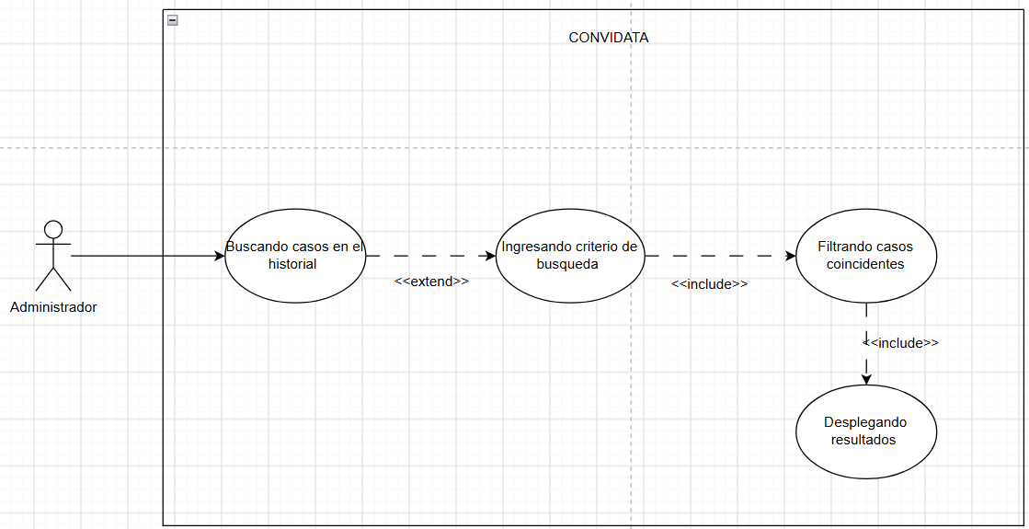
Fuente: Elaborado por el estudiante de acuerdo al proyecto.

En la siguiente Figura 3.25 se puede observar un diagrama de caso de uso correspondiente al caso de uso número 69.

Figura 3.25: "Caso de uso N°69”.
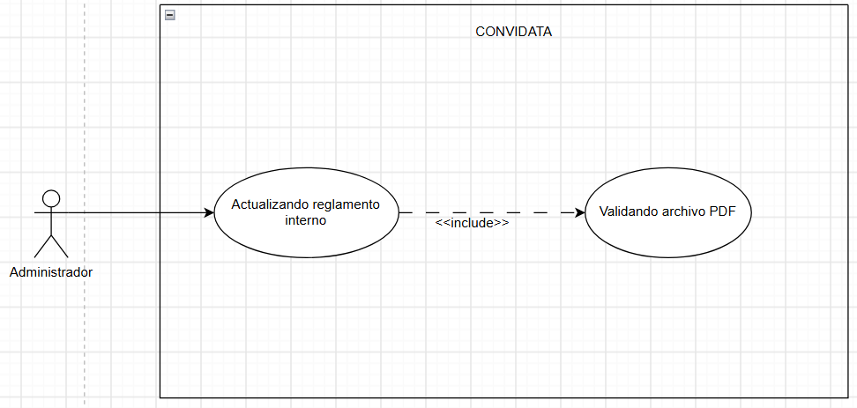
Fuente: Elaborado por el estudiante de acuerdo al proyecto.

En la siguiente Figura 3.26 se puede observar un diagrama de caso de uso correspondiente al caso de uso número 70.

Figura 3.26: "Caso de uso N°70”.
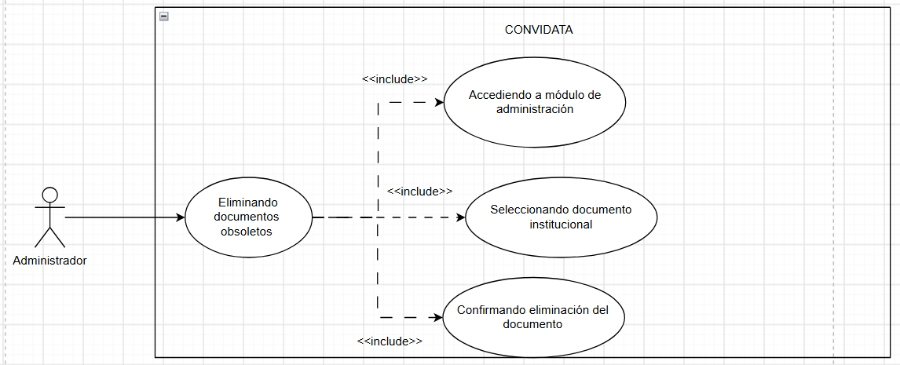
Fuente: Elaborado por el estudiante de acuerdo al proyecto.
En la siguiente Figura 3.27 se puede observar un diagrama de caso de uso correspondiente al caso de uso número 71.

Figura 3.27: "Caso de uso N°71”.
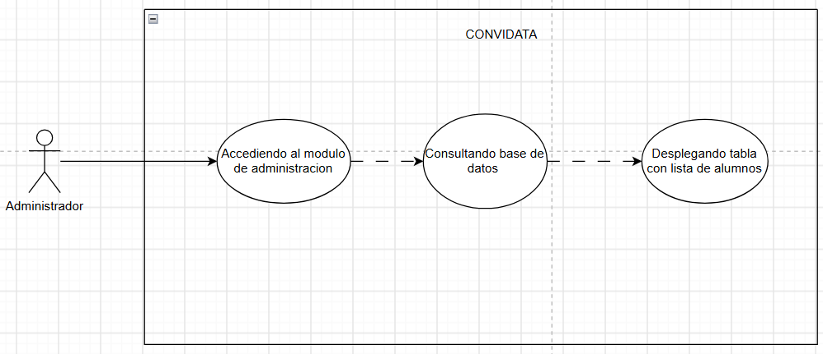
Fuente: Elaborado por el estudiante de acuerdo al proyecto.

En la siguiente Figura 3.28 se puede observar un diagrama de caso de uso correspondiente al caso de uso número 72.

Figura 3.28: "Caso de uso N°72”.
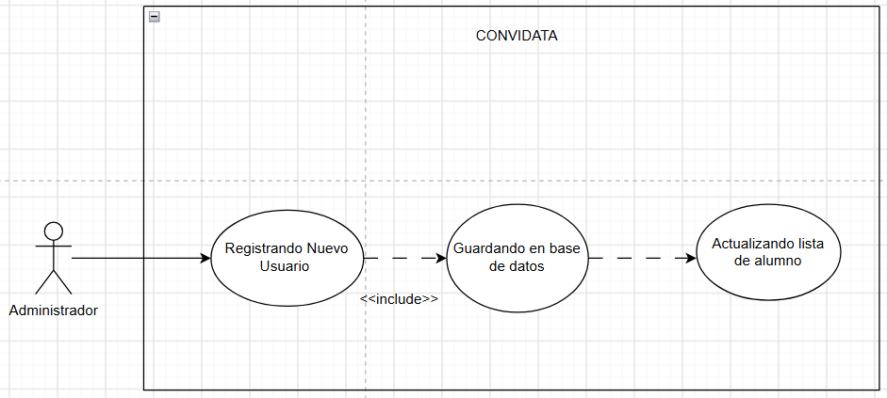
Fuente: Elaborado por el estudiante de acuerdo al proyecto.

En la siguiente Figura 3.29 se puede observar un diagrama de caso de uso correspondiente al caso de uso número 74.

Figura 3.29: "Caso de uso N°74”.
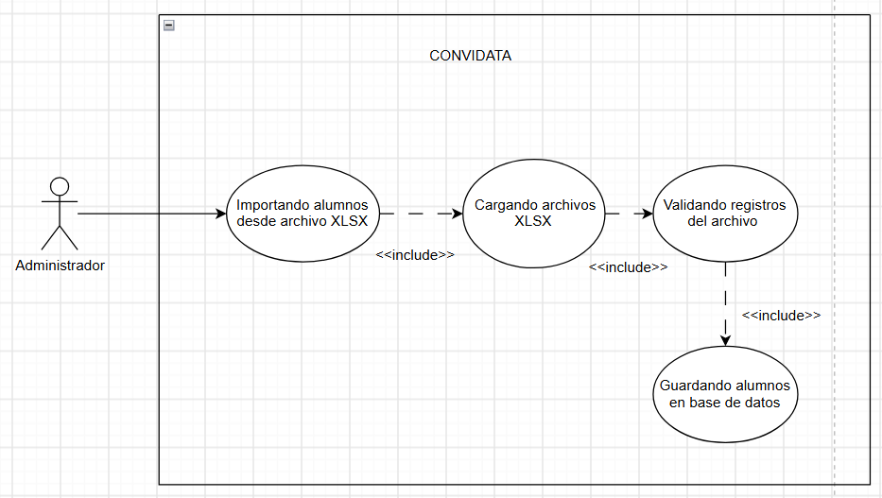
Fuente: Elaborado por el estudiante de acuerdo al proyecto.

4.DIAGRAMAS DE SECUENCIA
Un diagrama representa la secuencia de interacciones que ocurren durante la ejecución de una funcionalidad del sistema, mostrando el intercambio de mensajes entre los diferentes componentes internos de la arquitectura, desde la solicitud realizada por el usuario hasta la respuesta entregada por el sistema.
En la siguiente figura 4.1, correspondiente al requerimiento número 3, se visualiza que el usuario ingresa su correo electrónico y contraseña temporal en la vista de login, enviando sus credenciales al controlador de autenticación para consultar y validar sus datos. Una vez confirmados, el sistema detecta que corresponde al primer inicio de sesión y muestra el formulario de cambio de contraseña. A continuación, el usuario ingresa una nueva contraseña, la cual es enviada al controlador para actualizarla en la base de datos mediante Django REST y Django ORM. Finalmente, se confirma el guardado y la vista muestra al usuario un mensaje indicando que el cambio se realizó exitosamente.

Figura 4.1: "Caso de uso N°3”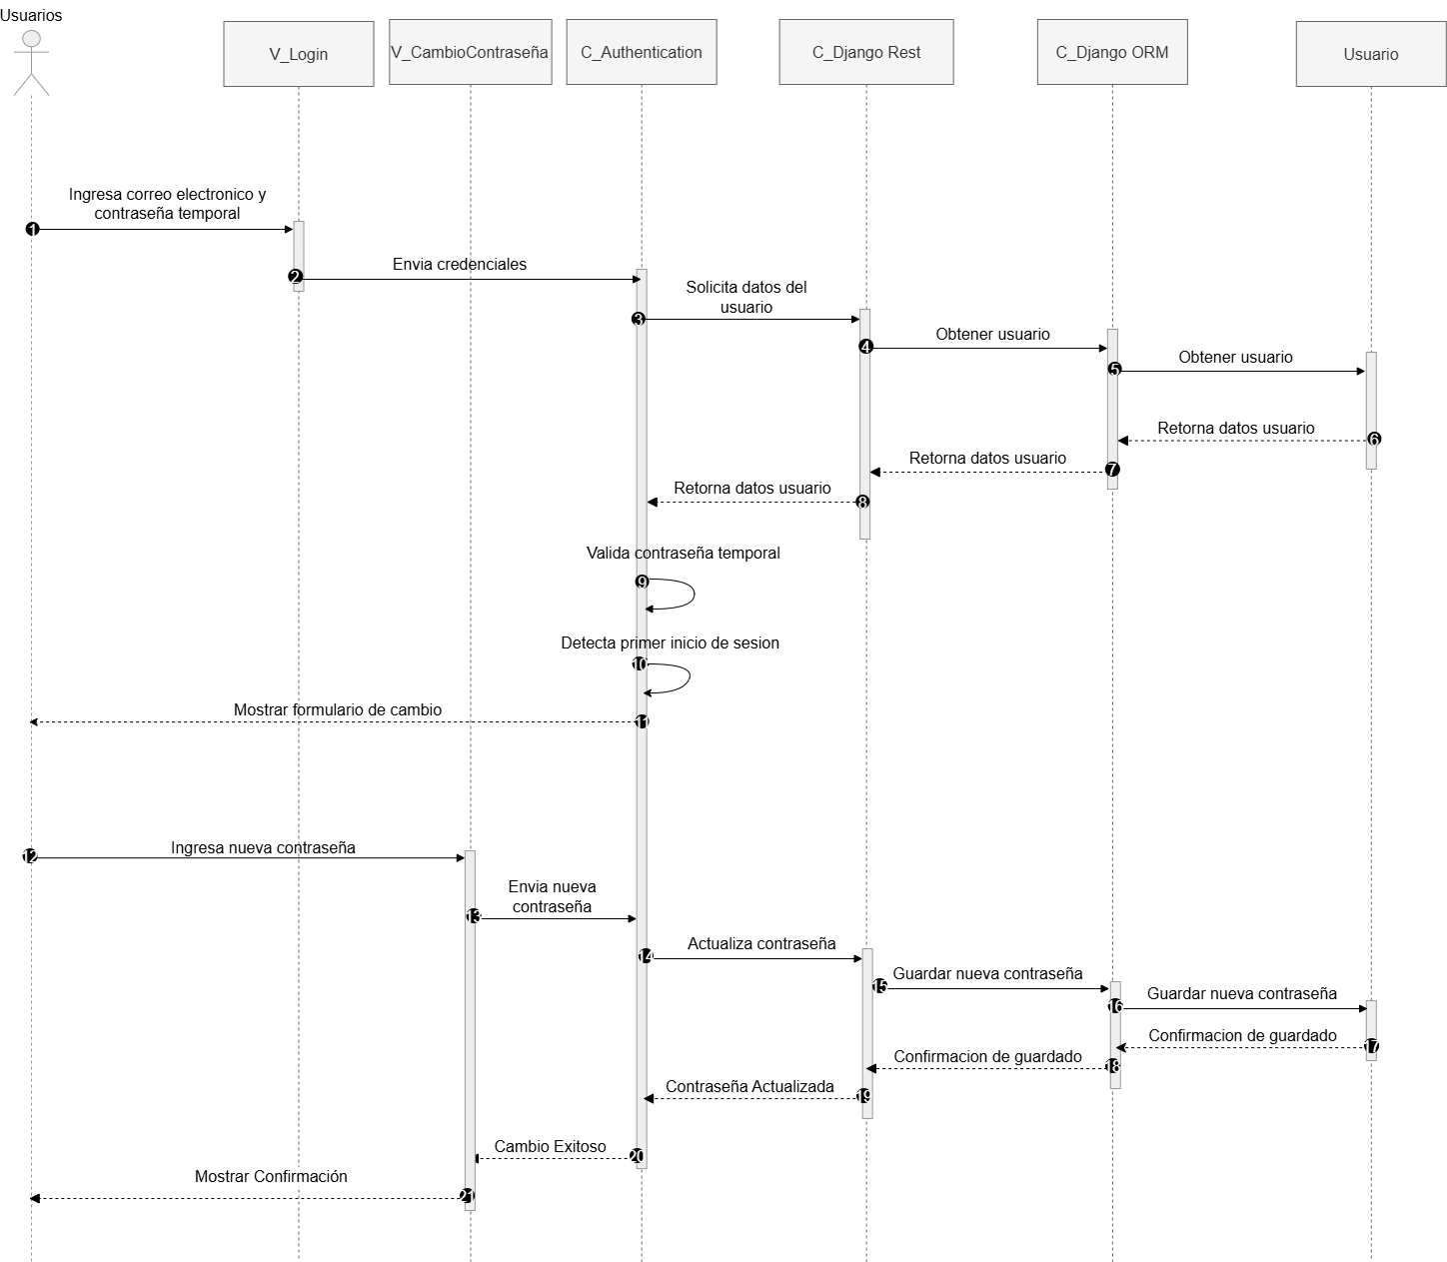Fuente: Elaborado por el estudiante de acuerdo al proyecto.

En la siguiente figura 4.1.1, corresponde a la excepción del requerimiento 3, se visualiza que el usuario ingresa su correo electrónico y contraseña temporal en la vista de login, enviando sus credenciales al controlador de autenticación para consultar los datos del usuario mediante Django REST y Django ORM. Una vez obtenida la información desde la base de datos, el controlador detecta que las credenciales son inválidas y retorna un error de validación a la vista de login. Finalmente, se muestra al usuario el mensaje “CREDENCIALES INVÁLIDAS”, impidiendo que continúe con el proceso de cambio de contraseña.

Figura 4.1.1: "Caso de uso N°3”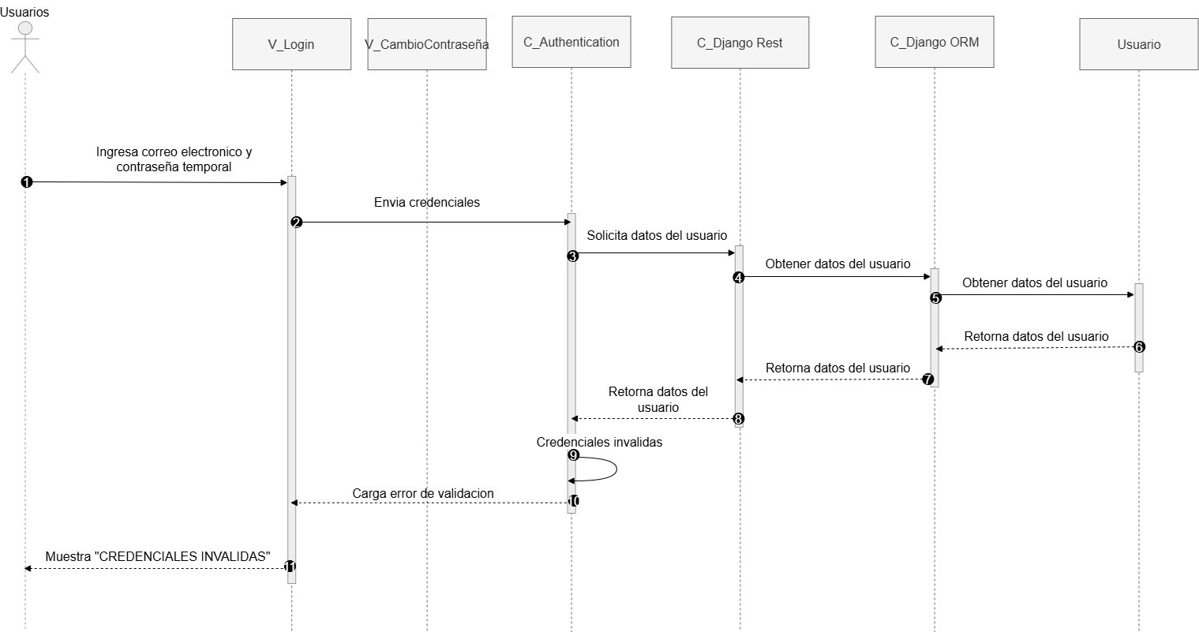
Fuente: Elaborado por el estudiante de acuerdo al proyecto.

En la siguiente figura 4.1.2 se visualiza que el usuario ingresa su correo electrónico y contraseña temporal en la vista de login, enviando sus credenciales al controlador de autenticación para consultar los datos del usuario mediante Django REST y Django ORM. Una vez obtenida la información desde la base de datos, el controlador detecta que la contraseña temporal no es válida y retorna el error correspondiente a la vista de login. Finalmente, se muestra al usuario el mensaje “CONTRASEÑA TEMPORAL INVÁLIDA”, impidiendo que continúe con el proceso de cambio de contraseña.

Figura 4.1.2: "Caso de uso N°3”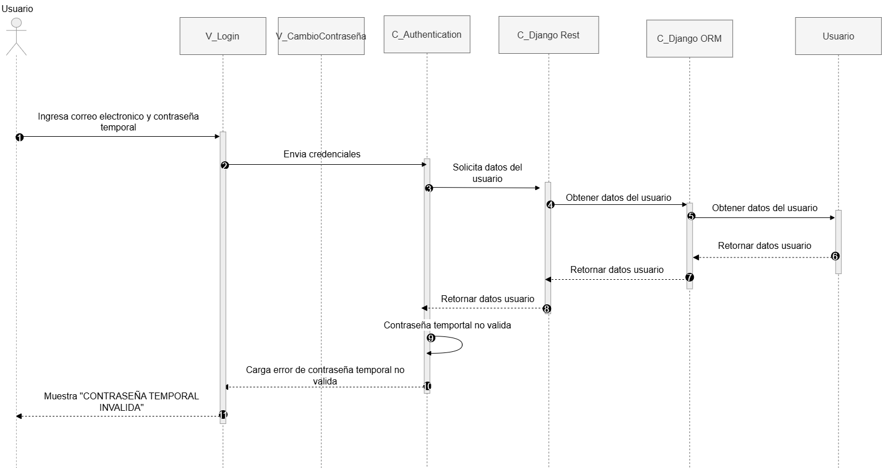
Fuente: Elaborado por el estudiante de acuerdo al proyecto.

En la siguiente Figura 4.2 se visualiza que el usuario accede a la pantalla principal, donde la vista de inicio solicita al controlador de estadísticas los casos registrados durante los últimos 30 días. A continuación, el controlador consulta los registros almacenados en la base de datos mediante Django REST y Django ORM. Una vez obtenida la información, los casos se agrupan por zona del colegio y se retornan a la vista de inicio. Finalmente, se muestra al usuario un gráfico de barras con la distribución de los casos por zona durante dicho período.

Figura 4.2 : "Caso de uso N°4”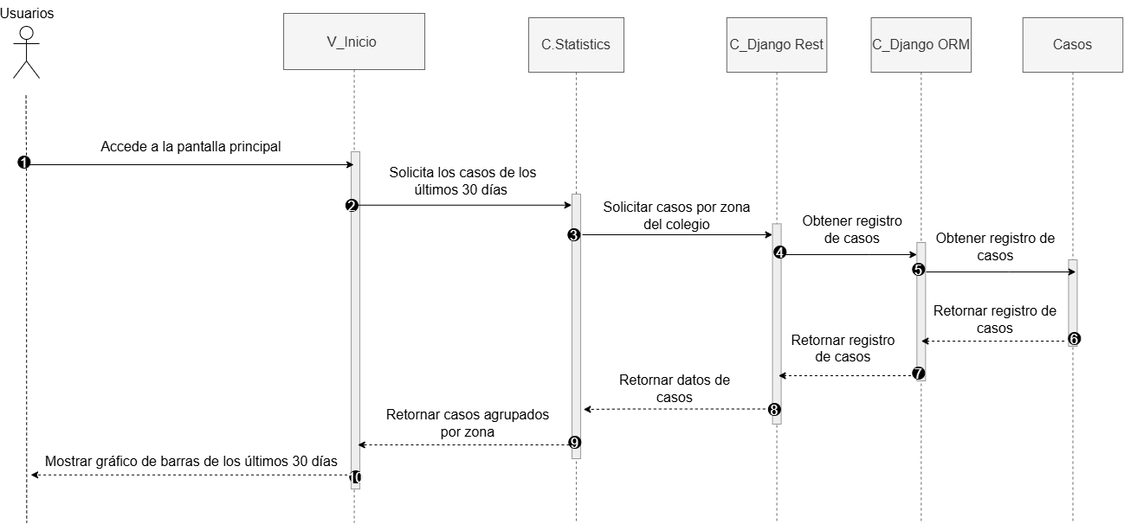
Fuente: Elaborado por el estudiante de acuerdo al proyecto.

En la siguiente figura 4.3 se visualiza que el usuario ingresa sus credenciales en la vista de login, las cuales son enviadas al controlador de casos para consultar y validar sus datos mediante Django REST y Django ORM. Una vez confirmados, el controlador solicita la lista de casos registrados en la base de datos. Al retornar esta información, el controlador la envía a la vista de inicio, mostrando finalmente al usuario una tabla con el listado de casos.

Figura 4.3: "Caso de uso N°5”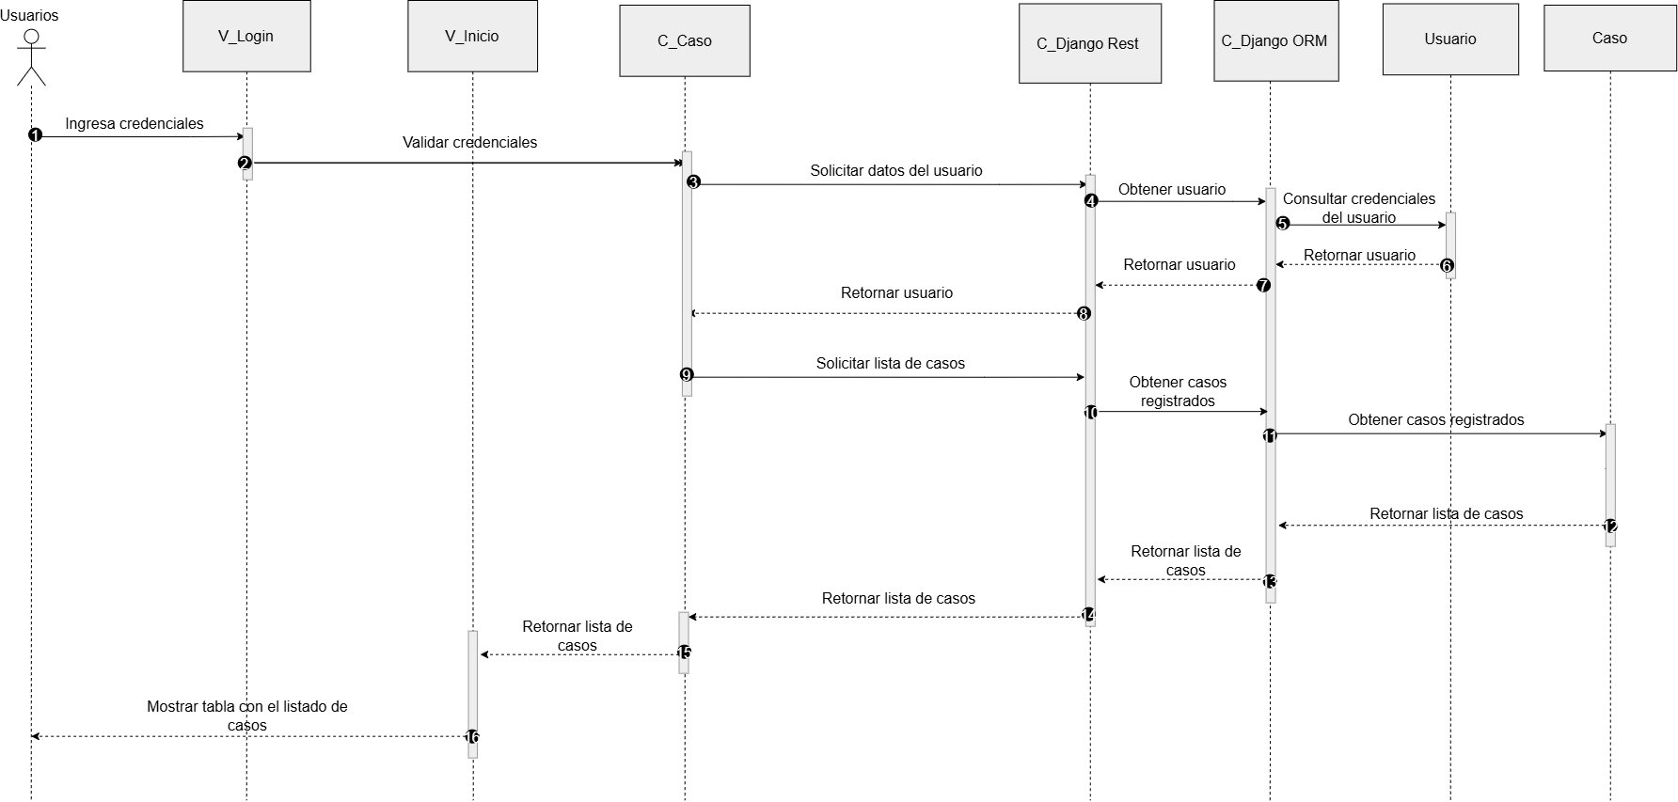
Fuente: Elaborado por el estudiante de acuerdo al proyecto.

En la siguiente figura 4.4 se visualiza que el usuario solicita desplegar el dashboard desde la pantalla actual, enviando al controlador del dashboard una solicitud para obtener las opciones disponibles. A continuación, este consulta al controlador de autenticación, que verifica el rol y los permisos del usuario mediante Django REST y Django ORM, obteniendo su información desde la base de datos. Una vez verificados, se retornan las opciones correspondientes a su rol y se cargan en la vista del dashboard. Finalmente, se muestra al usuario el panel con las opciones habilitadas según sus permisos.

Figura 4.4: "Caso de uso N°6”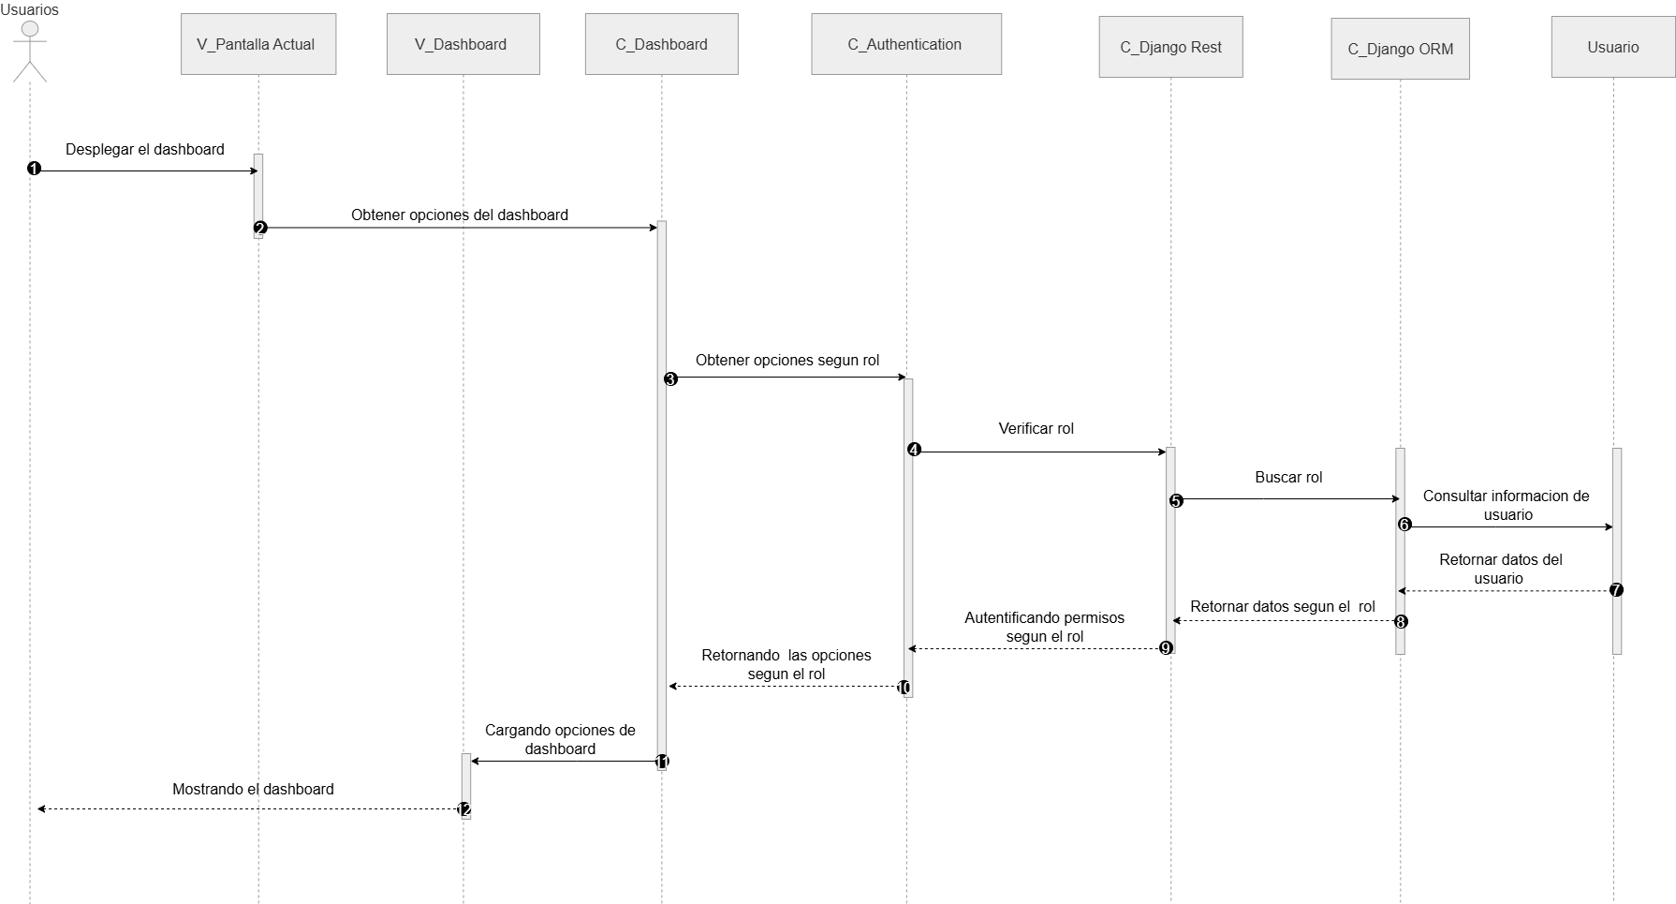
Fuente: Elaborado por el estudiante de acuerdo al proyecto.

En la siguiente figura 4.5 se visualiza que el usuario selecciona el módulo de perfil desde el dashboard, donde se despliegan las opciones disponibles. A continuación, selecciona la opción de notificaciones y el sistema lo dirige a la vista correspondiente, que solicita sus notificaciones al controlador de notificaciones. Este consulta y valida el rol del usuario mediante Django REST y Django ORM, para luego obtener las notificaciones almacenadas en la base de datos. Una vez recuperada la información, se retorna a la vista de notificaciones, mostrando finalmente al usuario la pantalla con sus notificaciones.

Figura 4.5: "Caso de uso N°7”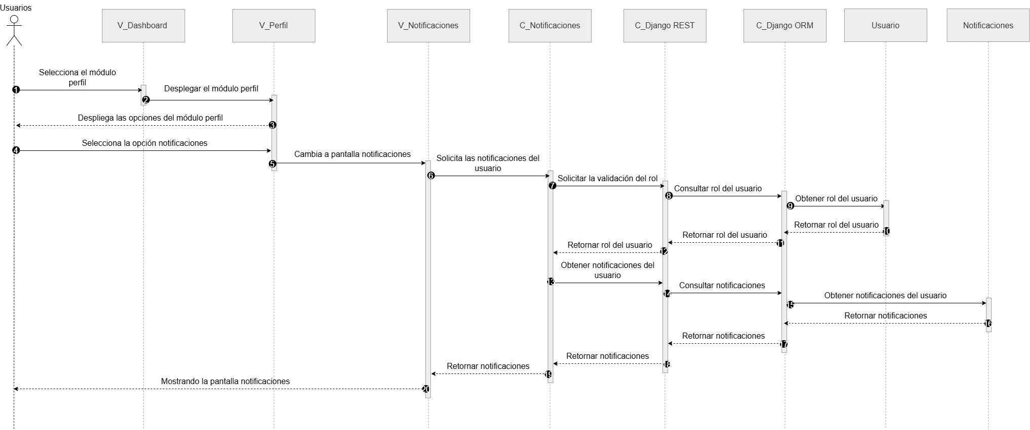
Fuente: Elaborado por el estudiante de acuerdo al proyecto.

En la siguiente figura 4.6 se visualiza que el usuario selecciona el módulo de estadísticas desde el dashboard, enviando al controlador de estadísticas una solicitud de acceso. A continuación, el controlador solicita la validación del rol del usuario, el cual es consultado mediante Django REST y Django ORM en la base de datos. Una vez validado el rol, el sistema obtiene los datos de los casos correspondientes a sus permisos. Al retornar esta información, el controlador procesa los datos y genera las estadísticas. Finalmente, se carga la vista de estadísticas y se muestran al usuario los gráficos correspondientes.

Figura 4.6: "Caso de uso N°9”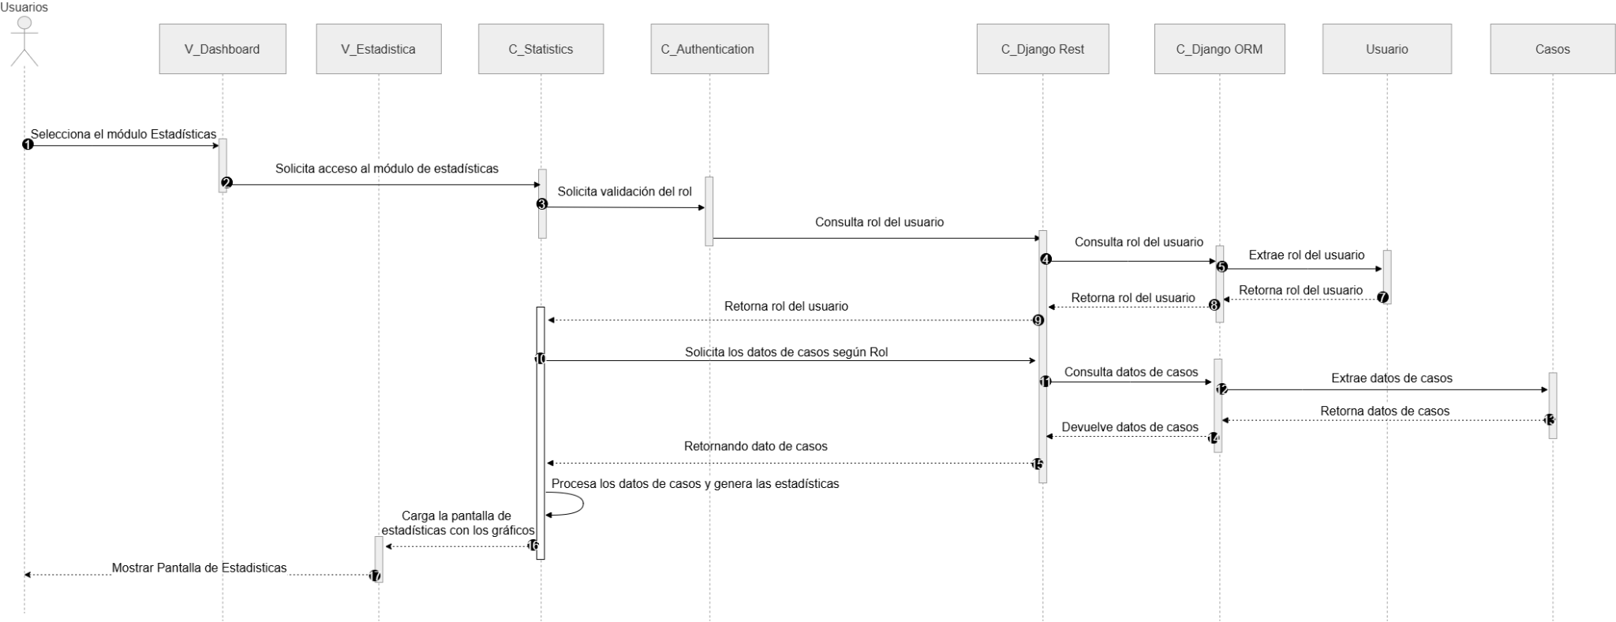
Fuente: Elaborado por el estudiante de acuerdo al proyecto.

En la siguiente figura 4.7 se visualiza que el administrador selecciona el módulo de administración desde el dashboard, enviando sus credenciales al controlador de autenticación para validar su rol. A continuación, el sistema consulta los datos del usuario mediante Django REST y Django ORM. Una vez confirmado el rol de administrador, el controlador solicita las opciones administrativas disponibles y las obtiene desde la base de datos. Al retornar esta información, las opciones se cargan en la vista de administración. Finalmente, se muestran al administrador las opciones “Gestionar usuarios” y “Gestión de alumnos”.

Figura 4.7: "Caso de uso N°11”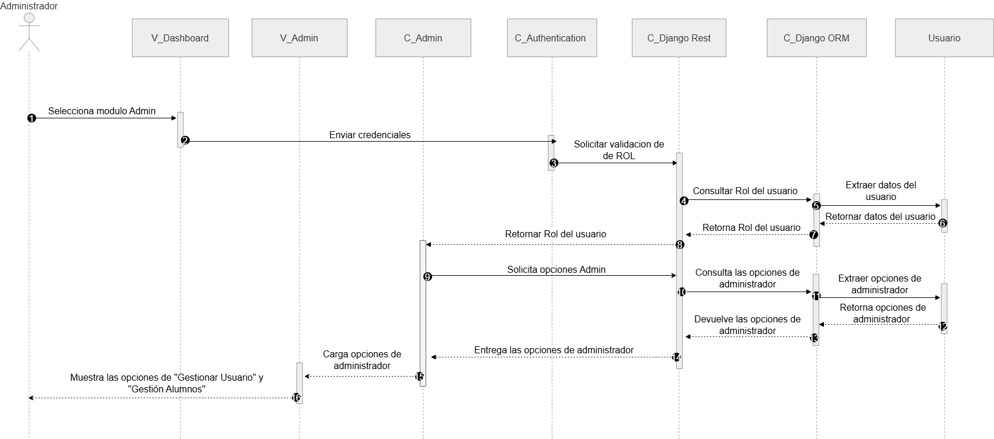
Fuente: Elaborado por el estudiante de acuerdo al proyecto.

En la siguiente figura 4.8 se visualiza que el usuario selecciona el módulo de perfil desde el dashboard, enviando al controlador de perfil una solicitud de acceso y de información del usuario. A continuación, el sistema consulta mediante Django REST y Django ORM el rol y los permisos asociados al usuario en la base de datos. Una vez obtenida la información, esta se retorna al controlador y se cargan las opciones correspondientes en la vista de perfil. Finalmente, se muestran al usuario las opciones “Perfil”, “Configuraciones”, “Historial de usuario” y “Cerrar sesión”.

Figura 4.8: "Caso de uso N°12”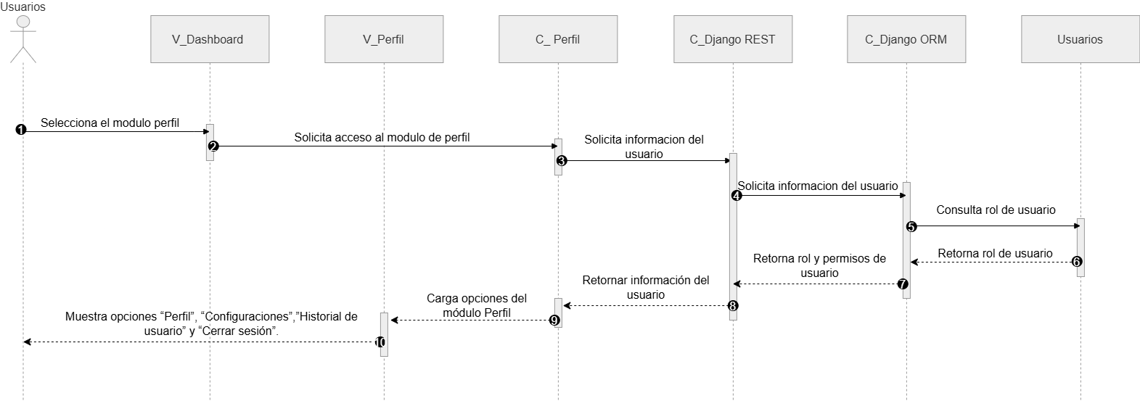
Fuente: Elaborado por el estudiante de acuerdo al proyecto.

En la siguiente figura 4.9 se visualiza que el usuario accede al módulo de perfil desde el dashboard, enviando al controlador de perfil una solicitud de acceso. A continuación, el controlador solicita la validación del rol del usuario mediante Django REST y Django ORM, obteniendo sus datos desde la base de datos. Una vez validado el rol, el sistema consulta los datos públicos asociados al usuario. Al retornar esta información, el controlador la envía a la vista de perfil para cargar la pantalla con los datos correspondientes. Finalmente, se muestra al usuario la pantalla de su perfil.

Figura 4.9: "Caso de uso N°13”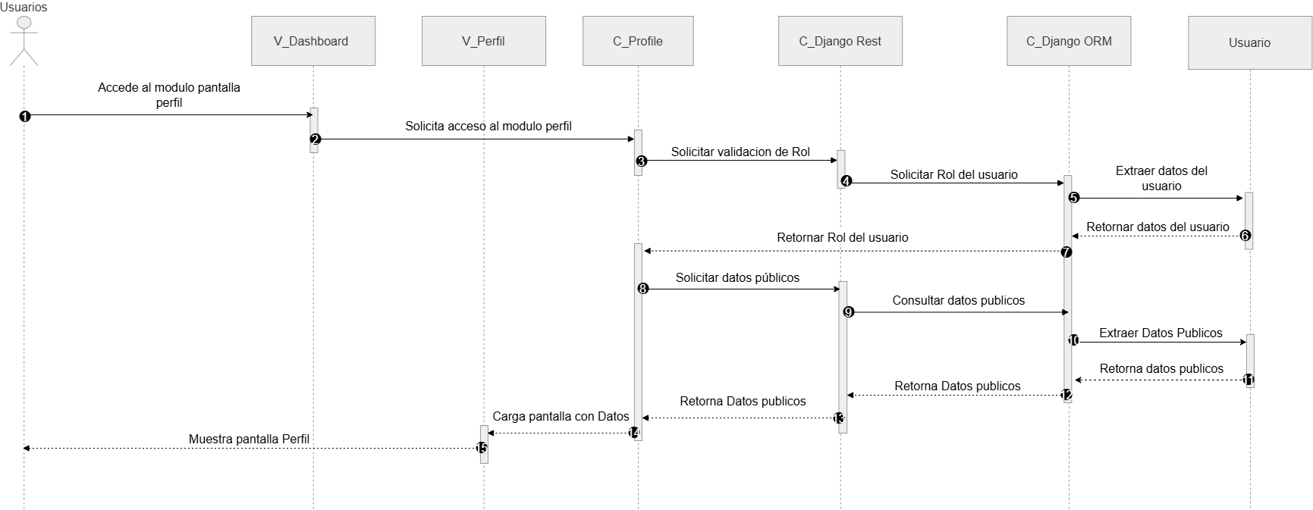
Fuente: Elaborado por el estudiante de acuerdo al proyecto.

En la siguiente figura 4.10 se visualiza que el usuario, ya sea administrador, inspector o integrante de convivencia escolar, ingresa el identificador del alumno en la vista del historial de casos. A continuación, el controlador envía el identificador mediante Django REST y Django ORM para buscar al alumno en la base de datos. Una vez obtenida su información, el sistema consulta los casos asociados y organiza los registros según el tipo de caso. Al retornar esta información, la vista carga el historial correspondiente al alumno. Finalmente, se muestra al usuario el historial de casos ordenado por tipos.

Figura 4.10: "Caso de uso N°39”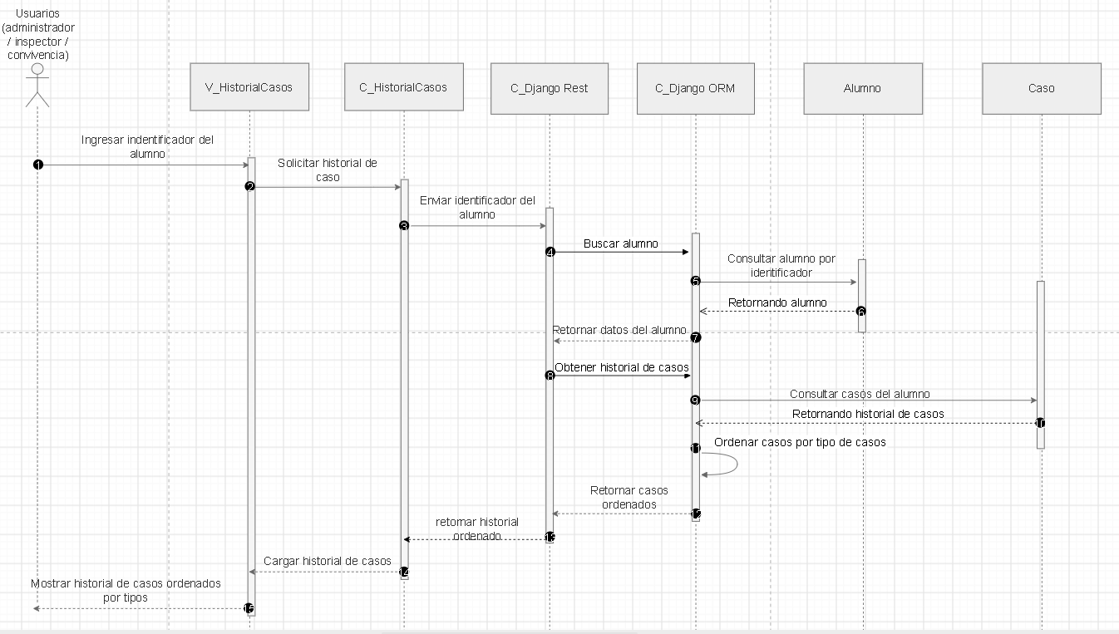
Fuente: Elaborado por el estudiante de acuerdo al proyecto.

En la siguiente figura 4.10.1 se visualiza que el usuario, ya sea administrador, inspector o integrante de convivencia escolar, ingresa el identificador del alumno en la vista del historial de casos. A continuación, el controlador envía el identificador mediante Django REST y Django ORM para buscar al alumno en la base de datos. Al realizar la consulta, el sistema detecta que el alumno no existe o no se encuentra registrado y retorna una respuesta de error al controlador. Finalmente, la vista procesa la respuesta y muestra al usuario el mensaje “ALUMNO NO ENCONTRADO”, impidiendo la consulta de su historial de casos.

Figura 4.10.1: "Caso de uso N°39”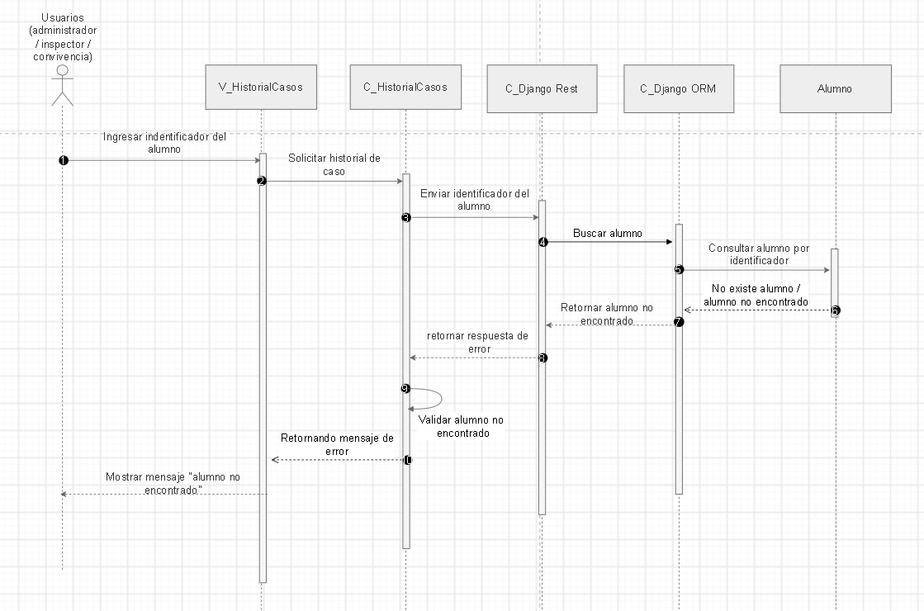
Fuente: Elaborado por el estudiante de acuerdo al proyecto.

En la siguiente figura 4.11 se visualiza que el usuario, ya sea inspector o integrante de convivencia escolar, selecciona un caso desde el historial y solicita el despliegue del formulario de edición. A continuación, el controlador envía el identificador del caso mediante Django REST y Django ORM para consultar sus datos en la base de datos. Una vez obtenida la información, el sistema valida que el plazo máximo de edición de 48 horas no haya expirado y carga los detalles del caso en el formulario. Posteriormente, el usuario modifica la información y envía los datos actualizados al controlador, que solicita guardar los cambios. Finalmente, el sistema actualiza el caso en la base de datos y muestra al usuario la confirmación de que los cambios fueron realizados exitosamente.
Figura 4.11: "Caso de uso N°44”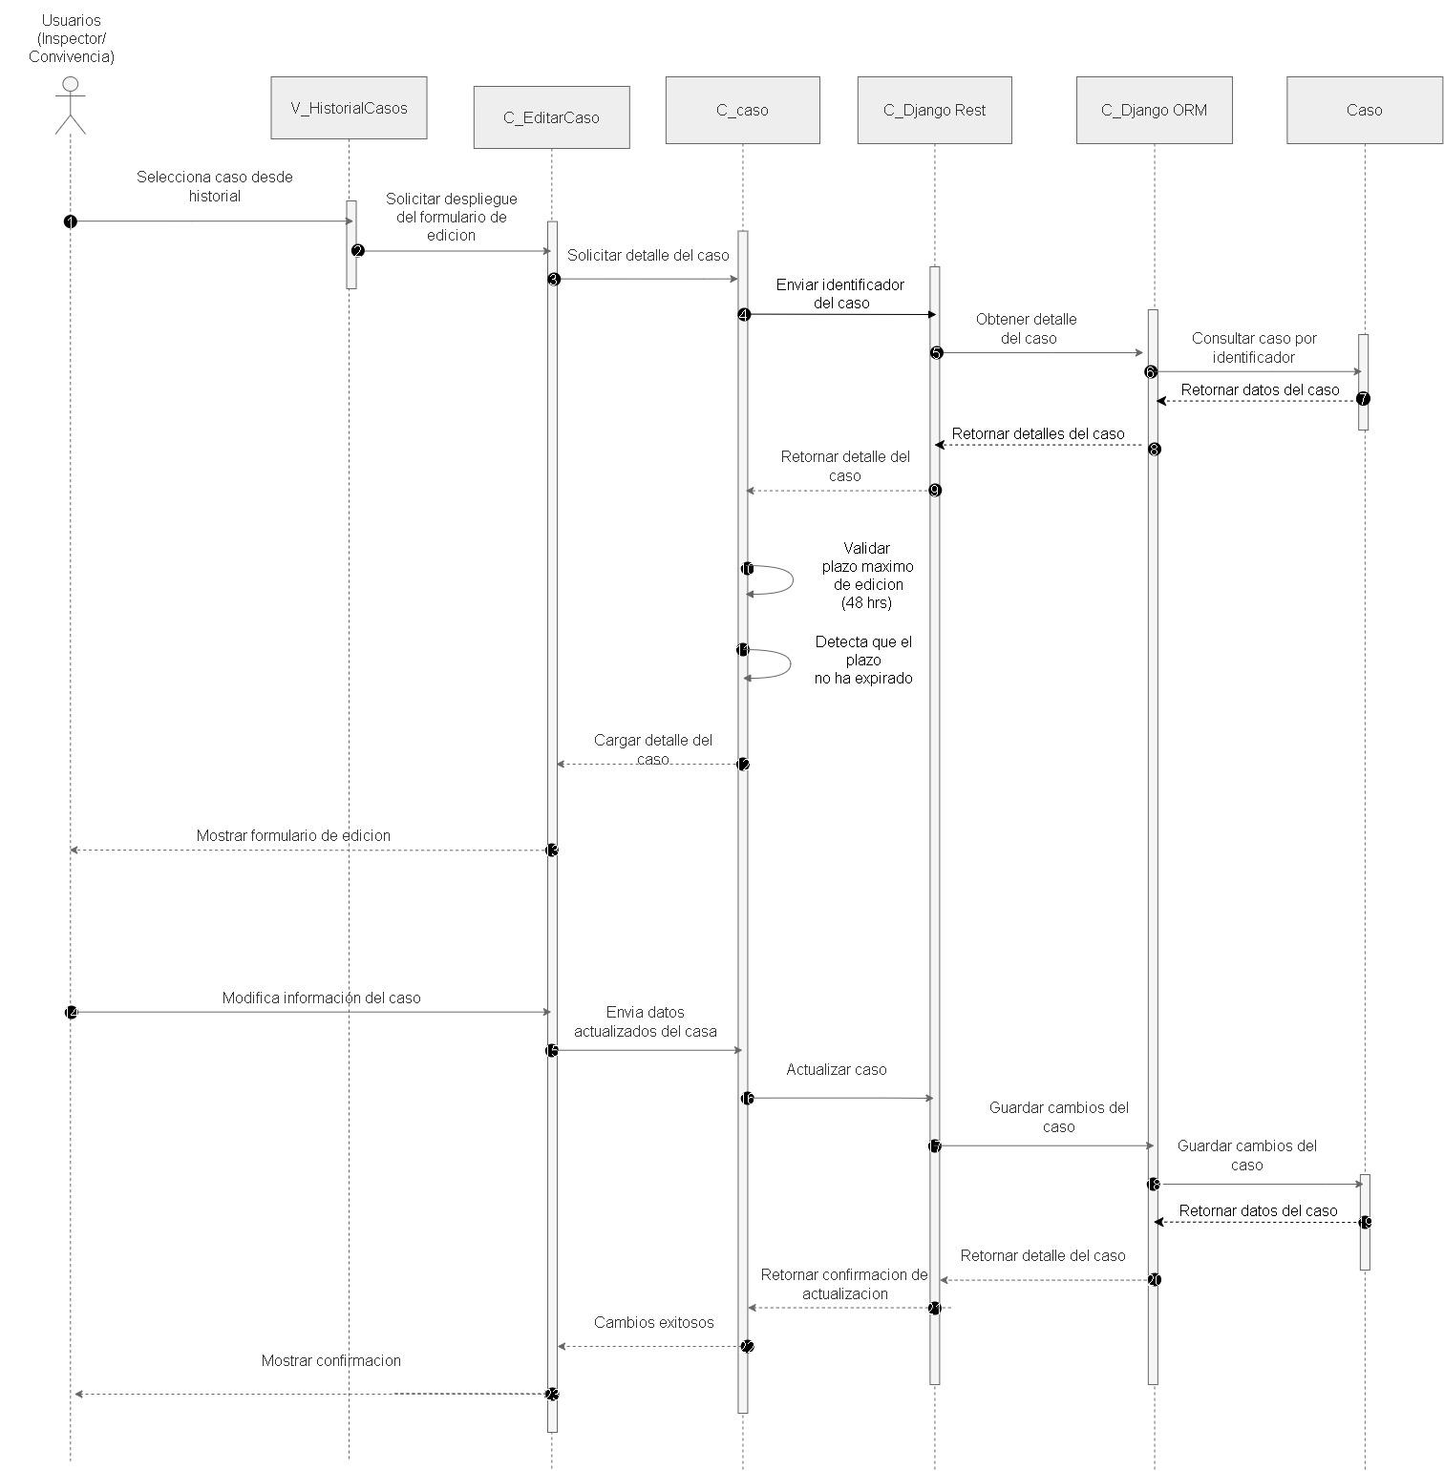
Fuente: Elaborado por el estudiante de acuerdo al proyecto.
En la siguiente Figura 4.11.1 se visualiza que el usuario, ya sea inspector o integrante de convivencia escolar, selecciona un caso desde el historial y solicita el despliegue del formulario de edición. A continuación, el controlador envía el identificador del caso mediante Django REST y Django ORM para consultar sus datos en la base de datos. Una vez obtenida la información, el sistema valida el plazo máximo de edición de 48 horas y detecta que este ha expirado. Como resultado, el controlador bloquea el acceso al formulario de edición. Finalmente, se muestra al usuario el mensaje “NO ES POSIBLE EDITAR EL CASO, HA EXCEDIDO EL PLAZO DE 48 HORAS”.

Figura 4.11.1: "Caso de uso N°44”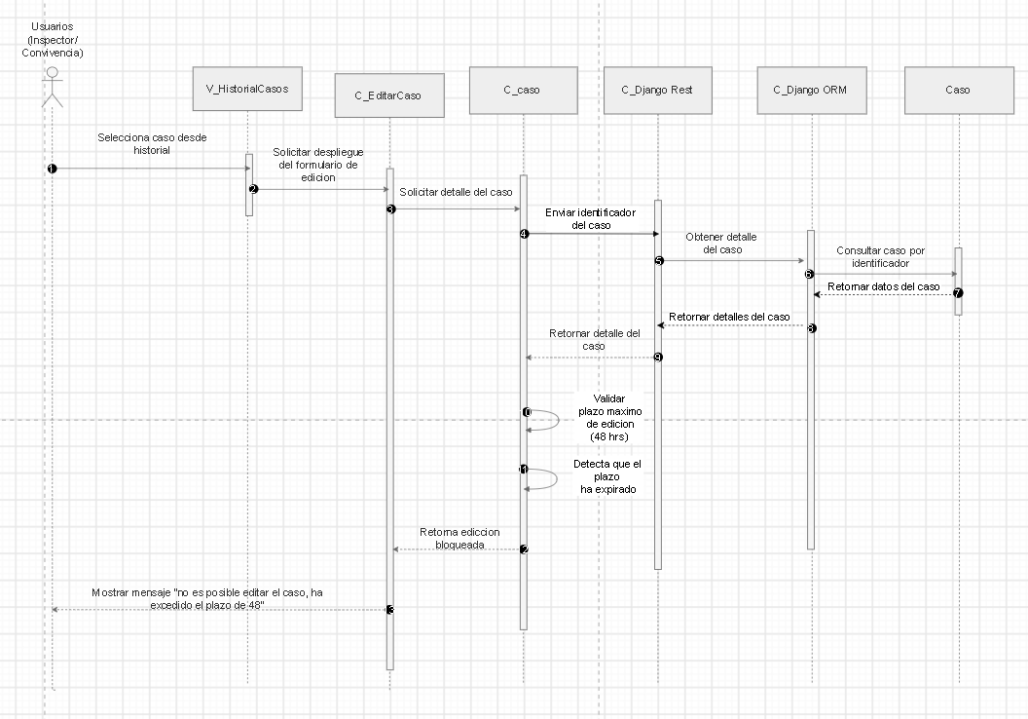
Fuente: Elaborado por el estudiante de acuerdo al proyecto.

En la siguiente Figura 4.12 se visualiza que el usuario, ya sea administrador, inspector o integrante de convivencia escolar, ingresa los criterios de filtrado en la vista del historial de casos. A continuación, el controlador envía estos criterios mediante Django REST y Django ORM para consultar los casos almacenados en la base de datos según los cursos, las fechas y el nivel de gravedad seleccionados. Una vez obtenidos los registros que cumplen con los criterios establecidos, el sistema retorna el historial filtrado al controlador y posteriormente lo carga en la vista. Finalmente, se muestra al usuario el historial con los casos filtrados.

Figura 4.12: "Caso de uso N°48”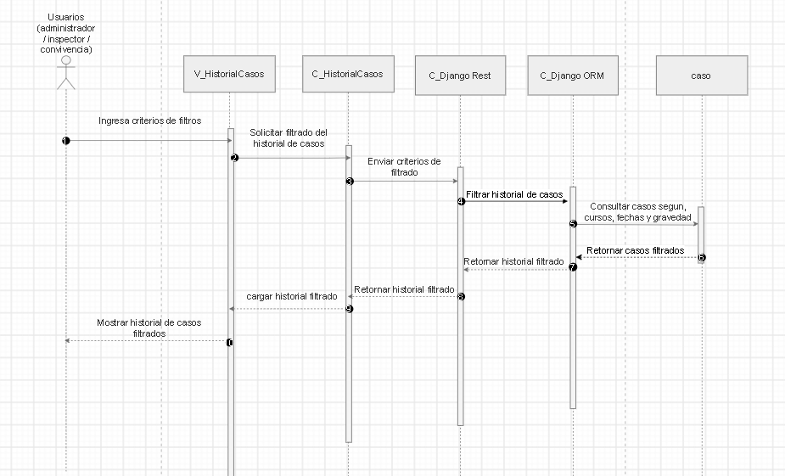
Fuente: Elaborado por el estudiante de acuerdo al proyecto.

En la siguiente Figura 4.12 se visualiza que el usuario, ya sea administrador, inspector o integrante de convivencia escolar, ingresa los criterios de filtrado en la vista del historial de casos. A continuación, el controlador envía estos criterios mediante Django REST y Django ORM para consultar los casos almacenados en la base de datos según los cursos, las fechas y el nivel de gravedad seleccionados. Al realizar la consulta, el sistema detecta que no existen casos que cumplan con los criterios establecidos y retorna una respuesta sin resultados. Finalmente, la vista procesa la respuesta y muestra al usuario el mensaje “NO SE ENCONTRARON CASOS CON LOS CRITERIOS SELECCIONADOS”.

Figura 4.12.1: "Caso de uso N°48”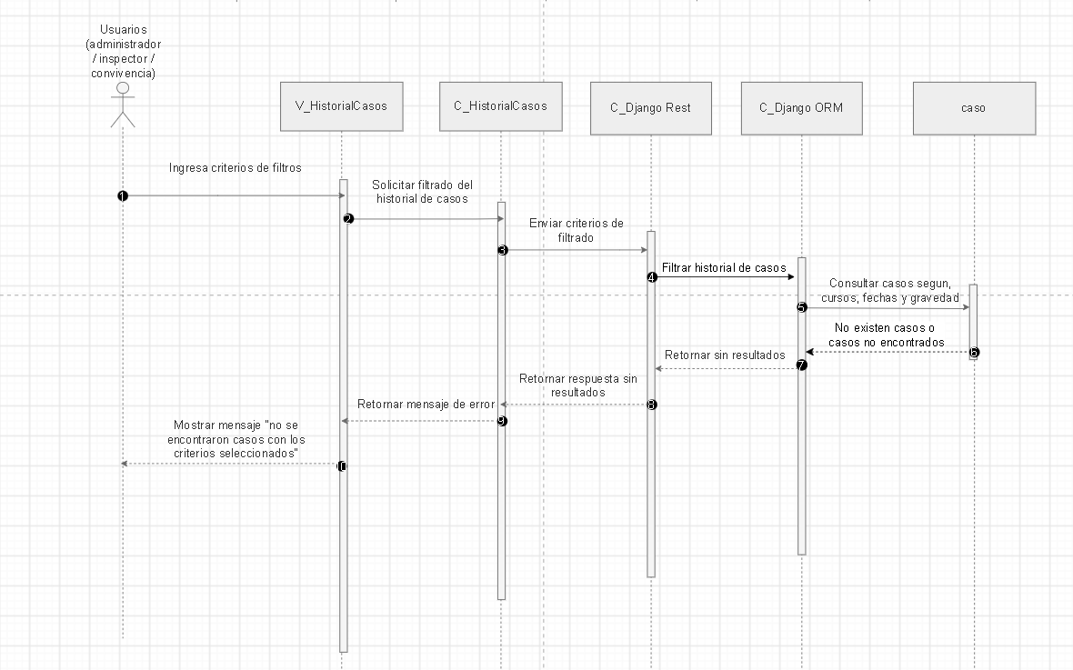
Fuente: Elaborado por el estudiante de acuerdo al proyecto.

En la siguiente figura 4.13 se visualiza que el usuario accede al historial de casos, enviando al controlador de reportes una solicitud para obtener los registros correspondientes. A continuación, el sistema valida el rol del usuario mediante Django REST y Django ORM, consultando sus datos en la base de datos. Una vez validado el rol, el controlador solicita el historial de casos y obtiene los registros almacenados. Al retornar esta información, la vista ordena los casos según su fecha de creación. Finalmente, se muestra al usuario el historial desde el caso más reciente hasta el más antiguo.

Figura 4.13: "Caso de uso N°49”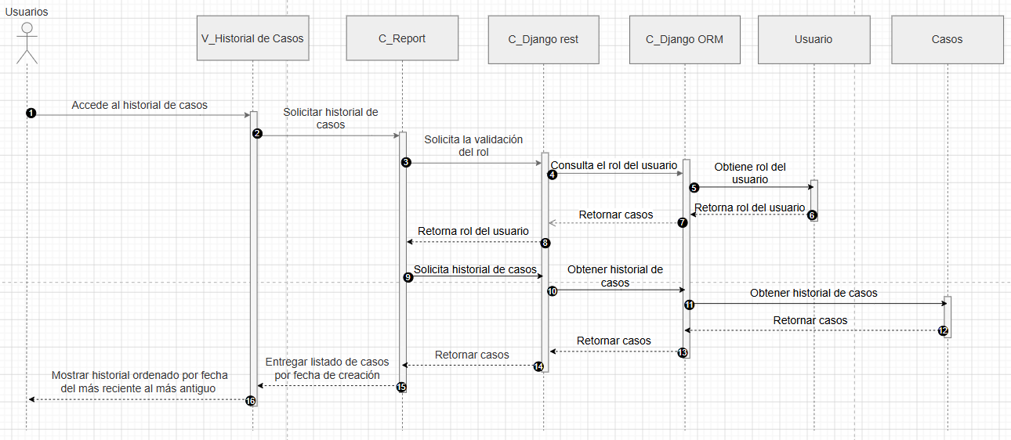
Fuente: Elaborado por el estudiante de acuerdo al proyecto.

En la siguiente Figura 4.13.1 se visualiza que el usuario, ya sea administrador, inspector o integrante de convivencia escolar, accede al historial de casos y solicita conocer la cantidad de casos registrados en el curso. A continuación, el controlador envía la solicitud mediante Django REST y Django ORM para consultar y contabilizar los casos almacenados en la base de datos. Al realizar la consulta, el sistema detecta que no existen casos asociados al curso y retorna una respuesta de error. Finalmente, la vista procesa la respuesta y muestra al usuario el mensaje “NO SE ENCONTRÓ LA CANTIDAD DE CASOS”.

Figura 4.13.1: "Caso de uso N°49”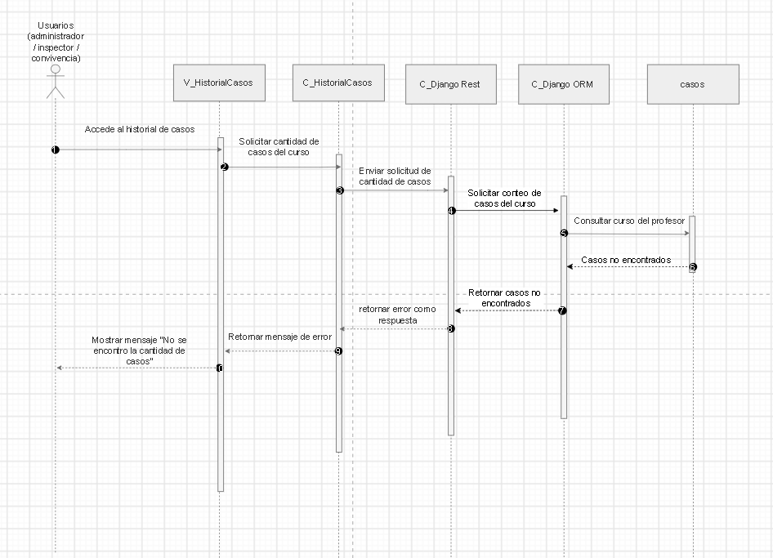
Fuente: Elaborado por el estudiante de acuerdo al proyecto.

En la siguiente figura 4.14 se visualiza que el profesor accede al historial de casos, enviando al controlador una solicitud para obtener la cantidad de casos registrados en su curso. A continuación, el sistema consulta mediante Django REST y Django ORM el curso asociado al profesor y contabiliza los casos almacenados en la base de datos. Una vez obtenido el resultado, la cantidad de casos se retorna al controlador y posteriormente se carga en la vista del historial. Finalmente, se muestra al profesor el contador de casos de su curso en la parte superior de la pantalla.

Figura 4.14: "Caso de uso N°50”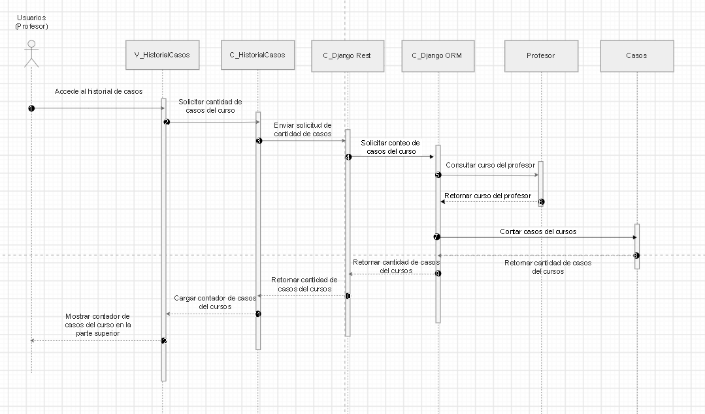
Fuente: Elaborado por el estudiante de acuerdo al proyecto.

En la siguiente figura 4.14.1 se visualiza que el profesor accede al historial de casos, enviando al controlador una solicitud para obtener la cantidad de casos registrados en su curso. A continuación, el sistema consulta mediante Django REST y Django ORM el curso asociado al profesor. Al realizar la consulta, se detecta que el profesor no posee un curso asociado, por lo que se retorna una respuesta de error al controlador. Finalmente, la vista procesa la respuesta y muestra al usuario el mensaje “NO SE ENCONTRÓ UN CURSO ASOCIADO AL PROFESOR”.

Figura 4.14.1: "Caso de uso N°50”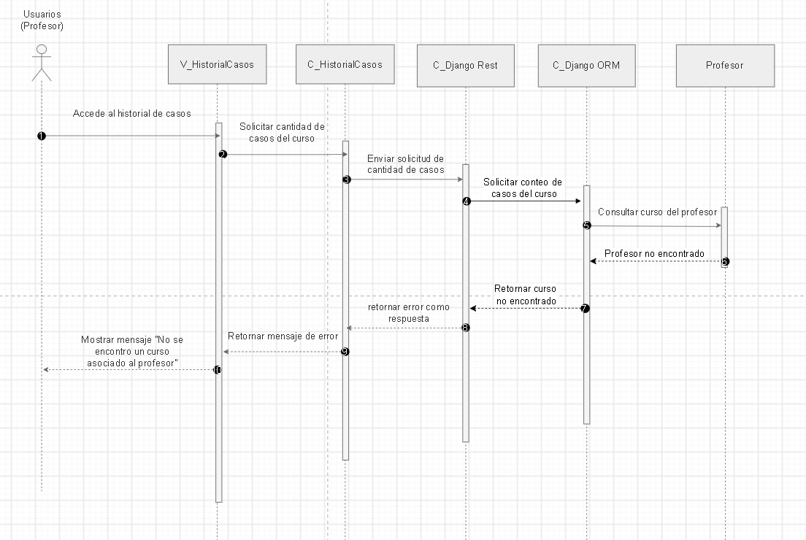
Fuente: Elaborado por el estudiante de acuerdo al proyecto.

En la siguiente figura 4.15 se visualiza que el usuario, ya sea administrador, inspector o integrante de convivencia escolar, selecciona los criterios de búsqueda desde el menú desplegable del historial de casos. A continuación, el controlador envía los criterios de filtrado mediante Django REST y Django ORM para consultar los casos almacenados en la base de datos según el curso y el nivel de gravedad seleccionados. Una vez obtenidos los registros que cumplen con los criterios establecidos, el sistema retorna los casos filtrados al controlador y carga el historial correspondiente en la vista. Finalmente, se muestran al usuario los casos filtrados.

Figura 4.15: "Caso de uso N°51”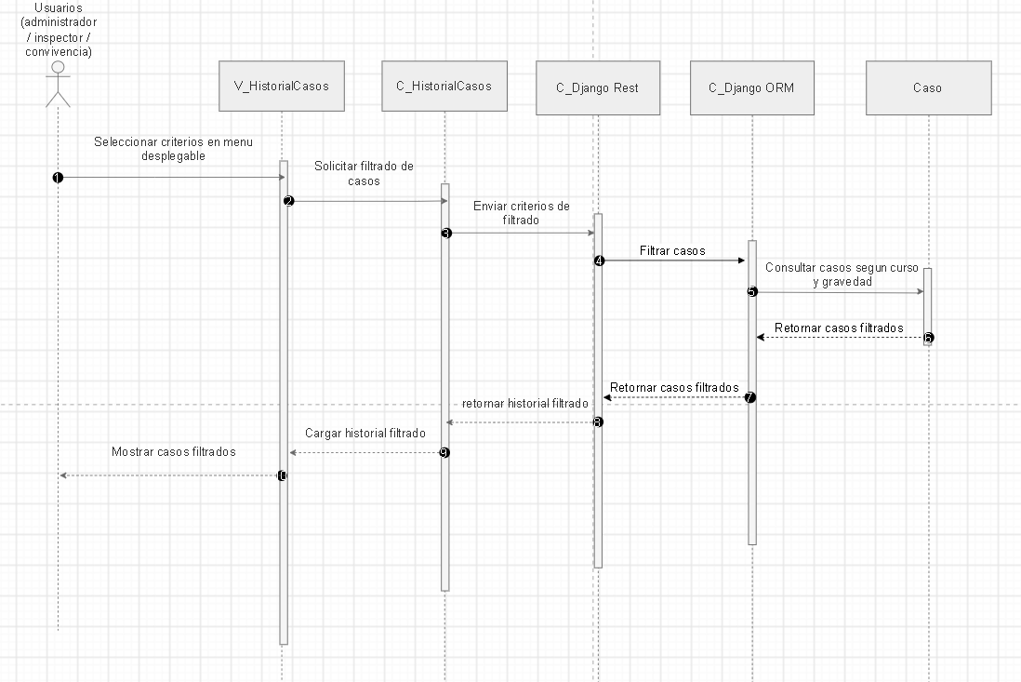
Fuente: Elaborado por el estudiante de acuerdo al proyecto.

En la siguiente figura 4.15.1 se visualiza que el usuario, ya sea administrador, inspector o integrante de convivencia escolar, selecciona los criterios de búsqueda desde el menú desplegable del historial de casos. A continuación, el controlador envía los criterios de filtrado mediante Django REST y Django ORM para consultar los casos almacenados en la base de datos según el curso y el nivel de gravedad seleccionados. Al realizar la consulta, el sistema detecta que no existen casos que cumplan con los criterios establecidos y retorna una respuesta sin resultados. Finalmente, la vista procesa la respuesta y muestra al usuario el mensaje “NO SE ENCONTRARON CASOS CON LOS CRITERIOS SELECCIONADOS”.

Figura 4.15.1: "Caso de uso N°51”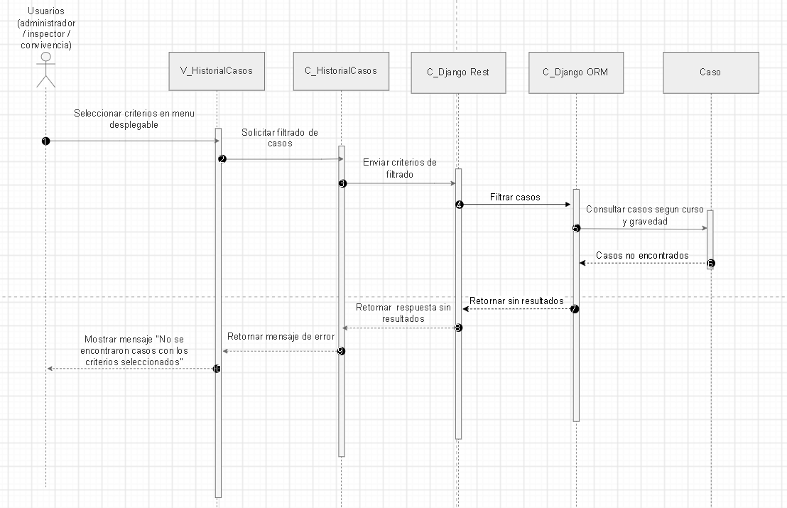
Fuente: Elaborado por el estudiante de acuerdo al proyecto.

En la siguiente figura 4.16 se visualiza que el profesor selecciona un nivel de gravedad desde el menú desplegable del historial de casos. A continuación, el controlador envía el criterio de filtrado mediante Django REST y Django ORM para consultar los casos almacenados en la base de datos según el curso del profesor y el nivel de gravedad seleccionado. Una vez obtenidos los registros que cumplen con el criterio establecido, el sistema retorna el historial filtrado al controlador y lo carga en la vista correspondiente. Finalmente, se muestran al profesor los casos filtrados.

Figura 4.16: "Caso de uso N°52”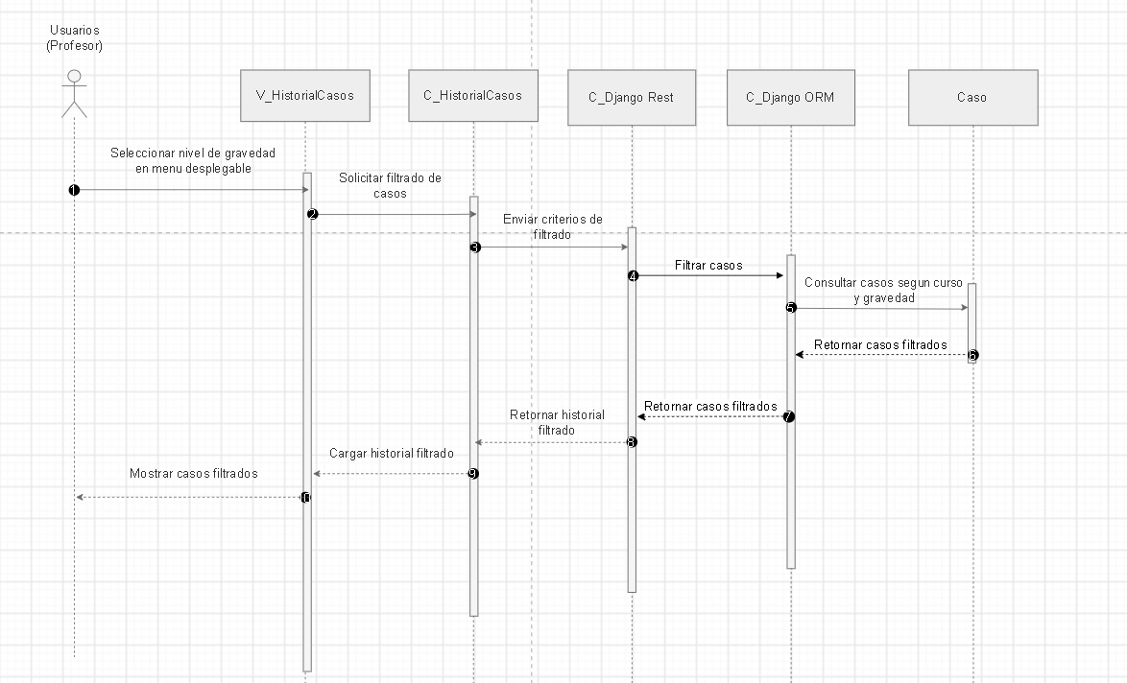
Fuente: Elaborado por el estudiante de acuerdo al proyecto.

En la siguiente figura 4.16.1 se visualiza que el profesor selecciona los criterios de búsqueda desde el menú desplegable del historial de casos. A continuación, el controlador envía los criterios de filtrado mediante Django REST y Django ORM para consultar los casos almacenados en la base de datos según el curso del profesor y el nivel de gravedad seleccionado. Al realizar la consulta, el sistema detecta que no existen casos que cumplan con los criterios establecidos y retorna una respuesta sin resultados. Finalmente, la vista procesa la respuesta y muestra al profesor el mensaje “NO SE ENCONTRARON CASOS CON EL NIVEL DE GRAVEDAD SELECCIONADO”.

Figura 4.16.1: "Caso de uso N°52”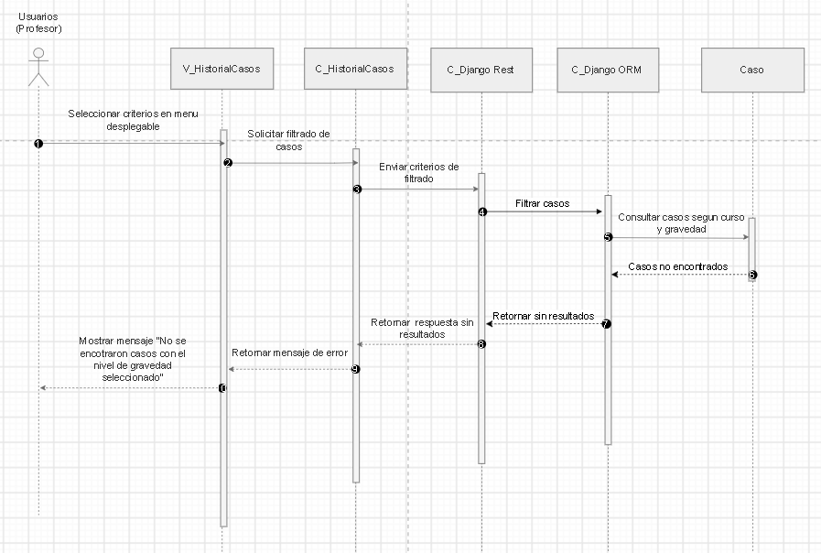
Fuente: Elaborado por el estudiante de acuerdo al proyecto.

En la siguiente figura 4.17 se visualiza que el profesor selecciona un caso desde el historial y solicita el despliegue de su información detallada. A continuación, el controlador envía el identificador del caso mediante Django REST y Django ORM para consultar sus datos en la base de datos. Una vez obtenida la información, el sistema valida que el caso pertenezca al curso asociado al profesor. Después de completar la validación, el controlador carga los datos en la vista correspondiente. Finalmente, se muestra al profesor el detalle del caso seleccionado.

Figura 4.17: "Caso de uso N°54”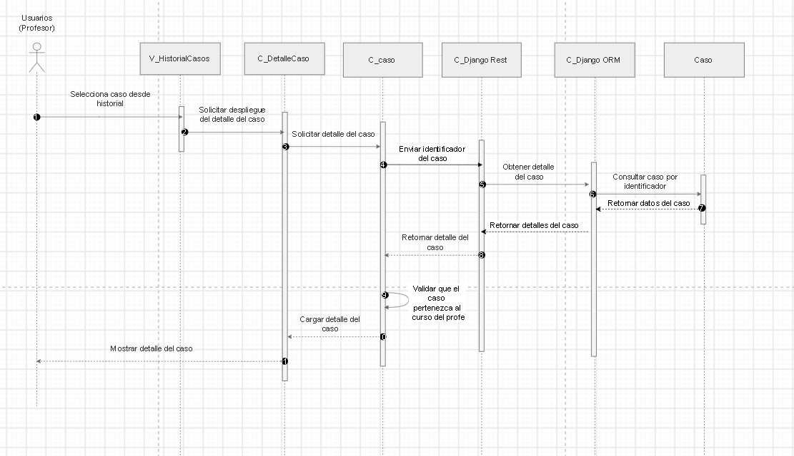
Fuente: Elaborado por el estudiante de acuerdo al proyecto.

En la siguiente figura 4.17.1 se visualiza que el profesor selecciona un caso desde el historial y solicita el despliegue de su información detallada. A continuación, el controlador envía el identificador del caso mediante Django REST y Django ORM para consultar sus datos en la base de datos. Una vez obtenida la información, el sistema valida si el caso pertenece al curso asociado al profesor y detecta que no corresponde a dicho curso. Como resultado, el controlador deniega el acceso al detalle del caso. Finalmente, la vista muestra al profesor el mensaje “NO TIENE PERMISOS PARA VISUALIZAR EL DETALLE DE ESTE CASO”.

Figura 4.17.1: "Caso de uso N°54”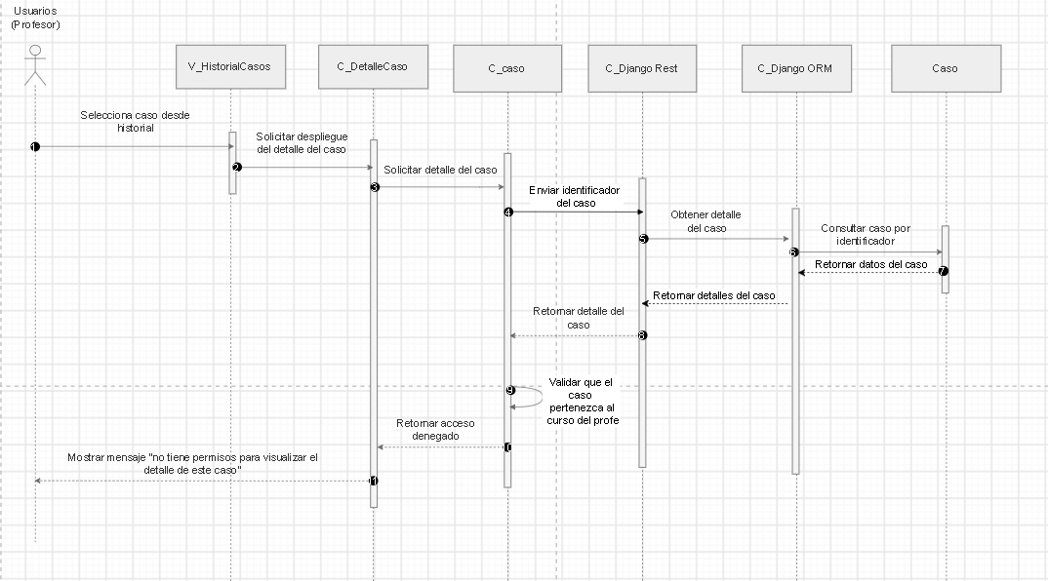
Fuente: Elaborado por el estudiante de acuerdo al proyecto.

En la siguiente figura 4.18 se visualiza que el administrador selecciona la opción de eliminar un caso desde el historial, tras lo cual la vista muestra una ventana emergente de confirmación. A continuación, el administrador confirma la eliminación y el controlador envía el identificador del caso mediante Django REST y Django ORM para eliminar el registro de la base de datos. Una vez completada la operación, el sistema retorna la confirmación de eliminación exitosa y carga el listado actualizado de casos. Finalmente, la vista muestra al administrador la confirmación de que el caso fue eliminado.

Figura 4.18: "Caso de uso N°55”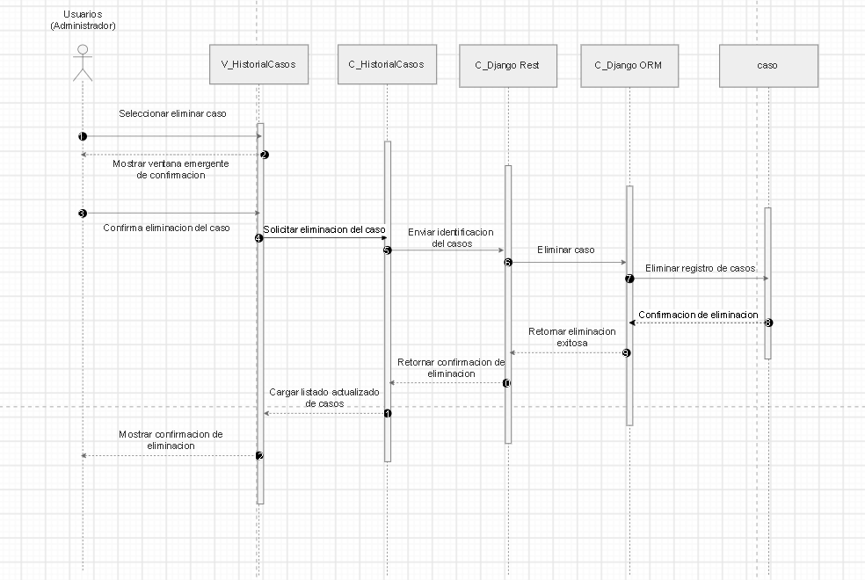
Fuente: Elaborado por el estudiante de acuerdo al proyecto.

En la siguiente figura 4.18.1 se visualiza que el administrador selecciona la opción de eliminar un caso desde el historial, tras lo cual la vista muestra una ventana emergente de confirmación. A continuación, el administrador confirma la operación y el controlador envía el identificador del caso mediante Django REST y Django ORM para eliminar el registro de la base de datos. Durante el proceso, se produce un error que impide completar la eliminación, por lo que el sistema retorna una respuesta fallida al controlador. Finalmente, la vista procesa el error y muestra al administrador el mensaje “NO FUE POSIBLE ELIMINAR EL CASO”.

Figura 4.18.1: "Caso de uso N°55”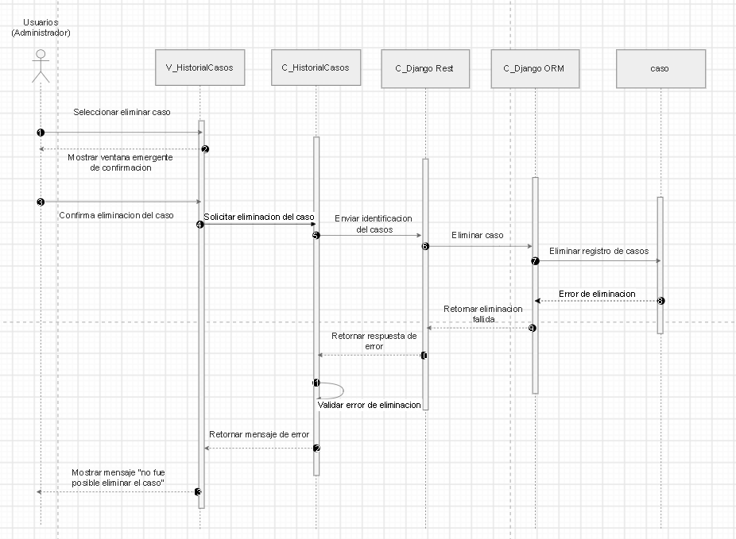
Fuente: Elaborado por el estudiante de acuerdo al proyecto.

En la siguiente figura 4.19 se visualiza que el usuario accede al historial de casos, enviando al controlador de reportes una solicitud para obtener los registros correspondientes. A continuación, el sistema valida el rol del usuario mediante Django REST y Django ORM, consultando sus datos en la base de datos. Una vez validado el rol, el controlador solicita el historial de casos y obtiene los registros almacenados. Al retornar esta información, la vista ordena los casos según su fecha de creación. Finalmente, se muestra al usuario el historial desde el caso más reciente hasta el más antiguo.

Figura 4.19: "Caso de uso N°56”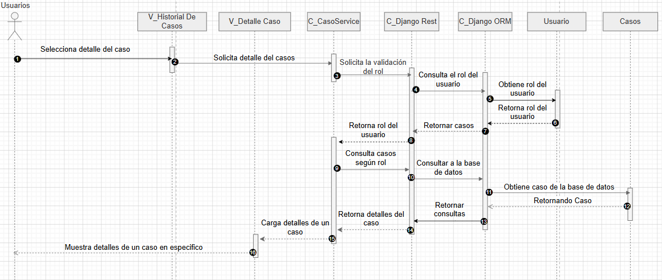
Fuente: Elaborado por el estudiante de acuerdo al proyecto.

En la siguiente figura 4.20 se visualiza que el administrador ingresa los criterios de búsqueda en la barra del módulo de gestión de usuarios. A continuación, el controlador envía los criterios mediante Django REST y Django ORM para consultar los usuarios almacenados en la base de datos según su nombre, rol, estado de la cuenta o fecha del último acceso. Una vez encontrados los registros que cumplen con los criterios establecidos, el sistema retorna los resultados de la búsqueda al controlador y los carga en la vista correspondiente. Finalmente, se muestran al administrador los usuarios encontrados.

Figura 4.20: "Caso de uso N°60”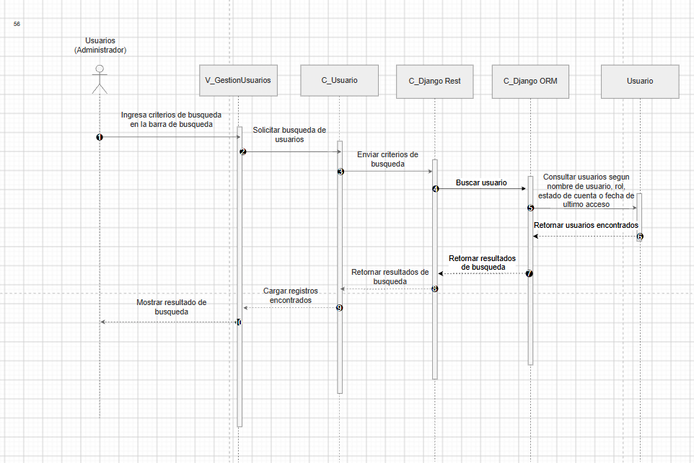
Fuente: Elaborado por el estudiante de acuerdo al proyecto.

En la siguiente figura 4.20.1 Se visualiza que el administrador ingresa los criterios de búsqueda en la barra del módulo de gestión de usuarios. A continuación, el controlador envía los criterios mediante Django REST y Django ORM para consultar los usuarios almacenados en la base de datos según su nombre, rol, estado de la cuenta o fecha del último acceso. Al realizar la consulta, el sistema detecta que no existen usuarios que cumplan con los criterios establecidos y retorna una respuesta sin resultados. Finalmente, la vista procesa la respuesta y muestra al administrador el mensaje “NO SE ENCONTRARON USUARIOS”.

Figura 4.20.1: "Caso de uso N°60”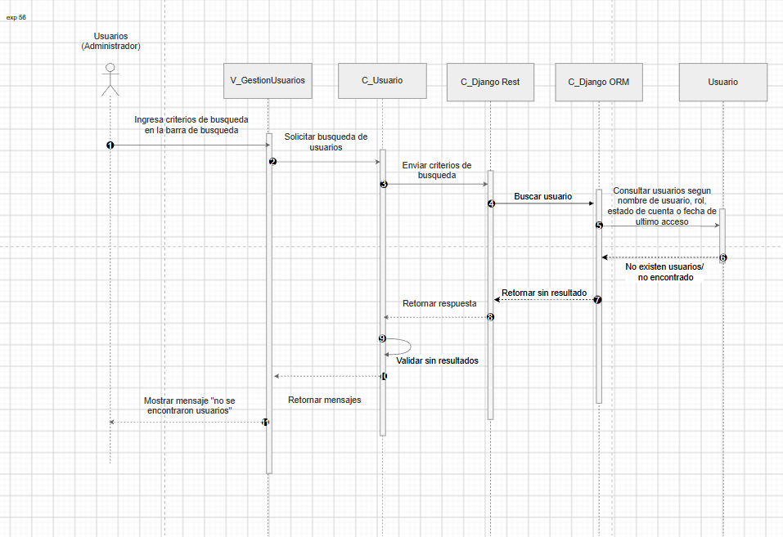
Fuente: Elaborado por el estudiante de acuerdo al proyecto.

En la siguiente figura 4.21 se visualiza que el administrador accede al módulo de gestión de usuarios desde el dashboard, enviando al controlador de usuarios una solicitud para obtener el listado de usuarios registrados. A continuación, el sistema consulta la información mediante Django REST y Django ORM, obteniendo los registros almacenados en la base de datos. Una vez recuperada la información, el listado se retorna al controlador y posteriormente a la vista de gestión de usuarios. Finalmente, se muestran al administrador los datos de identidad y actividad correspondientes a cada usuario.

Figura 4.21 "Caso de uso N°61”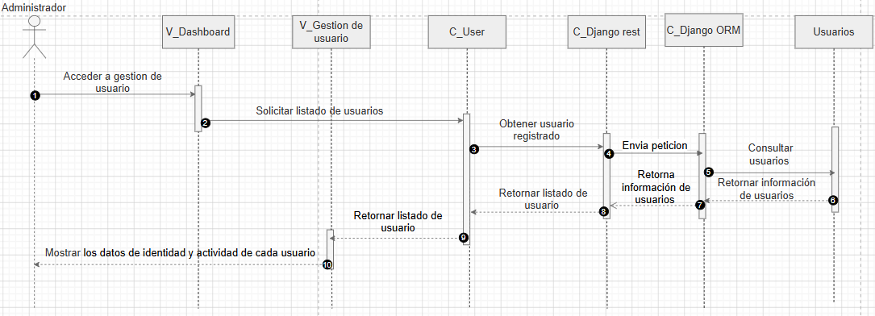
Fuente: Elaborado por el estudiante de acuerdo al proyecto.

En la siguiente figura 4.22 se visualiza que el administrador ingresa el identificador del usuario en el módulo de gestión de usuarios, tras lo cual la vista muestra el formulario de edición correspondiente. A continuación, el administrador modifica los datos del usuario, como el rol, el correo institucional, la contraseña y el estado de la cuenta, y confirma la operación. El controlador envía la información actualizada mediante Django REST y Django ORM para guardar los cambios en la base de datos. Una vez completado el proceso, el sistema retorna la confirmación de actualización y carga los datos modificados en la vista. Finalmente, se muestra al administrador la confirmación de que el usuario fue actualizado exitosamente.

Figura 4.22: "Caso de uso N°62”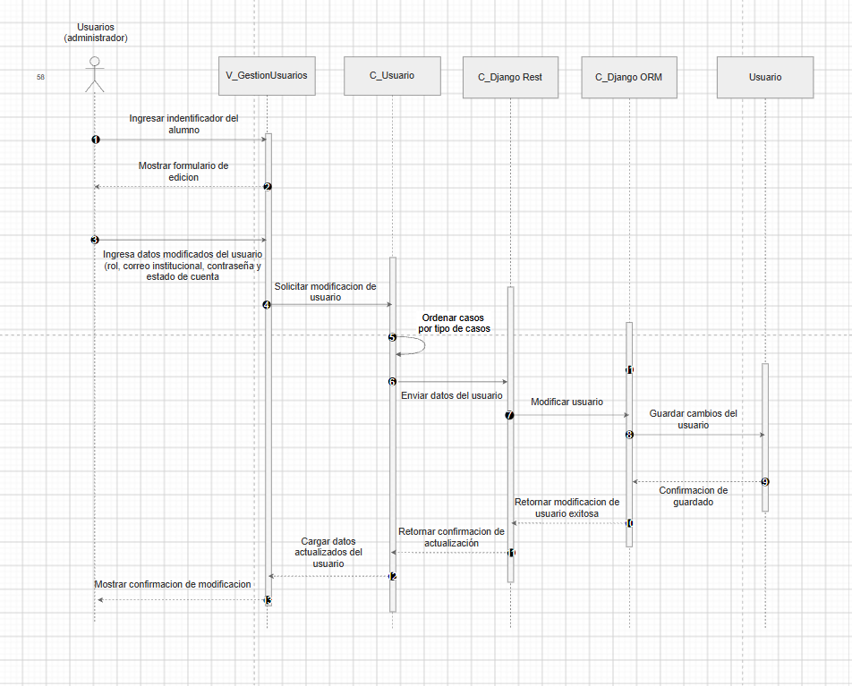
Fuente: Elaborado por el estudiante de acuerdo al proyecto.
En la siguiente figura 4.22.1 se visualiza que el administrador ingresa el identificador del usuario en el módulo de gestión de usuarios, tras lo cual la vista muestra el formulario de edición correspondiente. A continuación, el administrador modifica datos como el rol, el correo institucional, la contraseña y el estado de la cuenta, y solicita guardar los cambios. El controlador valida la información ingresada y detecta que uno o más datos no cumplen con los requisitos establecidos, por lo que interrumpe el proceso de actualización y retorna una respuesta de error. Finalmente, la vista muestra al administrador el mensaje “DATOS INGRESADOS INVÁLIDOS”.

Figura 4.22.1: "Caso de uso N°62”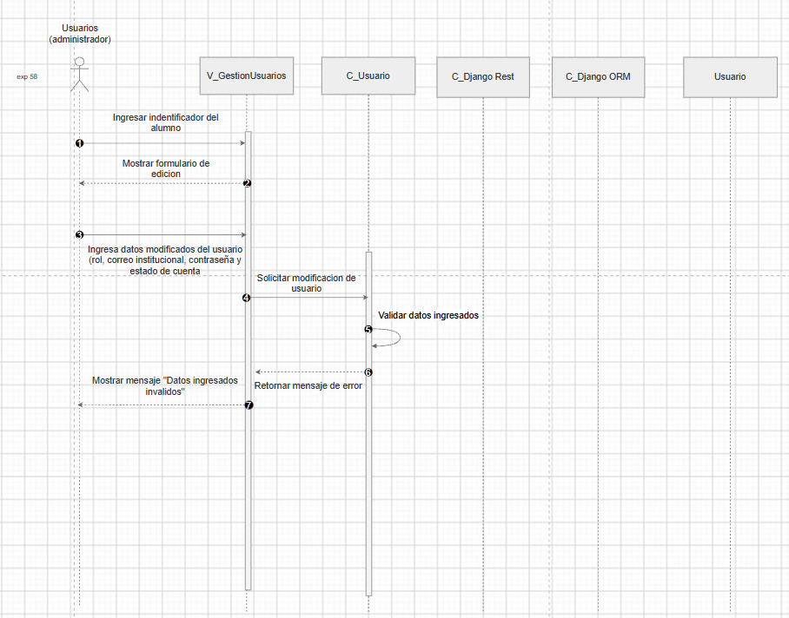
Fuente: Elaborado por el estudiante de acuerdo al proyecto.
En la siguiente figura 4.23 se visualiza que el administrador ingresa un nombre en el gestor de búsqueda del historial de casos. A continuación, el controlador envía el criterio de búsqueda mediante Django REST y Django ORM para consultar los registros almacenados en la base de datos según el nombre del usuario, del alumno o del caso. Una vez encontrados los registros que cumplen con el criterio establecido, el sistema retorna los resultados de la búsqueda al controlador y los carga en la vista del historial. Finalmente, se muestran al administrador los registros encontrados.

Figura 4.23: "Caso de uso N°64”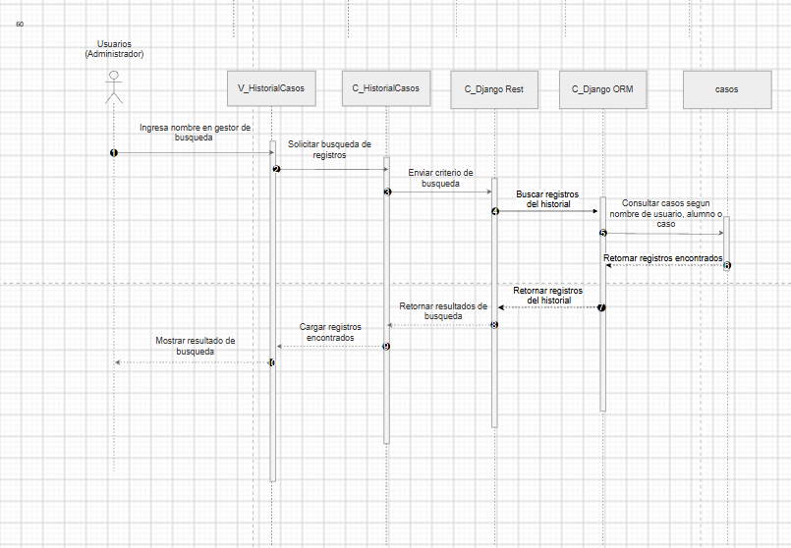
Fuente: Elaborado por el estudiante de acuerdo al proyecto.

En la siguiente figura 4.23.1 se visualiza que el administrador ingresa un nombre en el gestor de búsqueda del historial de casos. A continuación, el controlador envía el criterio mediante Django REST y Django ORM para consultar los registros almacenados en la base de datos según el nombre del usuario, del alumno o del caso. Al realizar la consulta, el sistema detecta que no existen registros que cumplan con el criterio ingresado y retorna una respuesta sin resultados. Finalmente, la vista procesa la respuesta y muestra al administrador el mensaje “NO SE ENCONTRARON REGISTROS”.

Figura 4.23.1: "Caso de uso N°64”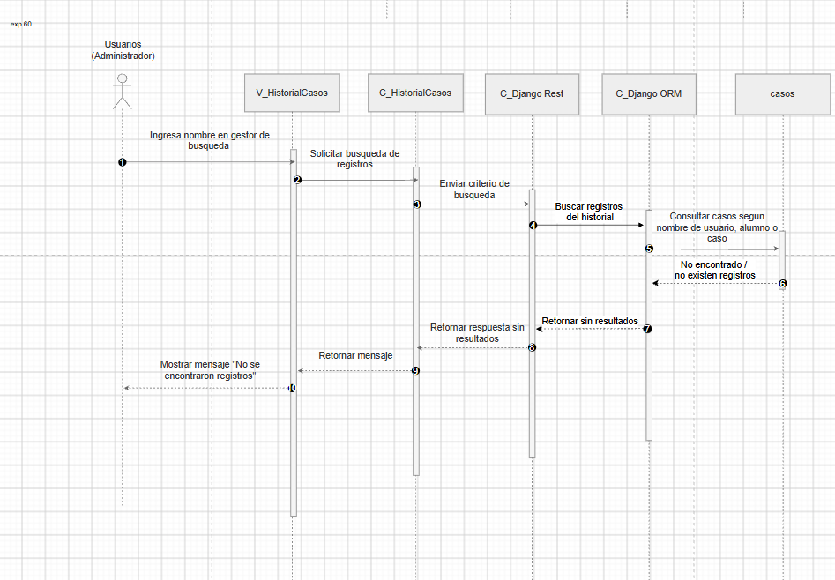
Fuente: Elaborado por el estudiante de acuerdo al proyecto.

En la siguiente figura 4.24 se visualiza que el administrador selecciona la opción de documento institucional, enviando al controlador una solicitud para obtener la información del documento. A continuación, el sistema consulta mediante Django REST y Django ORM el reglamento interno almacenado en la base de datos y retorna su información junto con las opciones disponibles. Posteriormente, el administrador selecciona la opción de reemplazar o actualizar, carga un nuevo archivo PDF y confirma la operación. El controlador valida el tamaño y formato del archivo antes de solicitar su actualización, reemplazando el documento anterior. Finalmente, el sistema confirma el proceso y muestra al administrador el mensaje de actualización exitosa junto con el documento actualizado.

Figura 4.24: "Caso de uso N°69”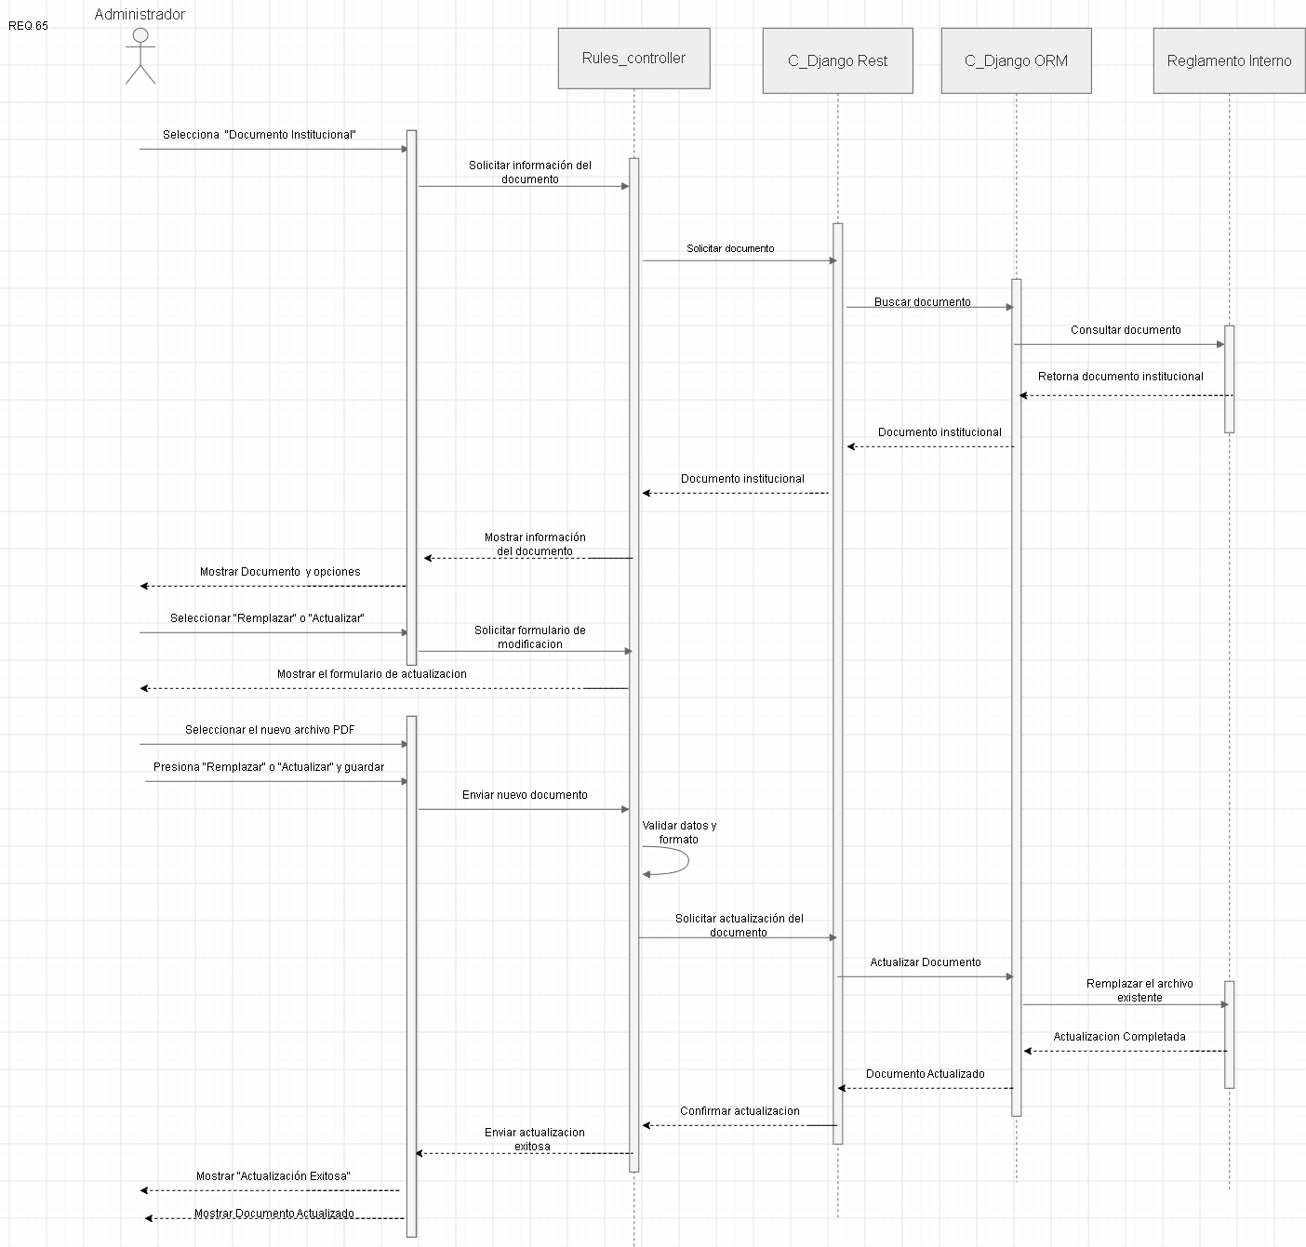
Fuente: Elaborado por el estudiante de acuerdo al proyecto.
En la siguiente figura 4.25 se visualiza que el administrador selecciona un documento desde el módulo de gestión de documentos y solicita su eliminación. A continuación, el controlador envía el identificador mediante Django REST y Django ORM para consultar los datos del documento en la base de datos. Una vez obtenida la información, el sistema valida que el documento esté obsoleto o fuera de vigencia y determina que puede ser eliminado. Posteriormente, se elimina el registro y se retorna la confirmación de la operación al controlador, que carga el listado actualizado de documentos. Finalmente, la vista muestra al administrador la confirmación de que el documento fue eliminado exitosamente.

Figura 4.25: "Caso de uso N°70”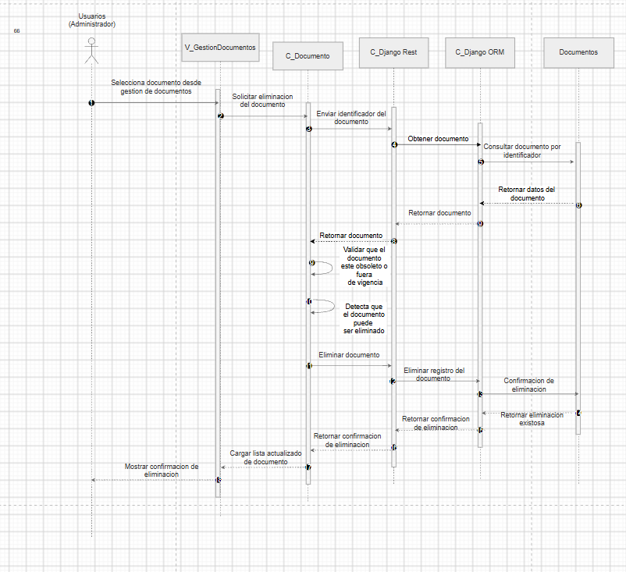
Fuente: Elaborado por el estudiante de acuerdo al proyecto.
En la siguiente figura 4.25.1 se visualiza que el administrador selecciona un documento desde el módulo de gestión de documentos y solicita su eliminación. A continuación, el controlador envía el identificador mediante Django REST y Django ORM para consultar los datos del documento en la base de datos. Una vez obtenida la información, el sistema valida si el documento está obsoleto o fuera de vigencia y detecta que aún se encuentra vigente, por lo que bloquea su eliminación. Finalmente, la vista procesa la respuesta y muestra al administrador el mensaje “NO ES POSIBLE ELIMINAR EL DOCUMENTO PORQUE AÚN SE ENCUENTRA VIGENTE”.

Figura 4.25.1: "Caso de uso N°70”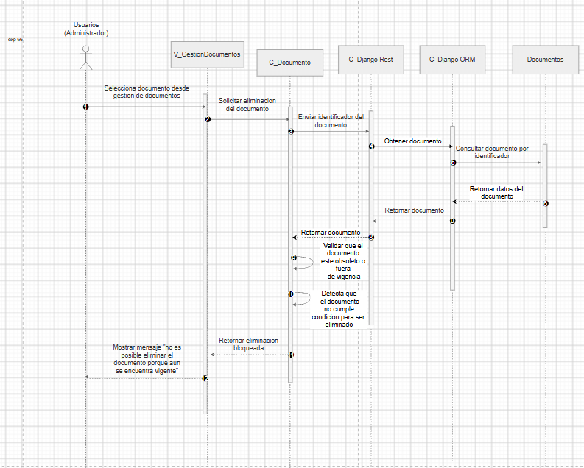
Fuente: Elaborado por el estudiante de acuerdo al proyecto.

En la siguiente figura 4.26 se visualiza que el administrador accede al módulo de administración y solicita ingresar a la gestión de alumnos. A continuación, el controlador envía mediante Django REST y Django ORM una solicitud para obtener los alumnos registrados en la base de datos. Una vez recuperada la información, el sistema retorna el listado de alumnos al controlador y lo carga en la vista correspondiente. Finalmente, se muestra al administrador la sección de gestión de alumnos junto con el listado de registros.

Figura 4.26: "Caso de uso N°71”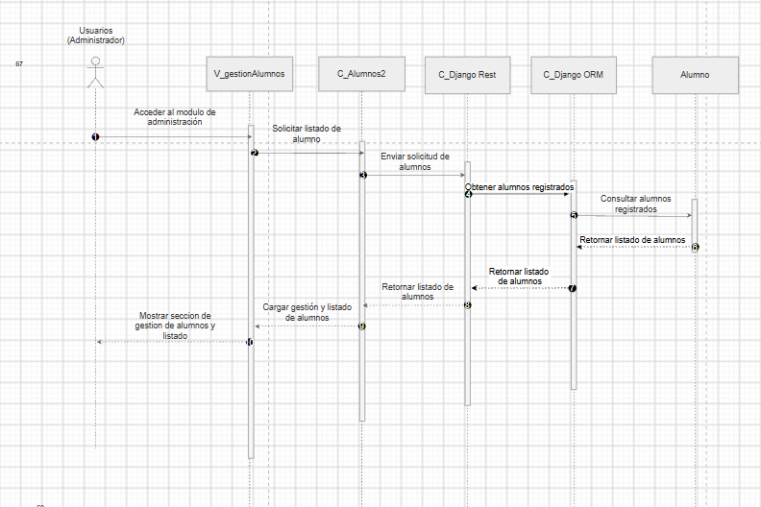
Fuente: Elaborado por el estudiante de acuerdo al proyecto.

En la siguiente figura 4.26.1 se visualiza que el administrador accede al módulo de administración y solicita ingresar a la gestión de alumnos. A continuación, el controlador envía mediante Django REST y Django ORM una solicitud para obtener los alumnos registrados en la base de datos. Al realizar la consulta, el sistema detecta que no existen alumnos registrados y retorna una respuesta sin resultados al controlador. Finalmente, la vista procesa la respuesta y muestra al administrador el mensaje “NO HAY ALUMNOS REGISTRADOS”.

Figura 4.26.1: "Caso de uso N°71”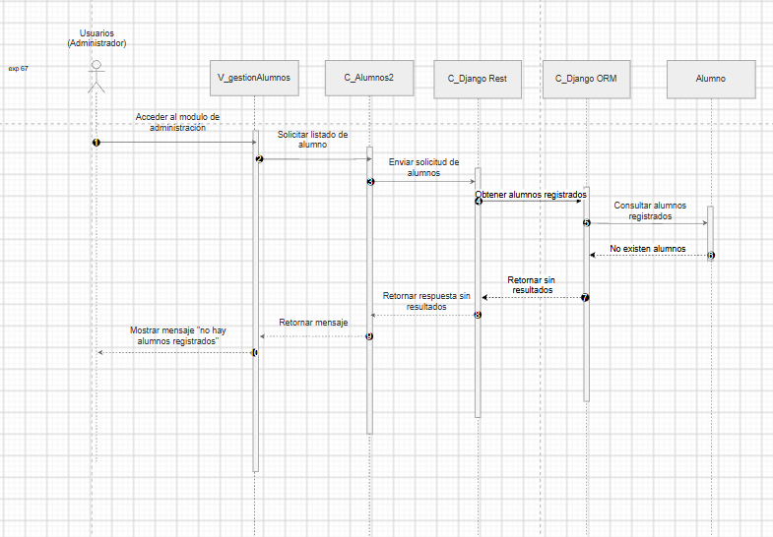
Fuente: Elaborado por el estudiante de acuerdo al proyecto.

En la siguiente figura 4.27 se visualiza que el administrador selecciona la opción de registrar un nuevo alumno en el módulo de gestión de alumnos, tras lo cual la vista muestra el formulario de registro. A continuación, el administrador ingresa los datos del alumno y solicita completar su registro. El controlador envía la información mediante Django REST y Django ORM para guardar al nuevo alumno en la base de datos. Una vez completada la operación, el sistema retorna la confirmación del registro y carga el listado actualizado de alumnos. Finalmente, la vista muestra al administrador la confirmación de que el alumno fue registrado exitosamente.

Figura 4.27: "Caso de uso N°72”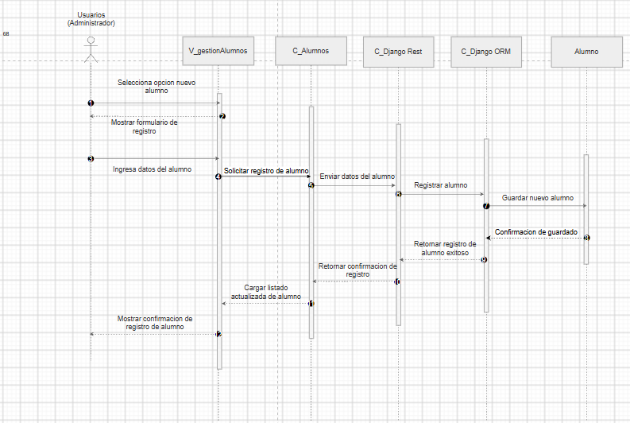
Fuente: Elaborado por el estudiante de acuerdo al proyecto.

En la siguiente figura 4.27.1 se visualiza que el administrador selecciona la opción de registrar un nuevo alumno en el módulo de gestión de alumnos, tras lo cual la vista muestra el formulario de registro. A continuación, el administrador ingresa los datos del alumno y solicita completar su registro. El controlador envía la información mediante Django REST y Django ORM para guardar al nuevo alumno en la base de datos. Durante el proceso se produce un error que impide completar el registro, por lo que el sistema retorna una respuesta fallida al controlador. Finalmente, la vista procesa el error y muestra al administrador el mensaje “NO FUE POSIBLE REGISTRAR AL ALUMNO”.

Figura 4.27.1: "Caso de uso N°72”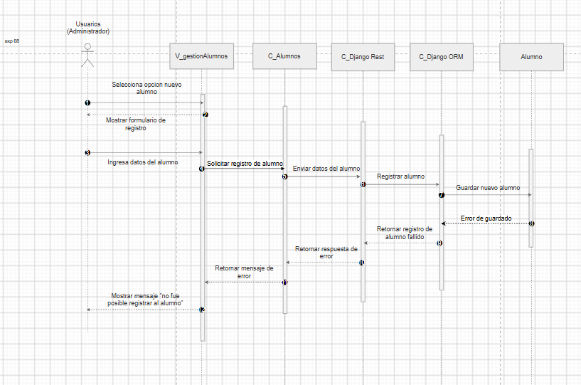
Fuente: Elaborado por el estudiante de acuerdo al proyecto.

En la siguiente figura 4.28 se visualiza que el administrador selecciona un archivo XLSX desde el módulo de gestión de alumnos para importar múltiples registros. A continuación, el controlador envía el archivo mediante Django REST y Django ORM para registrar y guardar los alumnos incluidos en la base de datos. Una vez completada la carga, el sistema retorna la confirmación del proceso y actualiza el listado de alumnos en la vista correspondiente. Finalmente, se muestra al administrador la confirmación de que la carga de alumnos fue realizada exitosamente.

Figura 4.28: "Caso de uso N°74”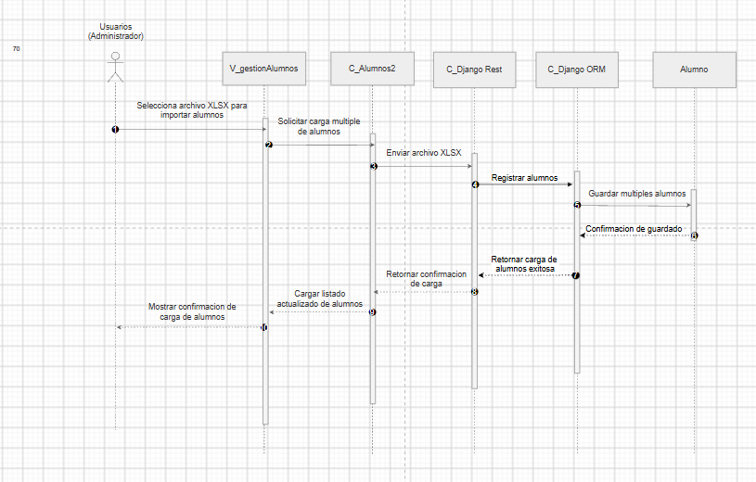
Fuente: Elaborado por el estudiante de acuerdo al proyecto.

En la siguiente figura 4.28.1 se visualiza que el administrador selecciona un archivo XLSX desde el módulo de gestión de alumnos para importar múltiples registros. A continuación, el controlador envía el archivo mediante Django REST y Django ORM para registrar y guardar los alumnos incluidos en la base de datos. Durante el proceso se produce un error que impide completar el guardado, por lo que el sistema retorna una respuesta de carga fallida al controlador. Finalmente, la vista procesa el error y muestra al administrador el mensaje “NO FUE POSIBLE IMPORTAR EL ARCHIVO XLSX”.

Figura 4.28.1: "Caso de uso N°74”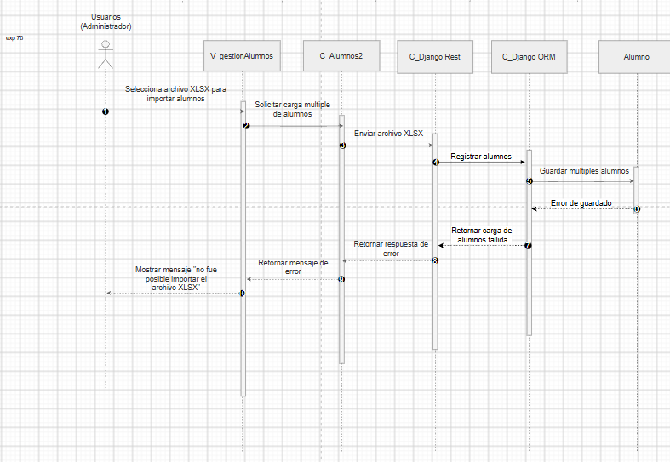
Fuente: Elaborado por el estudiante de acuerdo al proyecto.

5. ÁRBOL DE NAVEGACIÓN

En la Figura 5.1 se presenta el árbol de navegación del sistema ConviData. Este diagrama muestra cómo están organizadas las distintas pantallas y el recorrido que puede seguir el usuario dentro de la aplicación. El flujo comienza con el inicio de sesión mediante correo electrónico y contraseña, continúa por la pantalla principal y llega al Dashboard. Desde este punto, el usuario puede acceder a diferentes funcionalidades, como revisar notificaciones, consultar estadísticas, gestionar casos, configurar su perfil o utilizar las herramientas administrativas. De esta manera, es posible comprender de forma general la estructura del sistema y la relación entre sus distintas vistas.

Figura 5.1: “Árbol de navegación”.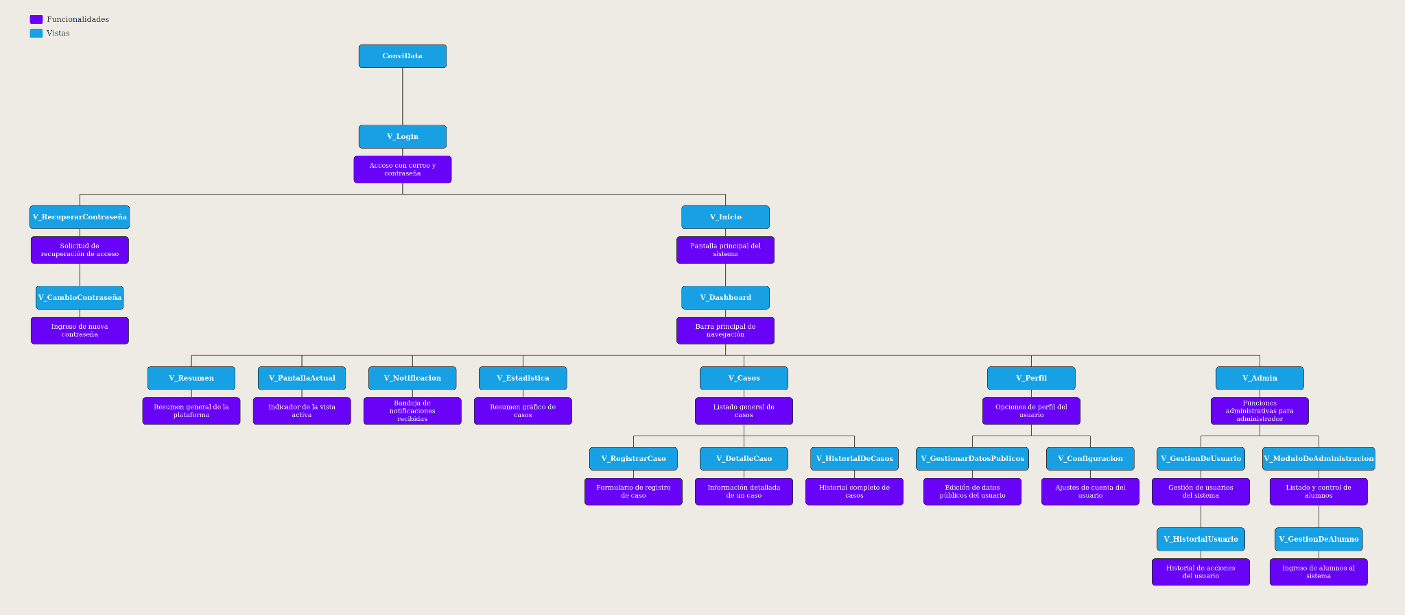
Fuente: Elaborado por los estudiantes de acuerdo con el proyecto.

6. PRUEBAS DEL SISTEMA
En la Figura 6.1 se presenta la evidencia de la prueba realizada para validar el Requerimiento Funcional 11. Desplegando el panel de resumen con el total de casos, cursos con más incidentes, faltas recurrentes y variación porcentual.

Figura 6.1: "Evidencia de prueba para el RF-11: Mostrando panel de resumen con los datos”.

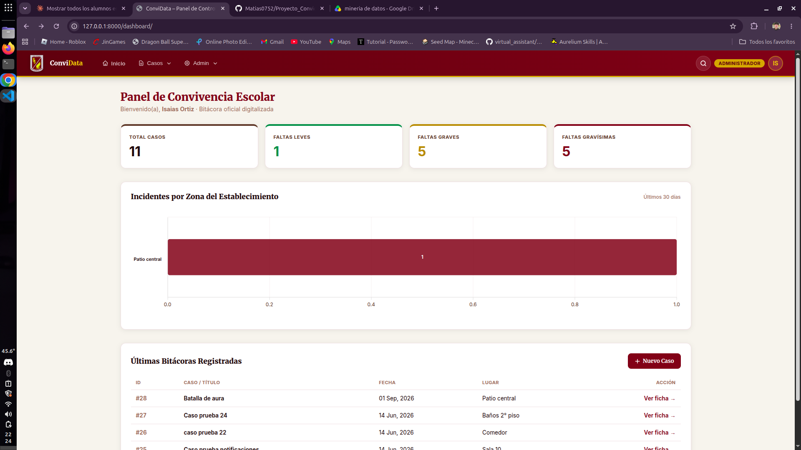

Fuente: Elaborado por el estudiante de acuerdo al proyecto.

En la Figura 6.2 se presenta la evidencia de la prueba realizada para validar el Requerimiento Funcional 6. Desplegando el mensaje indicando que el usuario no existe.

Figura 6.2: "Evidencia de prueba para el RF-06: Notificando cuenta inexistente”.

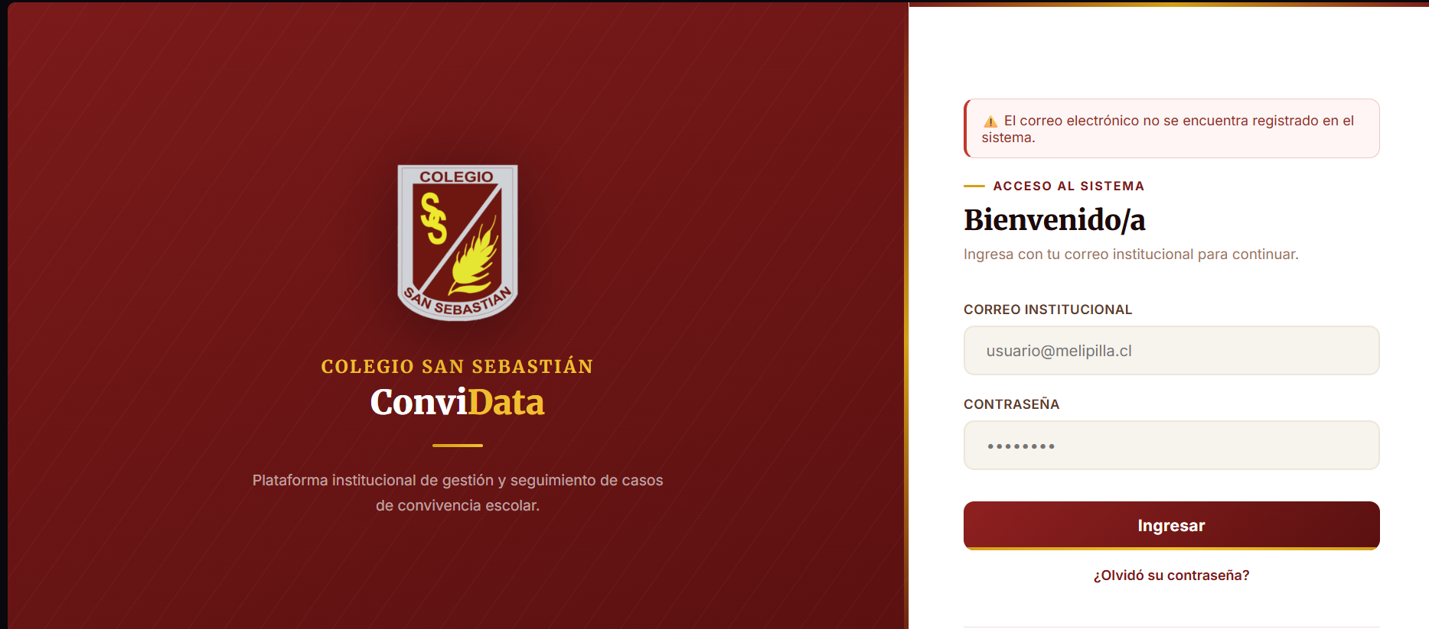
Fuente: Elaborado por el estudiante de acuerdo al proyecto.
En la Figura 6.3 se presenta la evidencia de la prueba realizada para validar el Requerimiento Funcional 5. Desplegando un mensaje de error en la pantalla indicando que las credenciales son incorrectas.

Figura 6.3: "Evidencia de prueba para el RF-05: Error por credenciales Incorrectas”.

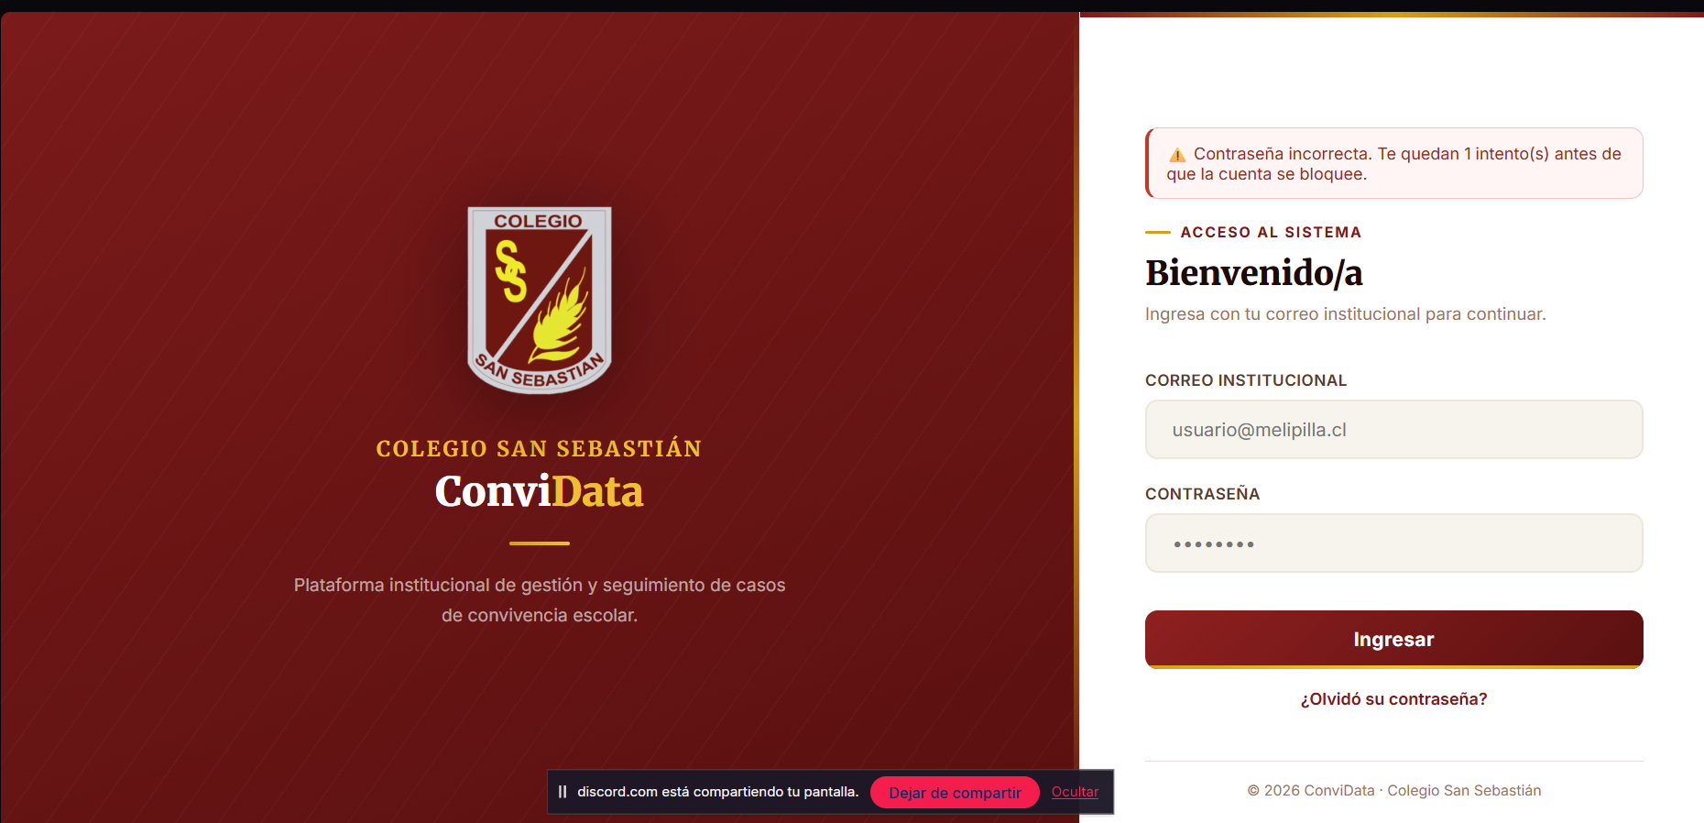
Fuente: Elaborado por el estudiante de acuerdo al proyecto.
En la Figura 6.5 se presenta la evidencia de la prueba realizada para validar el Requerimiento Funcional 13.

Figura 6.5: "Evidencia de prueba para el RF-13: Filtrado de búsqueda de casos”.

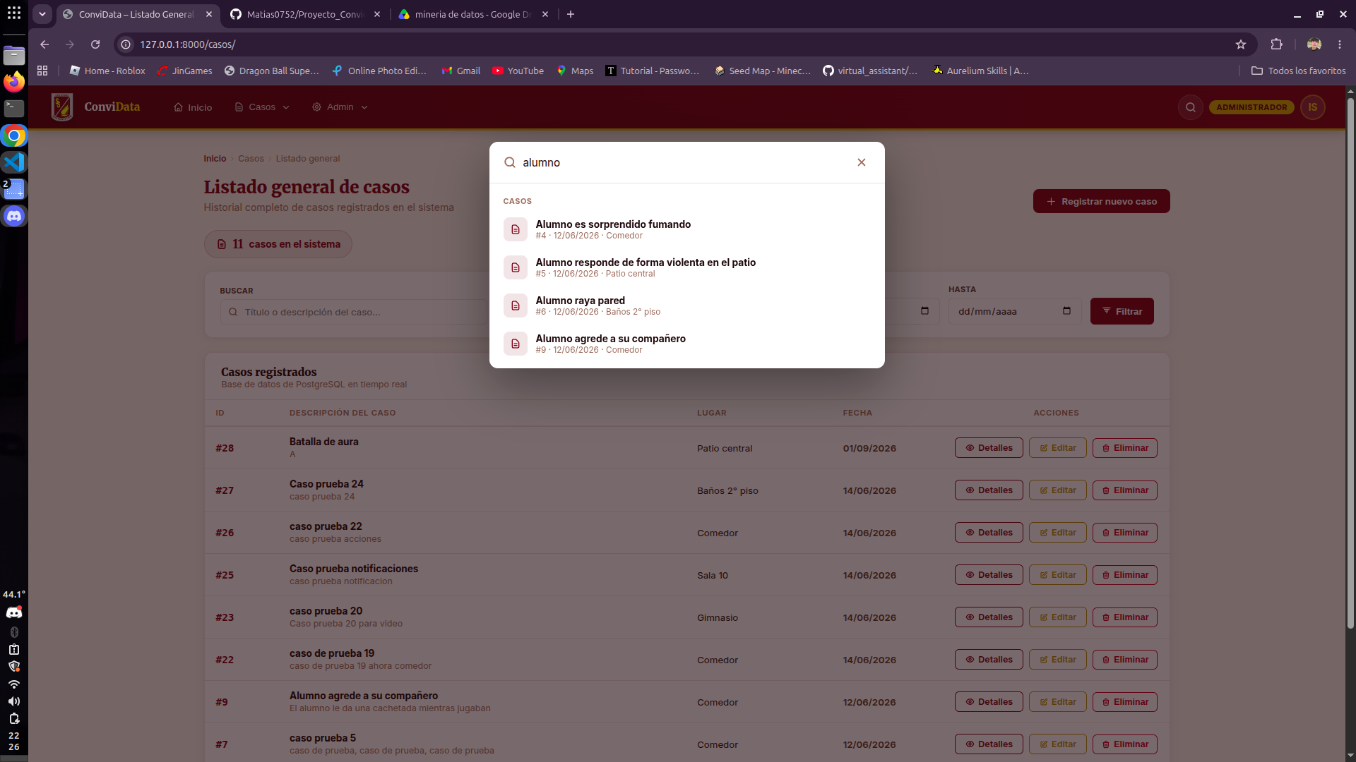
Fuente: Elaborado por el estudiante de acuerdo al proyecto.
En la Figura 6.6 se presenta la evidencia de la prueba realizada para validar el Requerimiento Funcional 36. El sistema está desplegando el historial de caso del ID ingresado.

Figura 6.6: "Evidencia de prueba para el RF-36:Buscando Alumno por Identificador”.

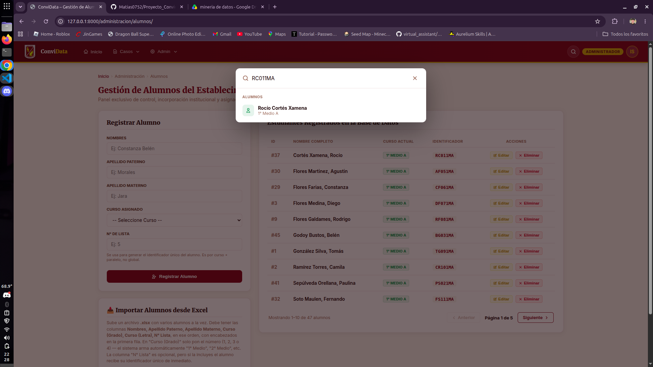
Fuente: Elaborado por el estudiante de acuerdo al proyecto.
En la Figura 6.7 se presenta la evidencia de la prueba realizada para validar el Requerimiento Funcional 41. Se desplegará el formulario de edición del caso.

Figura 6.7: "Evidencia de prueba para el RF-41:Editar un caso”.

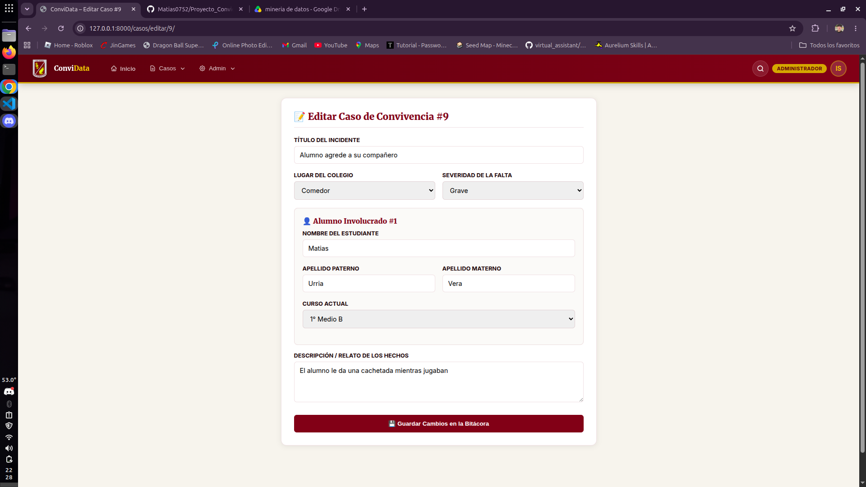
Fuente: Elaborado por el estudiante de acuerdo al proyecto.

En la Figura 6.8 se presenta la evidencia de la prueba realizada para validar el Requerimiento Funcional 52. eliminando un caso tras confirmarlo y el sistema lo borra en la base de datos.

Figura 6.8: "Evidencia de prueba para el RF-52: Eliminar un caso”.

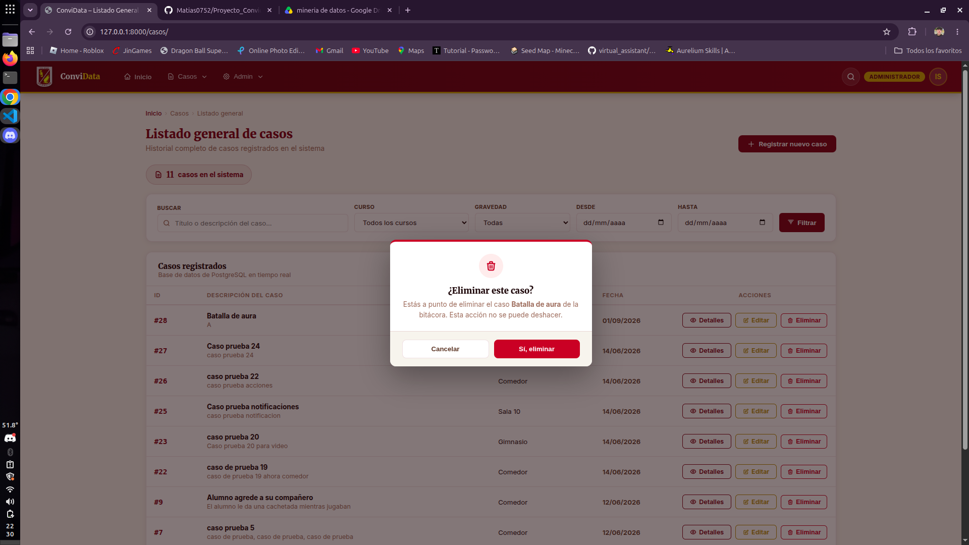
Fuente: Elaborado por el estudiante de acuerdo al proyecto.
En la Figura 6.9 se presenta la evidencia de la prueba realizada para validar el Requerimiento Funcional 49. filtra los casos de su curso según el nivel de gravedad y la fecha mediante un menú desplegable, y el sistema actualiza el listado con los criterios seleccionados.

Figura 6.9: "Evidencia de prueba para el RF-49: Historial de casos de su curso”.

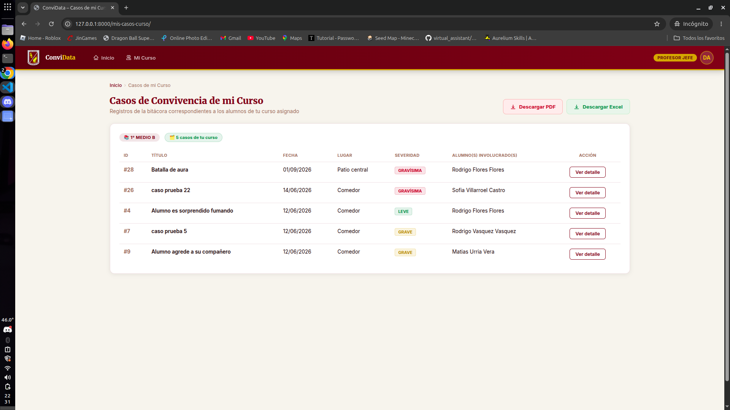
Fuente: Elaborado por el estudiante de acuerdo al proyecto.

7. ANEXOS

7.1 Correo de aceptación
En la Figura 7.1 se puede observar el Correo formal enviado por el usuario o cliente donde confirma que los requerimientos levantados fueron revisados y aceptados, sirviendo como evidencia de validación de los requisitos del proyecto.

Figura 7.1: “Correo de Aceptación del Cliente”.
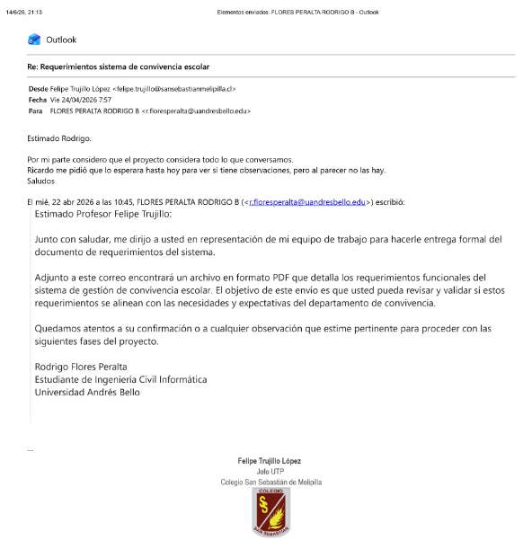
Fuente: Obtenido mediante el usuario de acuerdo al proyecto

